建设项目环境影响报告表
（报批稿）

项目名称： 年产1200万卷透气胶带项目变更
建设单位： 湖南省三众医用敷料有限公司 （盖章）

长沙瑾瑶环保科技有限公司
日期：2021年3月
专家意见修改清单
序号 | 专家意见 | 修改情况
1 | 细化项目由来，强化项目电加热改为轻质柴油燃烧加热的必要性说明，核实变更内容；核实变更前后设备、原辅材料、产品方案变化情况，核实变更前后项目组成一览表。 | 已核实且细化，具体详见P1-2、P3-8
2 | 补充《挥发性有机物无组织排放控制标准》（GB27822-2019），核实洋沙河水域功能，完善大气环境质量现状评价内容，调查核实环境保护目标。 | 已补充且完善，具体详见P26-27、30-31、33
3 | 结合污染源监测结果，进一步调查核实工程目前存在的环境问题调查，细化整改措施。 | 已核实且细化，具体详见P21
4 | 结合污染源监测，校核废气各因子产生源强，分析柴油燃烧器废气与工艺有机废气共用排气筒的合理性和必要性，核实废气排放源强，并结合《“十三五”挥发性有机物污染防治工作方案》、《湖南省挥发性有机物污染防治三年行动实施方案》等当前有机废气治理相关政策要求，提出有机废气处理工艺升级措施，在此基础上补充废气预测内容。 | 已核实且完善，项目柴油燃烧器废气与工艺有机废气分别经排气筒排放，具体详见P21、38-39、45-49、51
5 | 结合工程目前危废产生情况调查，核实危废种类、产生量，细化危废暂存间建设要求。结合柴油燃烧器、柴油储存位置，强化项目平面布局合理性分析，补充应急管理部门意见。 | 已完善且补充，具体详见P40-42、56-57、66、附件9
6 | 核实总量控制指标及来源，进一步核实变更前后污染物排放的“三本账”。 | 已核实且完善，具体详见P68-69、71-72
7 | 核实环保投资，细化项目竣工验收一览表 | 已核实且细化，具体详见P69-71

《建设项目环境影响报告表》编制说明
《建设项目环境影响报告表》由具有从事环境影响评价工作资质的单位编制。
1.项目名称——指项目立项批复时的名称，应不超过30个字（两个英文字段作一个汉字）。
2.建设地点——指项目所在地详细地址，公路、铁路应填写起止地点。
3.行业类别——按国标填写。
4.总投资——指项目投资总额。
5.主要环境保护目标——指项目区周围一定范围内集中居民住宅区、学校、医院、保护文物、风景名胜区、水源地和生态敏感点等，应尽可能给出保护目标、性质、规模和距厂界距离等。
6.结论与建议——给出本项目清洁生产、达标排放和总量控制的分析结论，确定污染防治措施的有效性，说明本项目对环境造成的影响，给出建设项目环境可行性的明确结论。同时提出减少环境影响的其他建议。
7.预审意见——由行业主管部门填写答复意见，无主管部门项目，可不填。
8.审批意见——由负责审批该项目的环境保护行政主管部门批复。

目 录

一、建设项目基本情况 1
二、建设项目所在地自然环境社会环境简况 22
三、环境质量状况 26
四、评价适用标准 32
五、建设项目工程分析 35
六、项目主要污染物产生及预计排放情况 43
七、环境影响分析 45
八、建设项目拟采取的防治措施及预期治理效果 73
九、结论与建议 75

一、建设项目基本情况
项目名称 | 年产1200万卷透气胶带建设项目变更
建设单位 | 湖南省三众医用敷料有限公司
法人代表 | 毛磊 |  | 联 系 人 | 毛磊
通讯地址 | 湘阴县金龙新区卓达金谷创业园23A栋
联系电话 | 13786077433 | 传真 | / | 邮政编码 | 414600
建设地点 | 湘阴县金龙新区卓达金谷创业园23A栋
立项审批部门 | / |  | 批准文号 | /
建设性质 | 改、扩建 |  | 行业类别  及代号 | C2770卫生材料及医药用品制造
占地面积  (平方米) | 960 |  | 绿化面积  （平方米） | /
总投资  (万元) | 100 | 其中:环保投资(万元) | 12 | 环保投资占总投资比例 |  | 12.0%
评价经费  (万元) | / | 投产日期 | 2018年6月
工程内容及规模：
1、项目由来
医用透气胶带是医用卫生材料的一种形式，主要用于固定伤口，固定药物，伤口掩饰材料等用途，透气胶带的优点为微孔通气性：透气胶带背衬具微孔，保证皮肤自然透气、减少皮肤浸渍的，在各大型医院、社区医院、门诊等医疗机构都是必不可少的。
湖南省三众医用敷料有限公司位于湘阴县金龙新区卓达金谷创业园23A栋，公司于2018年2月委托常德市双赢环境咨询服务有限公司编制了《湖南省三众医用敷料有限公司年产1200万卷透气胶带建设项目环境影响评价报告表》，于2018年3月19日由原湘阴县环境保护局对该项目进行审批。文号为：湘阴环评批【2018】11号，具有详见附件1。
公司在建设过程中，由于公司实际建设情况和原环评规定的建设情况存在变动。变动情况为以下几点：
- 电加热改为轻质柴油燃烧加热
变更原因为：湖南省三众医用敷料有限公司原位于湖南省湘阴县工业园湖南大成君健生物科技有限公司厂区，公司于2016年5月取得了原湘阴县环保局的环评批复（湘阴环评批【2016】22号）。但由于场地的有限以及公司发展需求，公司决定重新选址湘阴县金龙新区卓达金谷创业园23A栋进行项目建设，项目于2018年3月19日由原湘阴县环境保护局对该项目进行审批。文号为：湘阴环评批【2018】11号，项目在搬迁后的环评中设计把原设备加热方式进行调整，使用电加热进行烘干，这样可达减少环境污染，后由于搬迁过来的原设备在实际建设过程中不能改为电加热，故只能和原先一样使用柴油燃烧加热。
- 增加部分新型设备
变更原因：现由于市场对透气胶带的规格需求变动，因此项目在生产过程中增加了新的设备，以此来增加其产品的不同规格。项目加热方式发生了变化，因此增加了柴油燃烧器及配套设施。
- 排气筒高度从15m变更为20m，从1根排气筒变更为2根排气筒
变更原因：项目原环评设计的排气筒高度为15m，但由于在建设过程中其废气处理设施只能放置在楼顶（由于管道从外墙向楼顶延伸，外墙上园区禁止建设废气处理设施，且建设后也不安全，故只能建设于楼顶，项目共有4层楼，合计楼高约为17.0m），废气经楼顶废处理设施处理后增加了约3m高管道排放，故排气筒由15m高变更为20m。
原环评加热方式为电加热，现改为轻质柴油燃烧加热，新增了燃烧废气，因此本项目需增加轻质柴油燃烧废气排气筒（一根20m高排气筒），烘干、涂布、涂胶废气还是经现有的20m高排气筒高空排放，2根排气筒均位于厂区西南角。
- 产品产量增加（由年产1200万卷透气胶带变更为年产2000万卷透气胶带）
变更原因：由于市场需求量变大，故本次环评中产品产量由1200万卷，增加至2000万卷。
- 增加了原辅材料使用量、新增了柴油燃料
变更原因：由于项目增加了其产品产量及规格，由电加热改为了柴油燃烧加热，故增加了原辅材料使用量及增加了新的燃料（轻质柴油）。
除上述变更外，项目生产工艺不发生改变。因此湖南省三众医用敷料有限公司申请进行变更。原有项目已于2018年6月建成投入生产运行。
根据《中华人民共和国环境影响评价法》第三章“建设项目的环境影响评价”的第二十四条之规定，“ 建设项目的环境影响评价文件经批准后，建设项目的性质、规模、地点、采用的生产工艺或者防治污染、防止生态破坏的措施发生重大变动的，建设单位应当重新报批建设项目的环境影响评价文件”。因此，在进一步考虑国家对建设项目环境管理相关要求的基础上，需要对发生以上变更后产生的环境影响进行评价，根据《建设项目环境影响分类管理名录（2021年版）》中二十四、医药制造业，49、卫生材料及医药用品制造 277；药用辅料及包装材料制造278，中卫生材料及医药用品制造（仅组装、分装的除外）；含有机合成反应的药用辅料制造；含有机合成反应的包装材料制造需编制环境影响报告表，本项目为透气胶带建设项目（属于卫生材料制造，工艺为：涂布--烘干--涂胶、复合---复卷--分切--包装），故需项目建设内容变更环境影响报告表。
为此，湖南省三众医用敷料有限公司委托长沙瑾瑶环保科技有限公司承担了《湖南省三众医用敷料有限公司年产1200万卷透气胶带建设项目变更》的环境影响评价工作（委托书见附件1所示）。接受委托后， 环评技术人员按照技术导则所规定原则、方法、内容和要求，通过现场踏勘，收集资料，走访调查，分析评价，在建设方提供的有关文件资料的基础上，编制了本环境影响报告表。
2. 变更后项目概况
（1）项目名称：年产1200万卷透气胶带项目变更；
（2）建设单位：湖南省三众医用敷料有限公司；
（3）建设地点：湘阴县金龙新区卓达金谷创业园23A栋；
（4）项目性质：改、扩建；
（5）建设规模：项目总占地面积约960m²；
（6）总投资：100万元，其中环保投资12万；
（7）劳动定员：厂区员工人数30人，均不在厂内食宿，年工作时间为300天，每天工作8小时（晚上不生产）。
3、变更后主要建设内容及规模
本项目选址于湘阴县金龙新区卓达金谷创业园23A栋，总规划用地面积960m²，总建筑面积3840m²。项目建设内容包括1F（无纺布增强车间（涂布），包括原料周转区，柴油燃烧器、危废间），柴油储罐；2F（胶带车间、成品仓库）；3F（敷料车间、办公室）；4F（包装材料仓库、预留部分）等，项目变更后年产2000万卷透气胶带，其中给排水、供电、环保、消防等配套设施依托园区。项目具体建设内容如表1-1所示：
表1-1 变更前后项目组成一览表
项目 | 工程内容 | 变更前情况 | 备注 | 变更后情况
主体  工程 | 无纺布增强车间 | 用于无纺布增强处理（涂布）、使用电烘干 | 砖混结构，第1层 | 增加了柴油燃烧器（位于第一层），其余均不变
主体  工程 | 胶带车间 | 用于涂胶、分切使用 | 砖混结构，第2层 | 无变化
主体  工程 | 敷贴车间  （无菌室） | 用于敷料使用 | 砖混结构，第3层 | 无变化
辅助  工程 | 办公室 | 办公 | 砖混结构，第3层 | 无变化
储运  工程 | 原料仓库 | 原料堆放 | 砖混结构，第1层 | 无变化
储运  工程 | 成品仓库 | 产品堆放 | 砖混结构，第2层 | 无变化
储运  工程 | 包装材料仓库 | 用于包装材料的  堆存 | 砖混结构，第4层 | 无变化
储运  工程 | 预留部分 | 预留，建筑面积284m² | 砖混结构，第4层 | 无变化
储运  工程 | 柴油桶 | 无 | 位于柴油燃烧器旁 | 塑料桶储存柴油，现改为金属罐储存、接地处理，周围设置防火墙、防火门、通风设施，容积为4m³
公用  工程 | 供电 | 由园区供电系统提供 |  | 无变化
公用  工程 | 供水 | 园区自来水管网供给 |  | 无变化
公用  工程 | 排水 | 雨污分流，雨水进入园区雨水管网；污水：在金龙新区工业区污水管网接入湘阴县第三污水处理厂之前，项目污水通过化粪池处理后进入金龙新区人工湿地后经西面农灌渠汇入湘江；在工业区污水管网接入湘阴县第三污水处理厂之后，项目废水经预处理达到接管标准后排入第三污水处理厂处理，处理达到《城镇污水处理厂污染物排放标准（GB18918—2002）》中一级标准的A类标准后，最终汇入湘江。 |  | 雨污分流，雨水进入园区雨水管网；在金龙新区工业区污水管网接入湘阴县第三污水处理厂之前，项目生活废水依托现有项目化粪池处理后排入园区污水管网再进入卓达金谷创业园自建的污水处理站处理达《城镇污水处理厂污染物排放标准（GB18918—2002）》中一级标准的A类标准后经洋沙河汇入洋沙湖后排入湘江；在工业区污水管网接入湘阴县第三污水处理厂之后，项目废水经预处理达到接管标准后排入第三污水处理厂处理，处理达到《城镇污水处理厂污染物排放标准（GB18918—2002）》中一级标准的A类标准后，最终汇入湘江
环保  工程 | 污水处理系统 | 厂区雨污分流管网、化粪池，设计规模为5m³/d |  | 无变化
环保  工程 | 废气治理  工程 | 集气罩+一级活性炭吸附+15m排气筒 |  | 需再增加一级活性炭。现涂布、烘干、涂胶废气和轻质柴油燃烧废气一同排放，故涂布、烘干、涂胶废气和轻质柴油燃烧废气需分开排放，分别经20m高排气筒高空排放
环保  工程 | 噪声治理  工程 | 选用低噪声设备、合理布局，并隔声、减震 |  | 无变化
环保  工程 | 固废治理  工程 | 一般固废暂存场（90m²），第4层  危废暂存场（10m²），第4层 |  | 无变化  需完善危险废物储存间标识标牌，危险废物处理合同已签定，危废间由原来的四楼移至一楼
4、变更前后步主要生产设备
变更前后主要生产设备数量及型号见表1-2。
表1-2 变更前后主要生产设备一览表
序号 | 设备名称 |  | 单位 | 设备型号 | 变更前数量 | 变更后数量 | 用途
1 | 无纺布涂布机 |  | 台 | THB-1100 | 1 | 1 | 无纺布  增强
1 | 无纺布涂布机 |  | 台 | THB-1100 | 1 | 1 | 无纺布  增强
2 | 分切机 | 大分切机 | 台 | BFZ-1200 | 1 | 1 | 基材分切
2 | 分切机 | 小商标分切机 | 台 | XR-520A | 1 | 1 | 基材分切
2 | 分切机 | 商标分切机 | 台 | LX-650 | 1 | 1 | 基材分切
2 | 分切机 | 商标分切机 | 台 | 600MM | 1 | 1 | 基材分切
3 | 涂胶机 |  | 台 | BRT-500 | 1 | 1 | 基材涂胶  处理
3 | 涂胶机 |  | 台 | RT-600B | 1 | 1 | 基材涂胶  处理
4 | 输液贴包装机 |  | 台 | 直切 | 4 | 4 | 输液贴切片包装
5 | 复卷机 |  | 台 | / | 4 | 4 | 胶带成卷、切割
6 | 割机 |  | 台 | / | 0 | 2 | 切割，新增
7 | 模切机 |  | 台 | 2X-320 | 0 | 1 | 胶贴切片
8 | 穴位贴模切机 |  | 台 | 2XM-150 | 0 | 2 | 胶贴切片
9 | 敷料贴制造机 |  | 台 | BN-D03 | 0 | 1 | 胶贴切片
10 | 柴油燃烧器 |  | 台 | / | 0 | 2 | 加热，一备一用
11 | 轻质柴油金属储罐 |  | 个 | 4m³ | 0 | 1 | 轻质柴油储存
项目无国家发改委《产业结构调整指导目录》（2019 年本）、《工业和信息化部高耗能落后机电设备（产品）淘汰目录》、《部分工业行业淘汰落后生产工艺装备和产品指导目录》中淘汰及明令禁止使用的设备。
5、变更前后产品方案及原辅材料消耗
（1）项目变更前后产品方案见表1-3。
表1-3 变更前后产品方案一览表
序号 | 产品名称 | 规格（cm） | 变更前数量 | 变更后数量
1 | 透气胶带 | 1.25*910 | 100万卷 | 200万卷
2 | 透气胶带 | 2.50*910 | 100万卷 | 200万卷
3 | 透气胶带 | 5.00*910 | 100万卷 | 150万卷
4 | 透气胶带 | 10.0*910 | 100万卷 | 150万卷
5 | 透气胶带 | 1.25*450 | 100万卷 | 220万卷
6 | 透气胶带 | 2.5*450 | 100万卷 | 180万卷
7 | 透气胶带 | 5.00*450 | 100万卷 | 170万卷
8 | 透气胶带 | 其他规格 | 500万卷 | 730万卷
合计 |  |  | 1200万卷 | 2000万卷
注：项目变更只增加了各种规格产品的产量及总产量。
（2）项目变更前后主要的原材料及能源消耗情况详见表1-4。
表1-4 变更前后主要原辅材料及能源消耗一览表
序号 | 名称 | 变更前年耗量（t） | 变更后年耗量（t） | 最大存放量（t） | 来源 | 形态及包装方式 | 储存位置
1 | 无纺布 | 20 | 33 | 3 | 外购 | 卷材、纸包 | 仓库
2 | PE拉伸膜 | 15 | 25 | 3 | 外购 | 卷材、纸包 | 仓库
3 | 浆料 | 6 | 10 | 3 | 外购 | 液体、桶装 | 仓库
4 | 热熔胶 | 10 | 16.5 | 3 | 外购 | 固体、纸箱装 | 仓库
5 | 格拉辛纸 | 2 | 3.3 | 1 | 外购 | 卷材、纸包 | 仓库
6 | 水性丙烯  酸酯 | 2 | 3.3 | 1 | 外购 | 液体、桶装 | 仓库
7 | 活性炭 | 0.3 | 0.6 | / | 外购 | 固体 | 仓库
8 | 包装盒 | 120万个 | 200万个 | 15万个 | 外购 | 固体、纸箱装 | 仓库
9 | 电 | 20万kw.h | 15万kw.h | / | 园区电网 | / | /
10 | 水 | 303.2 | 410.3 | / | 区域自来水 | / | /
11 | 轻质柴油 | 0 | 45 | 2 | 外购 | 液态、金属罐储存 | 燃烧器旁
12 | 水刺布 | 2.4 | 4.0 | 0.5 | 外购 | 卷材、纸包 | 仓库
13 | 热轧布 | 1.8 | 3.0 | 0.5 | 外购 | 卷材、纸包 | 仓库
14 | 水性硅油 | 0.8 | 1.4 | 0.1 | 外购 | 液态、桶装 | 仓库
15 | CCK纸 | 2.7 | 4.5 | 0.5 | 外购 | 卷材、纸包 | 仓库
16 | 淋膜纸 | 2.1 | 3.5 | 0.5 | 外购 | 卷材、纸包 | 仓库
17 | PVC管子 | 72万根 | 120万根 | 10万根 | 外购 | 固体、纸箱装 | 仓库
18 | 纸管子 | 1.2万根 | 2万根 | 2000根 | 外购 | 固体、纸箱装 | 仓库
19 | 棉布 | 3.6万m | 6万m | 1万m | 外购 | 卷材、纸包 | 仓库
注：根据现场勘查和对照变更前环评报告可知，由于变更前环评只写了主要的原材料，故序号12-19中的物质未在变更前环评中体现，但其物质在生产过程中均需要使用，故本次变更环评全部加上。
表1-5 主要原辅材料的理化性质
材料名称 | 理化性质
无纺布 | 是由定向的或随机的纤维而构成，是新一代环保材料，具有防潮、透气、柔韧、质轻、不助燃、容易分解、无毒无刺激性、色彩丰富、价格低廉、可循环再利用等特点。如多采用聚丙烯（pp材质）粒料为原料，经高温熔融、嗅丝、铺纲、热压卷取连续一步法生产而成。因具有布的外观和某些性能而称其为布。
PE拉伸膜 | 具有较高的拉伸强度、抗撕裂强度，并具有良好的自粘性，因此能使物体裹成一个整体，防止运输时散落倒塌。该膜具有良好的透明性。包裹物体美观大方，并能使物体防水、防尘、  损坏
浆料 | 一种具有一般胶体性质的有机物质，在水中能溶解或膨胀。成为粘稠而富有可塑性的浆糊，可作为将染料及其他化学药品带上织物的传递剂。待印花固色完毕，最后即被洗除。浆料本身并不参与印花中一连串的化学反应，而仅起媒介介质作用。
热熔胶 | 一种可塑性的粘合剂。在一定温度范围内其物理状态随温度而改变，而化学特性不变，其无毒无味，属环保型化学产品。本项目属于EVA热熔胶，EVA热熔胶是一种不需溶剂、不含水分100%的固体可熔性的聚合物，在常温下为固体，加热熔融到一定程度变为能流动且有一定粘性的液体粘合剂，其熔融后为浅棕色半透明体或本白色。 热熔胶主要成分，即基本树脂是乙烯与醋酸乙烯在高压下共聚而成的，再配以增粘剂、粘度调节剂、抗氧剂等制成热熔胶，主要成分合成树脂40%，天然橡胶40%，环烷油19%，抗氧剂1%。
格拉辛纸 | 底纸质地致密、均匀，有很好的内部强度和透光度。是制作条形码标签、不干胶、胶带或有粘性工业品的常用材料。格拉辛纸具有耐高温，防潮，防油等功能，一般用于食品、医药等行业的包装。主要用于：高速自动贴标（特别适用高速标签粘贴）特殊胶带，双面胶带基材商标，激光防伪标和其他离型应用等。在医疗产品中主要用途是作为胶带和敷料产品的离型纸。
水性丙烯  酸酯 | 丙烯酸酯类单体中具有的碳碳不饱和双键经聚合反应生成丙烯酸树脂，该树脂的主链为碳碳链，有很高的光热和化学稳定性。因此由丙烯酸酯树脂制备的涂料具有很好的耐候性、耐污性、耐化学药品等性能。
轻质柴油 | 密度相对较轻的一类柴油。通常指180~370℃馏分。一般由天然石油的直馏柴油与二次加工柴油掺合而得。有时也掺入一部分裂化产物。与重柴油相比，质量要求较严，十六烷值较高，粘度较小，凝固点和含硫量较低
水刺布 | 水刺无纺布是将高压微细水流喷射到一层或多层纤维网上，使纤维相互缠结在一起，从而使纤网得以加固而具备一定强力，得到的织物即为水刺无纺布。其纤维原料来源广泛，可以是涤纶、锦纶、丙纶、粘胶纤维、甲壳素纤维、超细纤维、天丝、蚕丝、竹纤维、木浆纤维、海藻纤维等
热轧布 | 热轧是无纺布生产过程中的最后一道成网技术，是冷却铺丝后成就面料的一道流程，热轧是具有高热度（100~150度·轧轮轧过均匀的纤维丝使得融化从而成网，所以热轧无纺布的布面上会有轧点，类似针孔一样，但不穿透，具体大小取决于轧轮钢刺上的大小与密度。综上不难得出，作为一种工艺，热轧无纺布不是具体的某一种布，而是一类经过类似工艺所成的无纺布的总称
水性硅油 | 外观：浅黄色透明液体 粘度(25℃,）:100～3000CS 密度(25℃,g/cm 3): 1.01～1.03 折光率(25℃）:1.440～1.450 ，水溶性：溶解，油无味无毒，具有生理惰性，不易挥发的液体，良好的化学稳定性，电绝缘性和耐候性，粘度范围广，凝固点低，闪点高，疏水性能好，并具有很高的抗剪能力，可在50—180度温度内长期使用
CCK纸 | CCK纸(CLAY COATED KRAFT PA-PER)是一种目bai前在欧美地区du很受欢迎的“绿色”用纸,而且zhi正在向亚洲和世界其它地区迅速发展。 CCK纸与“硅酮防dao粘纸(隔离纸)加工技术”完美结合以后,在制作较高档的“自粘标签、自粘装饰簿膜、自粘胶带、聚氯乙稀和聚氨酯人造革、层合产品防粘纸、食品包装纸、转移纸、纸板和金属包装材料的硅酮防粘涂布”等生产工艺中大有作为。与传统的PE纸相比,由于该厂CCK纸品质较好,能够实现有机硅涂布的高温固化
淋膜纸 | 淋膜纸就是将塑料粒子通过流延机涂覆在纸张表面的复合材料，主要特点就是此复合材料可以防油（相对的）、防水（相对的）、可以热合
棉布 | 用棉纱织成的布。是各类棉纺织品的总称
6、公用工程：
（1）用水
本项目给水来自市政给水管网，本项目用水包括职工生活、办公用水，生产用水，变更前用水为：根据变更前环评报告可知，项目无纺布处理需要新鲜水3.2t/a，生活用水为300t/a，则项目用水量为303.2t/a，变更后用水为：本项目营运期劳动定员30人，均不在厂区食宿，根据《湖南省用水定额》（DB43T388-2020）的规定，生活用水量按45L/人•d计，则生活用水量为1.35m³/d，405 m³/a。本项目无纺布处理工序需要加水与浆料混合进行涂布处理，根据建设单位提供的资料，项目无纺布处理需要新鲜水与浆料混合，项目无纺布处理需要新鲜水5.3t/a，本项目用水情况如表1-6所示：
表1-6 变更后项目用水情况估算一览表
序号 | 项目 | 人数 | 用水定额 | 年工作天数 | 日用水量（t/a） | 年用水量（t/a）
1 | 生活用水 | 30 | 45 L/人·d | 300 | 1.35 | 405
2 | 生产用水 | / | / | / | / | 5.3
3 | 合计 |  |  |  |  | 410.3
（2）排水
本项目生产用水全部进入产品内和烘干过程中变为水蒸气，无外排。生活污水按产生率按80%计，项目营运期生活污水产生量为1.08m³/d、324m³/a。在金龙新区工业区污水管网接入湘阴县第三污水处理厂之前，项目生活废水依托原有项目污水处理设施处理后排入园区污水管网再进入卓达金谷创业园自建的污水处理站处理达《污水综合排放标准》（GB 8978-1996）表4中一级标准后排入洋沙河进入洋沙湖；在工业区污水管网接入湘阴县第三污水处理厂之后，项目废水经预处理达到接管标准后排入第三污水处理厂处理，处理达到《城镇污水处理厂污染物排放标准（GB18918—2002）》中一级标准的A类标准后排入洋沙河进入洋沙湖。
本项目水平衡情况如图1-1所示。

图1-1 项目水平衡图
8、劳动定员及生产制度
劳动定员：项目变更前劳动定员总数为20人，变更后劳动定员为30人（新增10人）。年工作300天，每班运行8小时。
与本项目有关的原有污染情况及主要环境问题：
本项目位于湘阴县金龙新区卓达金谷创业园23A栋厂房进行生产。
湖南省三众医用敷料有限公司位于湘阴县金龙新区卓达金谷创业园23A栋，公司于2018年2月委托常德市双赢环境咨询服务有限公司编制了《湖南省三众医用敷料有限公司年产1200万卷透气胶带建设项目环境影响评价报告表》，于2018年3月19日由原湘阴县环境保护局对该项目进行审批。文号为：湘阴环评批【2018】11号，公司现已完成了工程内容中变更内容。
1、变更前项目污染物排放情况及污染治理措施
废水：项目厂区排水管网按雨污分流。雨水经屋面雨水斗汇集后排入工业区雨水管网；污水经处理后接入工业区污水管网。目前金龙新区工业区污水管网已建设，但污水处理厂还在筹建中，因此在金龙新区工业区污水管网接入湘阴县第三污水处理厂之前，项目污水通过化粪池处理后进入金龙新区人工湿地后汇入洋沙河；在工业区污水管网接入湘阴县第三污水处理厂之后，项目废水经预处理达到接管标准后排入第三污水处理厂处理，处理达到《城镇污水处理厂污染物排放标准（GB18918—2002）》中一级标准的A类标准后，汇入洋沙河。
废气：项目对涂布、烘干、涂胶工序产生的有机废气经集气罩收集后再经活性炭吸附+15m排气筒高空排放，经处理后VOCs的排放浓度能满足天津市地方标准中的《工业企业挥发性有机物排放控制标准》（DB12/524-2014）中表2的其他排放标准，氨气排放浓度满足《恶臭污染物排放标准》（GB14554-93）中表2二级标准（4.9kg/h）。
噪声：营运期噪声污染主要为机械设备运作产生的机械噪声，其噪声级约为70～85dB(A)，均位于生产车间内。本项目对产生的噪声采取以下防治措施：
①车间内合理布局，重视总平面布置，主要噪声源应尽量布置在厂房中央位置，以降低噪声，减少对周围环境的影响。
②设备选型采用噪声低的设备，安装减振基础或减振垫；在生产运转时必须定期对其进行检查、保养设备，以防止设备故障形成的非正常生产噪声。
③生产车间安装隔声门窗，采用双层结构，厂房墙壁敷设吸声材料，要求隔声量达到30dB以上，利用建筑物、构筑物来阻隔声波的传播，使噪声受到不同程度的隔绝和吸收，做到尽可能屏蔽声源，减少对环境的影响。
经采取以上措施后，项目厂界噪声能够满足《工业企业厂界环境噪声排放标准》（GB12348-2008）3类标准要求，不会对周边环境造成明显的不利影响。
固废：本项目营运期产生的生活垃圾经收集后由环卫部门清运至城市垃圾填埋场无害化处理。生产过程中产生的边角料收集后外售给回收站。废包装纸箱由厂家回收再利用；废桶、废活性炭为危险废物，暂存于危险废物储存间内，再交由有资质单位进行处理。
2、变更后项目污染物排放情况及污染治理措施
变更后项目产生的污染物主要为生活废水、废气、设备噪声及固废。变更后项目主要污染物排放情况如下：
（1）废气
根据变更后的项目现场情况、变更前环评报告及批复可知，项目变更后废气主要为柴油燃烧废气、涂布、烘干废气、涂胶废气，现柴油燃烧废气、涂布、烘干废气、涂胶废气经收集后由活性炭吸附处理后通过20m高排气筒高空排放。为了了解变更后废气是否能达标排放，本次变更环评委托湖南精准通检测技术有限公司于2020年6月22-23日对其涂布、烘干、涂胶、柴油燃烧废气排气筒及厂界上风向、下风向进行了监测分析，监测期间项目正常生产，其生产负荷达到了75%，具体见表1-7、表1-8。
表1-7 涂布、烘干、涂胶废气及柴油燃烧废气排气筒检测结果
监测  点位 | 监测项目 |  | 监测  日期 | 单位 | 检测结果 |  |  | 标准  限值 | 是否达标
 |  |  |  |  | 第一次 | 第二次 | 第三次 | 标准  限值 | 是否达标
涂布、烘干、涂胶废气及柴油燃烧废气排气筒 | 颗粒物 | 实测浓度 | 6月22日 | mg/m³ | 7.1 | 6.5 | 6.9 | / | /
涂布、烘干、涂胶废气及柴油燃烧废气排气筒 | 颗粒物 | 折算浓度 | 6月22日 | mg/m³ | 28.9 | 27.1 | 27.4 | 30 | 达标
涂布、烘干、涂胶废气及柴油燃烧废气排气筒 | 颗粒物 | 排放速率 | 6月22日 | kg/h | 0.0028 | 0.0026 | 0.0028 | / | /
涂布、烘干、涂胶废气及柴油燃烧废气排气筒 | 颗粒物 | 标杆流量 | 6月22日 | m³/h | 396 | 402 | 411 | / | /
涂布、烘干、涂胶废气及柴油燃烧废气排气筒 | 颗粒物 | 含氧量 | 6月22日 | % | 16.7 | 16.8 | 16.6 | / | /
涂布、烘干、涂胶废气及柴油燃烧废气排气筒 | 颗粒物 | 实测浓度 | 6月23日 | mg/m³ | 5.8 | 6.6 | 7.3 | / | /
涂布、烘干、涂胶废气及柴油燃烧废气排气筒 | 颗粒物 | 折算浓度 | 6月23日 | mg/m³ | 23.6 | 26.9 | 28.4 | 30 | 达标
涂布、烘干、涂胶废气及柴油燃烧废气排气筒 | 颗粒物 | 排放速率 | 6月23日 | kg/h | 0.0023 | 0.0026 | 0.0030 | / | /
涂布、烘干、涂胶废气及柴油燃烧废气排气筒 | 颗粒物 | 标杆流量 | 6月23日 | m³/h | 394 | 401 | 412 | / | /
涂布、烘干、涂胶废气及柴油燃烧废气排气筒 | 颗粒物 | 含氧量 | 6月23日 | % | 16.7 | 16.7 | 16.5
涂布、烘干、涂胶废气及柴油燃烧废气排气筒 | 二氧  化硫 | 实测浓度 | 6月22日 | mg/m³ | 12 | 15 | 14 | / | /
涂布、烘干、涂胶废气及柴油燃烧废气排气筒 | 二氧  化硫 | 折算浓度 | 6月22日 | mg/m³ | 49 | 63 | 56 | 100 | 达标
涂布、烘干、涂胶废气及柴油燃烧废气排气筒 | 二氧  化硫 | 排放速率 | 6月22日 | kg/h | 0.0048 | 0.0060 | 0.0058 | / | /
涂布、烘干、涂胶废气及柴油燃烧废气排气筒 | 二氧  化硫 | 标杆流量 | 6月22日 | m³/h | 396 | 402 | 411 | / | /
涂布、烘干、涂胶废气及柴油燃烧废气排气筒 | 二氧  化硫 | 含氧量 | 6月22日 | % | 16.7 | 16.8 | 16.6 | / | /
涂布、烘干、涂胶废气及柴油燃烧废气排气筒 | 二氧  化硫 | 实测浓度 | 6月23日 | mg/m³ | 15 | 13 | 17 | / | /
涂布、烘干、涂胶废气及柴油燃烧废气排气筒 | 二氧  化硫 | 折算浓度 | 6月23日 | mg/m³ | 61 | 53 | 66 | 100 | 达标
涂布、烘干、涂胶废气及柴油燃烧废气排气筒 | 二氧  化硫 | 排放速率 | 6月23日 | kg/h | 0.0059 | 0.0052 | 0.0070 | / | /
涂布、烘干、涂胶废气及柴油燃烧废气排气筒 | 二氧  化硫 | 标杆流量 | 6月23日 | m³/h | 394 | 401 | 412 | / | /
涂布、烘干、涂胶废气及柴油燃烧废气排气筒 | 二氧  化硫 | 含氧量 | 6月23日 | （%） | 16.7 | 16.7 | 16.5 | / | /
涂布、烘干、涂胶废气及柴油燃烧废气排气筒 | 氮氧  化物 | 实测浓度 | 6月22日 | mg/m³ | 31.3 | 30.4 | 30.7 | / | /
涂布、烘干、涂胶废气及柴油燃烧废气排气筒 | 氮氧  化物 | 折算浓度 | 6月22日 | mg/m³ | 127 | 127 | 122 | 200 | 达标
涂布、烘干、涂胶废气及柴油燃烧废气排气筒 | 氮氧  化物 | 排放速率 | 6月22日 | kg/h | 0.012 | 0.012 | 0.013 | / | /
涂布、烘干、涂胶废气及柴油燃烧废气排气筒 | 氮氧  化物 | 标杆流量 | 6月22日 | m³/h | 396 | 402 | 411 | / | /
涂布、烘干、涂胶废气及柴油燃烧废气排气筒 | 氮氧  化物 | 含氧量 | 6月22日 | % | 16.7 | 16.8 | 16.6 | / | /
涂布、烘干、涂胶废气及柴油燃烧废气排气筒 | 氮氧  化物 | 实测浓度 | 6月23日 | mg/m³ | 32.5 | 32.1 | 29.4 | / | /
涂布、烘干、涂胶废气及柴油燃烧废气排气筒 | 氮氧  化物 | 折算浓度 | 6月23日 | mg/m³ | 132 | 131 | 114 | 200 | 达标
涂布、烘干、涂胶废气及柴油燃烧废气排气筒 | 氮氧  化物 | 排放速率 | 6月23日 | kg/h | 0.013 | 0.013 | 0.012 | / | /
涂布、烘干、涂胶废气及柴油燃烧废气排气筒 | 氮氧  化物 | 标杆流量 | 6月23日 | m³/h | 394 | 401 | 412 | / | /
涂布、烘干、涂胶废气及柴油燃烧废气排气筒 | 氮氧  化物 | 含氧量 | 6月23日 | % | 16.7 | 16.7 | 16.5 | / | /
涂布、烘干、涂胶废气及柴油燃烧废气排气筒 | 林格曼黑度 |  | 6月22日 | 级 | <1 | <1 | <1 | ≦1 | 达标
涂布、烘干、涂胶废气及柴油燃烧废气排气筒 |  |  | 6月23日 | 级 | <1 | <1 | <1 | ≦1 | 达标
涂布、烘干、涂胶废气及柴油燃烧废气排气筒 | VOC_{S} | 实测浓度 | 6月22日 | mg/m³ | 4.52 | 4.39 | 4.71 | 60 | 达标
涂布、烘干、涂胶废气及柴油燃烧废气排气筒 | VOC_{S} | 排放速率 | 6月22日 | kg/h | 0.0018 | 0.0018 | 0.0019 | 4.1 | 达标
涂布、烘干、涂胶废气及柴油燃烧废气排气筒 | VOC_{S} | 标杆流量 | 6月22日 | m³/h | 402 | 402 | 398 | / | /
涂布、烘干、涂胶废气及柴油燃烧废气排气筒 | VOC_{S} | 实测浓度 | 6月23日 | mg/m³ | 4.39 | 4.46 | 4.24 | 60 | 达标
涂布、烘干、涂胶废气及柴油燃烧废气排气筒 | VOC_{S} | 排放速率 | 6月23日 | kg/h | 0.0017 | 0.0018 | 0.0017 | 4.1 | 达标
涂布、烘干、涂胶废气及柴油燃烧废气排气筒 | VOC_{S} | 标杆流量 | 6月23日 | m³/h | 394 | 400 | 412 | / | /
涂布、烘干、涂胶废气及柴油燃烧废气排气筒 | 氨 | 排放量 | 6月22日 | Kg/h | 0.31 | 033 | 0.38 | 8.7 | 达标
涂布、烘干、涂胶废气及柴油燃烧废气排气筒 | 氨 | 标杆流量 | 6月22日 | m³/h | 000012 | 0.00013 | 0.00015 | / | /
涂布、烘干、涂胶废气及柴油燃烧废气排气筒 | 氨 | 排放量 | 6月23日 | kg/h | 0.29 | 0.35 | 039 | 8.7 | 达标
涂布、烘干、涂胶废气及柴油燃烧废气排气筒 | 氨 | 标杆流量 | 6月23日 | m³/h | 0.00011 | 0.00014 | 0.00016 | / | /
表1-8 厂界无组废气检测结果
采样点位 | 采样日期 |  | 检测结果（mg/m³）
采样点位 |  |  | 氨 | 挥发性有机物（VOC_{S}）
厂界上风向 | 2020年6月22日 | 第一次 | 0.07 | 0.254
厂界上风向 | 2020年6月22日 | 第二次 | 0.07 | 0.256
厂界上风向 | 2020年6月22日 | 第三次 | 0.08 | 0.274
厂界上风向 | 2020年6月23日 | 第一次 | 0.06 | 0.245
厂界上风向 | 2020年6月23日 | 第二次 | 0.08 | 0.261
厂界上风向 | 2020年6月23日 | 第三次 | 0.07 | 0.248
厂界下风向1# | 2020年6月22日 | 第一次 | 0.14 | 0.298
厂界下风向1# | 2020年6月22日 | 第二次 | 0.16 | 0.300
厂界下风向1# | 2020年6月22日 | 第三次 | 0.15 | 0.315
厂界下风向1# | 2020年6月23日 | 第一次 | 0.15 | 0.288
厂界下风向1# | 2020年6月23日 | 第二次 | 0.17 | 0.308
厂界下风向1# | 2020年6月23日 | 第三次 | 0.18 | 0.311
厂界下风向2# | 2020年6月22日 | 第一次 | 0.12 | 0.268
厂界下风向2# | 2020年6月22日 | 第二次 | 0.12 | 0.293
厂界下风向2# | 2020年6月22日 | 第三次 | 0.13 | 0.288
厂界下风向2# | 2020年6月23日 | 第一次 | 0.11 | 0.260
厂界下风向2# | 2020年6月23日 | 第二次 | 0.12 | 0.267
厂界下风向2# | 2020年6月23日 | 第三次 | 0.15 | 0.283
标准限值 |  |  | 1.5 | 2.0
是否达标 |  |  | 达标 | 达标
由上表可知，项目涂布、烘干、涂胶废气及柴油燃烧废气排气筒中二氧化硫、氮氧化物、颗粒物检测结果达到了《锅炉大气污染物排放标准》（GB13271-2014）表3中燃油锅炉排放标准要求、VOC_{S}检测结果达到了天津市地方标准《工业企业挥发性有机物排放控制标准》（DB12/524-2020）表1中“其他行业”排放标准、氨检测结果达到了《恶臭污染物排放标准》（GB14554-93）中排放标准要求；厂界无组织排放的VOC_{S}检测结果达到了天津市地方标准《工业企业挥发性有机物排放控制标准》（DB12/524-2020）表2中排放标准、厂界无组织排放的氨检测结果达到了《恶臭污染物排放标准》（GB14554-93）中排放标准要求。
（2）废水
本项目生产用水全部进入产品内和烘干过程中变为水蒸气，无外排。在金龙新区工业区污水管网接入湘阴县第三污水处理厂之前，项目生活废水依托原有项目污水处理设施处理后排入园区污水管网再进入卓达金谷创业园自建的污水处理站处理达《污水综合排放标准》（GB 8978-1996）表4中一级标准后排入洋沙河进入洋沙湖；在工业区污水管网接入湘阴县第三污水处理厂之后，项目废水经预处理达到接管标准后排入第三污水处理厂处理，处理达到《城镇污水处理厂污染物排放标准（GB18918—2002）》中一级标准的A类标准后，排入洋沙河进入洋沙湖。
（3）噪声
营运期产生的噪声主要是设备运行产生的噪声。对发声设备采取防震、消声、隔音措施，同时加强设备的维护，确保设备处于良好的运转状态，杜绝因设备不正常运行产生的高噪声现象。厂内各噪声源与厂界设置隔离带，在隔离带种树木花草进行场区绿化，根据湖南精准通检测技术有限公司于2020年6月22日至6月23日对公司厂界东、南、西、北侧噪声进行监测，具体见表1-9。
表1-9 噪声监测结果
测点  编号 | 测点  位置 | 监测时间 | 噪声测量结果Leq（A） |  | 《工业企业厂界噪声排放标准》（GB12348-2008）3类标准 |  | 达标  情况
测点  编号 | 测点  位置 | 监测时间 | 昼间 | 夜间 | 昼间 | 夜间 | 达标  情况
N1 | 厂界东 | 6月22日 | 55.8 | 42.6 | 65 | 55 | 达标
N1 | 厂界东 | 6月23日 | 54.1 | 41.7 | 65 | 55 | 达标
N2 | 厂界南 | 6月22日 | 51.4 | 40.5 | 65 | 55 | 达标
N2 | 厂界南 | 6月23日 | 50.7 | 38.6 | 65 | 55 | 达标
N3 | 厂界西 | 6月22日 | 53.1 | 39.4 | 65 | 55 | 达标
N3 | 厂界西 | 6月23日 | 52.6 | 37.4 | 65 | 55 | 达标
N4 | 厂界北 | 6月22日 | 50.5 | 37.8 | 65 | 55 | 达标
N4 | 厂界北 | 6月23日 | 51.9 | 40.1 | 65 | 55 | 达标
由上表监测结果可知，项目厂界东、南、西、北侧噪声监测结果达到了《工业企业厂界环境噪声排放标准》(GB12348-2008)3类标准限值。
（4）固废
项目变更后各类废物产生情况如下。
本项目固体废弃物主要有：废包装纸箱、废桶（废水性硅油桶、废浆料桶、废水性丙烯酸酯桶）、废边角料、废活性炭、废油渣、废含油抹布以及生活垃圾。
废包装纸箱：由厂家回收重复利用。废边角料：交由环卫部门处置。生活垃圾、含油抹布：由环卫部门统一收集处理。废桶、废活性炭：属于危险固废，收集于危险废物储存间内，再交由湖南洋沙湖危险废物治理有限公司进行处理，废油渣由柴油金属罐清洗公司直接交由有资质单位进行处理，不在厂内储存。
3、变更前项目环评批复及落实情况
2018年3月19日由原湘阴县环境保护局对原项目进行审批。文号为：湘阴环评批【2018】11号，批文中明确从环保角度分析，同意环境影响报告表所列建设项目性质、规模、工艺、地点和环境保护对策措施，并提出工程应重点做好以下工作，具体落实情况详见表1-10。
表1-10 变更前项目原环评情况及落实情况一览表
序号 | 环评批复要求 | 落实情况 | 备注
1 | 湖南省三众医用敷料有限公司年产1200 万卷透气胶带建设项目拟建于湘阴县金龙新区卓达金谷创业园23A栋，总占地面积960m²，总建筑面积3840m²，总投资500万元。项目主要建设内容包括：购买湘阴县金龙新区卓达金谷创业园23A栋厂房用于生产和办公场地，分别设置1F(无纺布增强车间，包括原料周转区)， 2F(胶带车间、成品仓库)，3P (敷料车间、办公室)，4F (包装材料仓库、预留部分)等。安装生产设备及配套的环保设施，主要机械设备有无纺布涂布机、分切机、涂胶机、输液贴包装机、复卷机等及其它配套设备。项目以无纺布、PE拉伸膜、浆料。热熔胶、格拉辛纸、水性丙烯酸酯，包装盒为主要原辅材料生产医用透气胶带，预计投产后年产1200 万卷，生产工艺为：将浆料、水性丙烯酸酯、水混合后在无纺布、PE膜上涂覆、烘干、涂热熔胶、复卷、分切、打包入库等工序。 | 湖南省三众医用敷料有限公司年产2000 万卷透气胶带建设项目建于湘阴县金龙新区卓达金谷创业园23A栋，总占地面积960m²，总建筑面积3840m²，总投资500万元。项目主要建设内容包括：购买湘阴县金龙新区卓达金谷创业园23A栋厂房用于生产和办公场地，分别设置1F(无纺布增强车间，包括原料周转区)， 2F(胶带车间、成品仓库)，3P (敷料车间、办公室)，4F (包装材料仓库、预留部分)等。安装生产设备及配套的环保设施，主要机械设备有无纺布涂布机、分切机、涂胶机、复卷机、模切机、穴位贴模切机、割机、敷料贴制造机等及其它配套设备。项目以无纺布、PE拉伸膜、浆料。热熔胶、格拉辛纸、水性丙烯酸酯等为主要原辅材料生产医用透气胶带，投产后年产2000 万卷，生产工艺为：将浆料、水性丙烯酸酯、水混合后在无纺布，PE膜上涂覆（水性硅油）、烘干、涂热熔胶、复卷、分切、打包入库等工序。 | 新增设备为模切机、穴位贴模切机、割机、敷料贴制造机。
2 | 废水污染防治工作。建设好雨污分流系统，生活污水经化粪池处理，达到《污水综合排放标准》( CB8978-1996)表4中三级排放标准后排入金龙新区污水管网。 | 该项目实行雨污分流系统。由于湘阴县第三污水处理厂未建设完成。因此在金龙新区工业区污水管网接入湘阴县第三污水处理厂之前，项目生活废水经化粪池处理后排入园区污水管网再进入卓达金谷创业园自建的污水处理站处理达《污水综合排放标准》（GB 8978-1996）表4中一级标准后排入洋沙河；在工业区污水管网接入湘阴县第三污水处理厂之后，项目废水经预处理达到接管标准后排入第三污水处理厂处理，处理达到《城镇污水处理厂污染物排放标准（GB18918—2002）》中一级标准的A类标准后，排入洋沙河。 | /
3 | 废气污染防治工作。合理布局生产区间，做好车间强制通风和作业人员的劳保措施。强化作业人员、设备的规范操作和管理，最大限度降低生产过程中产生的无组织排放废气。热熔胶采用电热方式；强化废气收集处理工作，涂胶、烘干工段废气经集气罩收集，由二级活性炭吸附处理，达到《恶臭污染物排放标准》(GB14554-93)的表2的恶臭污染物排放标准值和參照执行天津市《工业企业挥发性有机物排放控制标准》(DB12/524-2020)中其他行业排气简污染物排放限值要求后经15米高排气筒排放。无组织排放废气须满足《恶臭污染物排放标准》(GB14554-93)的恶臭污染物厂界标准值和参照执行天津市《工业企业挥发性有机物排放控制标准》(DB12/524-2014)中厂界监测点浓度限值要求。 | 合理的进行了布局生产区间，做好了车间强制通风和作业人员的劳保措施。强化了作业人员、设备的规范操作和管理。热熔胶采用电热方式；烘干为轻质柴油燃烧加热；加强了废气收集处理工作，涂布、涂胶、烘干工序废气经二级活性炭处理，轻质柴油燃烧废气经20m高排气筒高空排放。经监测分析，项目涂布、烘干、涂胶废气及轻质柴油燃烧废气排气筒中二氧化硫、氮氧化物、颗粒物检测结果达到了《锅炉大气污染物排放标准》（GB13297-2014）表3中燃油锅炉排放标准要求、VOC_{S}检测结果达到了天津市地方标准《工业企业挥发性有机物排放控制标准》（DB12/524-2020）表1中“其他行业”排放标准、氨检测结果达到了《恶臭污染物排放标准》（GB14554-93）中排放标准要求；无组织排放的VOC_{S}检测结果达到了天津市地方标准《工业企业挥发性有机物排放控制标准》（DB12/524-2020）表2中排放标准、氨检测结果达到了《恶臭污染物排放标准》（GB14554-93）中排放标准要求 | 公司烘干工序由电加热改为了轻质柴油燃烧加热，废气污染物增加了二氧化硫、氮氧化物、颗粒物，排气筒由15m变更为20m。柴油燃烧废和工艺有机废气需分别经排气筒排放（进行整改）
4 | 固废污染防治工作。强化日常环境管理，按“无害化、减量化、资源化”原则，做好固体分类收集、暂存工作，建立健全固体废物产生、转运、处置管理台帐，严格按《危险废物贮存污染控制标准》(GB18597-2001)要求建设危险废物暂存场所。废胶桶、废活性炭等危险废物，须交由有危废处理资质的单位处置；边角废料等外售综合利用；生活垃圾和含油废抹布交由当地环卫部门处置。 | 强化了日常环境管理，按“无害化、减量化、资源化”原则，做好了固体分类收集、暂存工作，建立健全了固体废物产生、转运、处置管理台帐。废桶、废活性炭等危险废物，均交由湖南洋沙湖危险废物治理有限公司进行处置；废油渣属于危险废物，由柴油金属罐清洗公司直接交由有资质单位进行处理，不在厂内储存；边角废料等外售综合利用；生活垃圾和含油废抹布交由当地环卫部门处置。 | /
5 | 噪声污染防治工作。选用低噪声机械设备，合理布局，加强日常养护并做好基础减振、隔音、降噪、屏障等防治措施，噪声须达到《工业企业厂界环境噪声排放标准》(GB12348-2008)中3类标准后排放。 | 该项目选用低噪声机械设备，并做好基础隔板、隔音、屏障和降噪等防治措施。  经现场监测，厂界噪声监测结果达到了《工业企业厂界环境噪声排放标准》（GB12348-2008）中3类标准。 | /
6 | 建立、健全各项环境管理制度，强化厂区和生产现场管理，创造整洁有序、良好的生产环境；落实环境风险防范措施，加强运输、储存、生产各工序环节的安全管理，实行安全生产。 | 建立、健全了各项环境管理制度，强化了厂区和生产现场管理，创造整洁有序、良好的生产环境；落实了环境风险防范措施，加强了运输、储存、生产各工序环节的安全管理，实行安全生产。 | 轻质柴油储存按要求设置了金属罐储存，周围增加了防火墙、设置了标识标牌
7 | 产品生产、包装、运输及储存须严格按照《医疗器械监督管理条例》、《医疗器械标准管理办法》的规定和《医用胶带通用要求》(YY/T0148-2006)的标准执行。 | 均按照环评批复要求进行 | /
8 | 该项目污染物排放总量控制指标为VOCs≤0.1t/a。 | VOC_{S}排放总量满足环评批复要求。新增量二氧化硫及氮氧化物总量，分别为二氧化硫：0.1t/a；氮氧化物：0.2t/a。 | 新增了二氧化硫、氮氧化物总量

4、变更后项目场地目前存在的主要环境问题
变更后项目存在的环保问题及整改措施，具体见下表。
表1-11 变更后项目存在的环保问题及整改措施
序号 | 存在环境问题 | 整改措施
1 | 轻质柴油储罐设置于燃烧器旁，为塑料桶储存，存在风险隐患，不满足要求 | 轻质柴油储罐需罐体不能使用塑料，按照要求设置了金属罐和接地处理（设计容积为4m³），周围需设置防火墙、防火门、通风设施，设置标识标牌，禁止明火等，现已整改完善，但金属罐位置不变，具体详见附件9
2 | 浆料、水性丙烯酸酯等液体原辅材料无单独的储存间 | 设置专门的储存间，且储存间门口设置围堰，防止泄漏
3 | 危险废物储存间建设不规范 | 需按照要求设置标识标牌、台账等
4 | 项目一楼无纺布增强车间中的涂布、烘干废气收集效率较低，导致1楼异味较大 | 增加涂布、烘干位置的收集效率，涂布设置集气罩，烘干时无纺布进口和出口均设置集气罩，建议收集效率需达到90%，收集的废气均经活性炭处理后高空排放，项目现为一级活性炭，根据《湖南省挥发性有机物污染防治三年行动实施方案》中相关要求，本项目需再增加一级活性炭，产生的有机废气经二级活性炭吸附处理
5 | 项目轻质柴油燃烧废气和烘干、涂布、涂胶废气经同一根20m高排气筒高空排放 | 轻质柴油燃烧废气和烘干、涂布、涂胶废气需分开排放，烘干、涂布、涂胶废气经现有20m高排气筒高空排放，轻质柴油燃烧废气经新增的一根20m高排气筒高空排放，2根排气筒均位于厂区西南角

二、建设项目所在地自然环境社会环境简况
一、自然环境简况（地形、地貌、地质、气候、气象、水文、植被、生物多样性等）：
1、地理位置与交通
湘阴县位于湖南省东北部、居湘、资两水尾间，濒南洞庭湖。东邻汨罗市、西接湘阴县，南界望城县，北抵沅江市、屈原行政区，介于东经112°30′~113°02′，北纬28°30′~29°03′之间。南北长61公里，东西宽51.3公里，面积1581.5平方公里，距湘阴县区仅50公里，岳阳市区110公里，经长湘公路至长沙仅45公里，交通十分便利。
本项目位于湘阴县金龙新区卓达金谷创业园23A栋，其具体位置见附图1所示。
2、地形、地貌、地质
湘阴地块属新华夏构造体系的第二隆起带，所处地质状况，使其地貌呈低山、岗地、平原三种形态，具有如下三个特征：其一、地势东南高、西北低。位居幕阜山余脉走向洞庭湖凹陷处的过渡地带，地势至东南向西北递降，形成一个微向洞庭湖碰盆中心的倾斜面。其二、以滨湖平原为主体，成块状分布。地处湘江大断裂带，其东盘上升，基岩裸露，构成低山、岗地；西盘下降，阶台下切，形成滨湖平源。全县除去江河湖泊及其他水面，滨湖、江河、溪谷三种平原共702.11平方公里，占全县总面积的44.4%；岗地占13.59%；低山占1.51%。其三、河湖交会，水域广阔。湘江自南而北贯穿全景，自然分成东西两部，江东为东乡，为低山岗丘地，岗丘婉蜒，地形起伏；江西为西乡，属滨湖平原地，河渠纵横，湖沼塘堰星罗棋布。全县国土总面积1581.5平方公里，湖区、山丘区、湖洲分别为675.0平方公里、484.6平方公里、421.9平方公里。水域面积98.56万亩，占全县总面积的41.56%。各类地貌中的水面面积占总面积的百分比分别为：滨湖平原为89.06万亩，占53.99%；江河平原为2.37万亩，占21.68%；溪谷平原为3.82万亩，占15.54%；岗地为2.95万亩，占8.92%，低山为3600亩，占10.08%。
根据《建筑抗震设计规范》GB50011—2001附录A及相关规定，湘阴为Ⅶ度烈度区。
3、气候气象
湘阴县地处中亚热带向北亚热带过渡的季风气候区，县域内地貌类型简单，东西两部分气候差异不显著，气候温和，雨量充沛，光照充足，四季分明。主要灾害性天气有暴雨、干旱、大风、雷雹、低温、冰冻。县气象站记载，1959～1985年的27年间，共发生此类天气141次，年均5.2次。各种灾害性天气发生次数及占此类天气总数的百分比为：暴雨25次，占17.85%；干旱23次，占16.42%，低温31次，占22.17%；大风26次，占18.57%；雷雹13次，占9.28%，冰冻23次，占15.71%。
湘阴县区域主要气象数据；
年平均气温 16.9℃
最热月平均气温 29.0℃
最冷月平均气温 4.4℃
极端最高气温 38.4℃
极端最低气温 -12.0℃
年总降水量 1410.8mm
年总日照 1610.5h
年总辐射量 1410.4千卡/平方厘米
年主导风向 西北风
年平均风速 2.5m/s
年相对湿度 81%
年平均降雨量 1383毫米
年总蒸发量 1329.4mm
全年无霜期 274天
4、水文
湘阴县位于湘江尾闾，洞庭湖滨。湘阴地区江湖甚多，水域面积占总面积的42%左右，河流主要有湘江、资江和白水江等，其直流纵横，河网密布，湖泊星罗棋布。湘资两水在湘阴县内流经长度达250余公里，内江流经长度70余公里，计有外湖81个，内湖78个，塘堰3372个，水坝2249座，主要外湖有横岭湖、团林湖、淳湖和荷叶湖等，主要内湖有鹤龙湖、洋沙湖、范家坝、白洋湖和南湖垸哑河等。水域面积98.56万多亩，占全县总面积的41.56%以上，为养殖、捕捞、灌溉、航运、工业用水提供了十分充裕的水源。
湘阴县区域地表水发达，主要水系有洋沙湖、白水江、资江、湘江。湘江是我省的最大河流，其发源于湖南省永州市蓝山县紫良瑶族乡蓝山国家森林公园的野狗岭，流经湖南省永州市、衡阳市、株洲市、湘潭市、长沙市，至岳阳市的湘阴县注入长江水系的洞庭湖，于城陵矶入长江，全长856km。湘江江面宽500～1500m，一般水深6～15m，河床多砂砾石且坡度平缓，河水流速慢。其流量分平、洪、丰、枯四个水期，有明显的季节变化，洪水期多出现在5～7月，枯水期多出现在12～翌年2月。湘江是湘阴县的一条景观河流和主要供水水源，保护好湘江水环境质量，是保证湘阴县可持续发展战略的重要因素之一。
项目所在区域湘江主要水文参数如下：
年平均水位 27.31m
平均最高水位 36.65m
平均最低水位 23.25m
历史最高洪峰水位 37.37m
平均径流深 7.76m
年平均流量 2131m³/s
平均最大流量 12900m³/s
平均最小流量 248m³/s
最大流速 2.6m/s
年平均流速 0.45m/s
枯水期平均流速 0.18m/s
5、植被与生物
湘阴县农业生物资源极为丰富，全县有以水稻、红薯为主的11种粮食作物，有以茶叶、棉花、藠头为主的15种经济作物，有以芦苇、湘莲为主的10余种水生经济作物，有以松、杉、樟、柳为主的228个树种，有以青、草、鲢、鳙、鲤和湘去鲫(鲤)为主的114个鱼类品种，有以猪、牛、山羊、鸡、鸭、鹅为主的9个畜禽种类。
全县山林24万亩，林业用地占陆地面积的16%，森林覆盖率为12.5%，用林主要分布在东部低山岗地。其中杉木基地分布在界头铺、玉华、长康等乡镇的低山地带及六塘、石塘乡部分岗地。长康等乡镇部分岗地。防护林主要分布在西部平原。从外地引进的意大利杨和美国松分别植于北部湖洲上和东部山岗区，引进的树种生长茂盛，大有发展前途。境内多珍奇生物，珍稀树种有银杏、枫香、杜仲等30余种，珍禽异兽有鹿、獐、獾、锦鸡、鸳鸯等。珍贵的鱼有中华鲟、白鲟、银鱼、胭脂鱼、非洲鲫等，还有特种水产甲鱼、乌龟、泥蛙、龙虾、河蟹、贝类以及世界珍稀的白鳍豚。
项目区受人类活动的影响较大，人为开发程度高，工程区土壤主要为板、页岩发育的红壤、黄壤；因人类活动，原始植被已遭破坏，残存仅有少数壳丰科及樟科的常绿阔叶林和次生马尾松林，被覆地表的主要是人造的用材林、经济林、及栽培农作物，如油茶林、果木林、杉木林等，林下植被有灌木及茅草等；陆生动物主要为一些小型的啮齿类动物、两栖类动物、昆虫及一些常见鸟类。
根据实地调查，评价区域内无名胜古迹、风景名胜区、文物保护区等需要特殊保护的目标，无需特殊保护的珍稀动植物。
本项目所在地环境功能属性见表2-1：
表2-1 本区域环境功能区划
编号 | 项目 | 功能属性及执行标准
1 | 水环境功能区 | 执行《地表水环境质量标准》（GB3838-2002）  Ⅲ类标准
2 | 环境空气质量功能区 | 二类区，环境空气质量执行《环境空气质量标准》  （GB3095-2012）中的二级标准
3 | 声环境功能区 | 执行《声环境质量标准》  （GB3096-2008）3类标准
4 | 是否基本农田保护区 | 否
5 | 是否森林公园 | 否
6 | 是否生态功能保护区 | 否
7 | 是否水土流失重点防治区 | 否
8 | 是否人口密集区 | 否
9 | 是否重点文物保护单位 | 否
10 | 是否三河、三湖、两控区 | 两控区
11 | 是否水库库区 | 否
12 | 是否污水处理厂集水范围 | 是（湘阴县第三污水处理厂）
13 | 是否属于生态敏感与脆弱区 | 否

三、环境质量状况
建设项目所在地区域环境质量现状及主要环境问题(环境空气、地表水、声环境、土壤、地下水、生态环境等)：
3.1环境空气质量现状
项目所在区域执行《环境空气质量标准》（GB3095-2012）的二级标准。根据《环境影响评价技术导则-大气环境》（HJ2.2-2018）中“6.2.1.1 项目所在区域达标判定，优先采用国家或生态环境主管部门发布的平均基准年环境质量公告或环境质量报告中的数据或结论”，基本因子采用湘阴县生态环境部门发布的湘阴县环境空气质量情况进行评价。
根据2020年湘阴县环境空气质量公告中湘阴县环境空气质量数据（如下表所示），湘阴县PM₁₀、SO₂、NO₂、PM_{2.5}年平均质量浓度和CO95百分位数日平均质量浓度、O₃90百分位数最大8小时平均质量浓度可达到《环境空气质量标准》（GB3095-2012）中二级标准，具体详见下表。
表3-1 2020 年区域空气质量现状评价表
所在  区域 | 监测项目 | 年评价指标 | 现状浓度（ug/m³） | 标准值（ug/m³） | 超标倍数% | 是否达标
湘阴县 | SO₂ | 年平均质量浓度 | 5.0 | 60 | 0 | 达标
湘阴县 | NO₂ | 年平均质量浓度 | 20.9 | 40 | 0 | 达标
湘阴县 | PM₁₀ | 年平均质量浓度 | 42.1 | 70 | 0 | 达标
湘阴县 | PM_{2.5} | 年平均质量浓度 | 30.2 | 35 | 0 | 达标
湘阴县 | CO | 95百分位数日平均质量浓度 | 1.3 | 4000 | 0 | 达标
湘阴县 | O₃ | 90百分位数最大8小时平均质量浓度 | 80.4 | 160 | 0 | 达标
由上表可知，湘阴县PM₁₀、SO₂、NO₂、PM_{2.5}年平均质量浓度和CO95百分位数日平均质量浓度、O₃90百分位数最大8小时平均质量浓度可达到《环境空气质量标准》（GB3095-2012）中二级标准，项目所在区域为环境空气质量达标区。
本项目特征因子为“TVOC”，故本环评引用《湘阴县雅彩化妆品有限公司年产化妆刷3000万支、粉扑5000万个建设项目环境影响报告书》2019年6月20日-6月26日对周边区域现状监测的数据，湘阴县雅彩化妆品有限公司位于本项目西北面650米处。根据引用数据的时间与距离，其符合《环境影响评价技术导则 大气环境》（HJ2.2-2018）中的对于引用数据的要求，本次环评引用数据可行。
- 引用监测点位：G1项目所在地下风向853m处居民所在地（位于项目南侧400m）。
（2）监测因子：TVOC。
（3）引用监测结果统计与评价：引用监测结果统计见表3-2。
表3-2 引用数据统计结果 单位：（mg/m³）
监测点 | 项目 | TVOC
G1 | 浓度范围 | 0.0311~0.476
G1 | 超标率（%） | 0
G1 | 最大超标倍数 | 0
标准值 | TVOC为八小时值 | 0.6
由上表3-2可见，TVOC满足《环境影响评价技术导则 大气环境》（HJ2.2-2018）附录D中相应的标准。
3.2地表水环境质量现状
为了解建设项目所在地的地表水环境状况，本次环评引用2019年湘阴县环境监测站对湘江乌龙嘴，洋沙湖断面进行监测，具体监测情况详见下表。
表3-3 地表水环境质量现状监测结果（湘江乌龙嘴段）
单位：mg/L (pH无量纲，粪大肠菌群个/L)
监测断面 | 监测因子 | 范围值 | 年平均值 | 超标率% | 最大超标倍数% | 标准  限值 | 是否达标
湘江乌龙嘴断面 | 水温 | 8.8-28.7 | 8.8-28.7 | 0 | 0 | / | 达标
湘江乌龙嘴断面 | pH值 | 7.28-7.84 | 7.28-7.84 | 0 | 0 | 6-9 | 达标
湘江乌龙嘴断面 | 溶解氧 | 5.3-8.0 | 6.65 | 0 | 0 | ≥5 | 达标
湘江乌龙嘴断面 | 高锰酸盐指数 | 1.5-2.2 | 1.85 | 0 | 0 | 6 | 达标
湘江乌龙嘴断面 | 化学需氧量 | 8-14 | 11 | 0 | 0 | 20 | 达标
湘江乌龙嘴断面 | 生化需氧量 | 0.9-2.3 | 1.6 | 0 | 0 | 4 | 达标
湘江乌龙嘴断面 | 氨氮 | 0.07-0.46 | 0.265 | 0 | 0 | 1.0 | 达标
湘江乌龙嘴断面 | 总磷 | 0.01-0.04 | 0.025 | 0 | 0 | 0.2 | 达标
湘江乌龙嘴断面 | 挥发酚 | 0.0003ND | 0.0003ND | 0 | 0 | 0.005 | 达标
湘江乌龙嘴断面 | 石油类 | 0.01ND-0.01 | 0.01ND | 0 | 0 | 0.05 | 达标
湘江乌龙嘴断面 | LAS | 0.05ND | 0.05ND | 0 | 0 | 0.2 | 达标
湘江乌龙嘴断面 | 粪大肠菌群 | 7933-9200 | 8567 | 0 | 0 | 10000 | 达标
表3-4 洋沙湖监测结果统计表 单位:mg/L pH无量纲。粪大肠菌群:个/L
监测断面 | 监测  因子 | 范围值 |  |  |  | 超标率% | 最大超标倍数% | 标准  限值 | 是否达标
监测断面 | 监测  因子 | 左 | 中 | 右 | 均值
洋沙湖断面 | pH值 | 6.8 | 7.12 | 7.08 | 6.98-7.12 | 0 | 0 | 6-9 | 达标
洋沙湖断面 | DO | 5.76 | 5.61 | 5.84 | 5.74 | 0 | 0 | ≥5 | 达标
洋沙湖断面 | COD_{cr} | 13.6 | 13.1 | 13.4 | 13.4 | 0 | 0 | 20 | 达标
洋沙湖断面 | BOD₅ | 2.72 | 2.62 | 2.68 | 2.67 | 0 | 0 | 4 | 达标
洋沙湖断面 | 氨氮 | 0.535 | 0.486 | 0.426 | 0.517 | 0 | 0 | 1 | 达标
洋沙湖断面 | 总磷 | 0.092 | 0.076 | 0.083 | 0.084 | 0 | 0 | 0.2 | 达标
洋沙湖断面 | 六价铬 | ND | ND | ND | ND | 0 | 0 | 0.05 | 达标
洋沙湖断面 | 氰化物 | ND | ND | ND | ND | 0 | 0 | 2 | 达标
洋沙湖断面 | 挥发酚 | ND | ND | ND | ND | 0 | 0 | 0.005 | 达标
洋沙湖断面 | 石油类 | 0.02 | 0.03 | 0.01 | 0.02 | 0 | 0 | 0.05 | 达标
洋沙湖断面 | 硫化物 | ND | ND | ND | ND | 0 | 0 | 0.2 | 达标
洋沙湖断面 | 粪大肠  菌群 | 2200 | 2200 | 2800 | 2400 | 0 | 0 | 10000 | 达标
由表可知，湘江乌龙嘴断面及洋沙湖水质各项指标均达到《地表水环境质量标准》（GB3838-2002）中Ⅲ类标准，区域水质状况良好。
3.3声环境质量现状
为了解项目所在地声环境质量现状，本环评特委托湖南精准通检测技术有限公司于2020年6月22-23日在项目地东、南、西、北厂界外1m各布设1个监测，昼、夜间各监测一次。
表3-5 声环境质量现状监测与评价统计表 单位：dB(A)
监测点 | 监测日期 | 昼间 |  |  | 夜间
监测点 | 监测日期 | 监测  结果 | 标准值 | 是否  达标 | 监测  结果 | 标准值 | 是否  达标
项目东面  （厂界外 1m） | 6月22日 | 55.8 | 65 | 达标 | 42.6 | 55 | 达标
项目东面  （厂界外 1m） | 6月23日 | 54.1 | 65 | 达标 | 41.7 | 55 | 达标
项目南面  （厂界外 1m） | 6月22日 | 51.4 | 65 | 达标 | 40.5 | 55 | 达标
项目南面  （厂界外 1m） | 6月23日 | 50.7 | 65 | 达标 | 38.6 | 55 | 达标
项目西面  （厂界外 1m） | 6月22日 | 53.1 | 65 | 达标 | 39.4 | 55 | 达标
项目西面  （厂界外 1m） | 6月23日 | 52.6 | 65 | 达标 | 37.4 | 55 | 达标
项目北面  （厂界外 1m） | 6月22日 | 50.5 | 65 | 达标 | 37.8 | 55 | 达标
项目北面  （厂界外 1m） | 6月23日 | 51.9 | 65 | 达标 | 40.1 | 55 | 达标
本项目所在地声环境质量现状满足《声环境质量标准》（GB3096-2008）中3类区标准要求。因此，本项目所在区域声环境质量现状较好。
3.4、地下水环境
本项目为医用透气胶带生产项目（属于卫生材料生产），根据《环境影响评价技术导则地下水环境》(HJ 610 2016 ）附录 A可知，本项目属于“M 医药，93、卫生材料及医药用品制造”，全部为 Ⅳ类项目，不需进行地下水评价。
3.5、土壤环境
根据《环境影响评价技术导则---土壤环境》（HJ964-2018）中可知，本项目属于污染影响型，本项目为透气胶带生产项目，土壤环境影响评价项目类别中，（参照）属于“设备制造、金属制品、汽车制造及其他用品制作中的其他”，因此类别为III类。项目位于湘阴县金龙工业园内，周边均为工厂等，对照敏感程度分类表可知，本项目为“不敏感”，本项目占地面积为960m²，对照建设项目占地规模可知，项目属于小型，对照土壤分级表可知，本项目可不开展土壤环境评价工作。
3.6、生态环境
项目所在区域植被有城市绿化的樟、灌木丛、花卉等，项目区域内植被以人工绿化苗木为主，植物种类单一，主要有樟树、桂花、柳树等，并伴有少量野生杉、桃、梨等；生态环境一般。本区域及其周边为典型的城市生态环境，目前植被覆盖率较低， 主要为人工草皮及较少灌木，物种较为单一，生态稳定性较差。根据现场踏勘，本项目区域内未发现野生珍稀动植物物种。
3.7、主要环境保护目标
本项目位于金龙新区工业园内。评价区内无风景名胜点，没有征占基本农田，周围无需要特别保护的文物古迹、风景名胜地、水源地，未发现国家重点保护的野生动植物资源和古树名木。
本项目的主要环境保护目标分布情况见表3-6。
表3-6 主要环境保护目标
环境  要素 | 目标名称 | 方位 | 厂界最近  距离 | 规模 | 保护级别
空气  环境 | 新塘村（东经：112.931750，北纬：28.537123） | 西北 | 850-1100m | 约40人 | 《环境空气质量标准》（GB3095-2012）二级标准
空气  环境 | 金华村（东经：112.925302，北纬：28.530317） | 西 | 770-1200m | 约45人
空气  环境 | 界头铺镇（东经：112.941234，北纬：28.533918） | 东北 | 410-1100m | 约700人
空气  环境 | 安置区（东经：112.940172，北纬：28.528230） | 东南 | 320-610m | 约200人
空气  环境 | 园区管委会（东经：112.937946，北纬：28.527070） | 东南 | 300-450m | 办公
空气  环境 | 庙塘垅（东经：112.944764，北纬：28.527273） | 东南 | 710-1100m | 约55人
地表水 | 洋沙河 | 西面 | 4100m | 小河，兼具排洪及农灌功能 | 《地表水环境质量标准》（GB3838-2002）V类标准
噪声 | 厂界200m范围内无噪声敏感目标
地下水环境 | 项目周边居民饮用自来水，地下水资源开发利用程度较低 |  |  |  | /
生态环境 | 厂区周边 200m 范围内的生态环境 |  |  |  | 不破坏生态系统

四、评价适用标准
环境质量标准 | 1、环境空气质量：SO₂、NO₂、PM₁₀、PM_{2.5}、CO、O₃执行《环境空气质量标准》（GB3095-2012）中的二级标准。TVOC、氨满足《环境影响评价技术导则 大气环境》（HJ2.2-2018）附录D中相应的标准。  表4-1 环境空气质量标准 单位：ug/m³  表4-2 附录D其他污染物空气质量浓度参考限值 单位：ug/m³  - 地表水环境：执行《地表水环境质量标准》（GB3838-2002）中的III类标准  表4-3 《地表水环境质量标准》中的III类标准  3、声环境：执行《声环境质量标准》（GB3096-2008）中的3类标准  表4-4 《声环境质量标准》中的标准
  污染物名称 | 标准限值
  污染物名称 | 1小时平均 | 日平均 | 8小时均值 | 年均值
  SO₂ | 500 | 150 | / | 60
  NO₂ | 200 | 80 | / | 40
  PM₁₀ | / | 150 | / | 70
  PM_{2.5} | / | 75 | / | 35
  CO | 10000 | 4000 | / | /
  O₃ | 200 | / | 160 | /
  污染物名称 | 标准限值
  污染物名称 | 1小时平均 | 日平均 | 8小时均值
  TVOC | / | / | 600
  氨 | 200 | / | /
  主要污  染物 | pH | COD_{Cr}  （mg/L） | BOD₅  （mg/L） | 氨氮  （mg/L） | DO  （mg/L） | 石油类(mg/L)
  浓度限值 | 6～9 | ≤20 | ≤4.0 | ≤1.0 | ≥5 | ≤0.05
  声环境功能区类别 | 时段
  声环境功能区类别 | 昼间 | 夜间
  3类（dB(A)） | 65 | 55
污染物排放标准 | 1、废水：在金龙新区工业区污水管网接入湘阴县第三污水处理厂之前，项目污水通过现有化粪池处理后排入园区污水管网再进入卓达金谷创业园自建的污水处理站处理达《污水综合排放标准》（GB 8978-1996）表4中一级标准后经洋沙河汇入湘江；在工业区污水管网接入湘阴县第三污水处理厂之后，项目废水经预处理达到接管标准后排入第三污水处理厂处理，处理达到《城镇污水处理厂污染物排放标准（GB18918—2002）》中一级标准的A类标准后，最终汇入湘江。  表4-5 城镇污水处理厂污染物排放标准 单位：mg/L，除pH外  2、废气：轻质柴油燃烧废气（二氧化硫、氮氧化物、颗粒物）执行《锅炉大气污染物排放标准》（GB13271-2014）表3中燃油锅炉排放标准要求；无组织排放的氨执行 《恶臭污染物排放标准》（GB14554-93）中排放标准要求；有组织排放的氨执行 《恶臭污染物排放标准》（GB14554-93）中排放标准要求；有组织排放的VOCs执行《天津市工业企业挥发性有机物排放控制标准》（DB12/524-2020）表1中排放标准；厂区内：无组织排放的VOCs排放执行《挥发性有机物无组织排放控制标准》（GB37822-2019）中限值要求，厂区外无组织排放的VOCs执行《天津市工业企业挥发性有机物排放控制标准》（DB12/524-2020）中排放标准。  表4-6 《锅炉大气污染物排放标准》（GB13271-2014）  表4-7 《天津市工业企业挥发性有机物排放控制标准》（DB12/524-2020）  表4-8 《挥发性有机物无组织排放控制标准》（GB37822-2019）  表4-9 《恶臭污染物排放标准》（GB14554-93）  3、噪声：噪声执行《工业企业厂界环境噪声排放标准》（GB12348-2008）3类标准。  表4-10 工业企业厂界环境噪声排放标准 单位dB(A)  4、固体废物：一般固体废物处置执行《一般工业固体废物贮存、处置场污染控制标准》（GB18599-2020）中的要求；生活垃圾执行《生活垃圾填埋污染控制标准》（GB16889-2008）。危险废物执行《危险废物贮存污染控制标准》（GB18597－2001）及其修改单。
  水质指标 | pH | COD | BOD₅ | 氨氮 | 动植物油
  一级A标准 | 6～9 | 50 | 10 | 8 | 1
  一级A标准 | SS | 总磷
  一级A标准 | 10 | 0.5
  污染物 | 排放浓度限值(mg/m³)
  颗粒物 | 30
  二氧化硫 | 100
  氮氧化物 | 200
  林格曼黑度 | 1
  污染物 | 最高允许排放浓度(mg/m³) | 最高允许排放速率（kg/h）
  有组织：VOCs | 60 | 4.1
  厂界无组织：VOCs | 2.0（监测点处 1h 平均浓度值）
  污染物项目 | 排放限值 | 限值含义 | 无组织排放监控位置
  非甲烷总体 | 10 | 监控点处 1h 平  均浓度值 | 在厂房外设置监控点
  污染物 | 最高允许排放浓度(mg/m³) | 最高允许排放速率（kg/h）
  有组织：氨 | / | 8.7
  厂界无组织：氨 | 1.5 | /
  声环境功能区类别 | 时段
  声环境功能区类别 | 昼间 | 夜间
  3类（dB(A)） | 65 | 55
总量控制指标 | 根据《湖南省“十三五”主要污染物减排规划》，湖南省约束性总量控制指标为二氧化硫（SO₂）、氮氧化物（NOx）、化学需氧量（COD）和氨氮（NH₃-N），推荐性总量控制指标为VOCs。  本项目主要排放废水为生活污水，无生产废水产生，生活污水经隔油化粪池处理后进入工业园污水管网后排放湘阴县第三污水处理厂处理后流入到洋沙河，最终汇入湘江，故本项目不申请水总量指标为化学需氧量、氨氮。  废气为柴油燃烧废气，涂布、烘干、涂胶废气均经处理后高空排放。  因此，结合本项目污染物排放因子，确定本项目的总量控制因子为二氧化硫、氮氧化物、VOCs。  本项目外排废气中：VOCs：0.0437t/a、二氧化硫：0.0299t/a、氮氧化物：0.136t/a

五、建设项目工程分析
一、营运期
变更前生产工艺流程及产污环节见图5-1所示：

图5-1 生产工艺流程图及产污环节图
工艺流程简述：
将浆料、水性丙烯酸酯、水、水性硅油混合后通过涂布机涂复在无纺布、PE膜上，该工序温度约为110-130℃，经涂布处理后通过电供热对该工序进行烘干，烘干后的无纺布通过涂胶机进行热熔胶的涂复，涂复好的材料通过复卷机进行复卷（将涂复完成后的材料经过滚轴运转复卷在纸管上，形成所需的规格和形状），复卷完成后通过分切机分切成客户需要的尺寸，最后进行打包外售。
备注：热熔胶是通过涂胶机热熔涂胶，是一种可将固态的热熔胶熔化，并通过加压装置将熔化后变为液态的胶输送到胶涂布装置对基材实行涂布。集精确温度控制功能﹑流体加压输送功能和挤出涂布功能于一体的机电设备。另具备自动控制及自动跟踪生产线速度的功能。

变更后生产工艺流程及产污环节见图5-2所示：

图5-2 生产工艺流程图及产污环节图
工艺流程简述：
将浆料、水性丙烯酸酯、水、水性硅油混合后通过涂布机涂复在无纺布，PE膜直接涂硅油，经涂布处理后通过柴油燃烧供热对该工序进行烘干（烘干方式为柴油加热空气对产品进行烘干，为间接烘干），该工序温度约为110-130℃，烘干后的无纺布、水刺布、热轧布、棉布通过涂胶机进行热熔胶的涂胶，涂胶后在和CCK纸、格拉辛纸、淋膜纸等离型纸进行复合，涂复好的材料通过复卷机进行复卷（将涂复完成后的材料经过滚轴运转复卷在纸管上，形成所需的规格和形状），复卷完成后通过分切机分切成客户需要的尺寸，最后进行打包外售。
备注：热熔胶是通过涂胶机热熔涂胶，是一种可将固态的热熔胶熔化，并通过加压装置将熔化后变为液态的胶输送到胶涂布装置对基材实行涂布。集精确温度控制功能﹑流体加压输送功能和挤出涂布功能于一体的机电设备。另具备自动控制及自动跟踪生产线速度的功能。
运营期：
1、废水
本项目车间地面基本以干式打扫为主，故无车间清洁废水。所以本项目产生的废水主要来自于员工的生活污水和加入浆料中的水。
（1）生活污水
本项目营运期生活污水排放量为1.08m³/d、324m³/a，其主要污染因子为 COD、BOD₅、SS、NH₃-N。生活废水中COD300mg/L、BOD₅200mg/L、氨氮30mg/L、SS250mg/L。在金龙新区工业区污水管网接入湘阴县第三污水处理厂之前，项目污水依托现有隔油化粪池处理后排入园区污水管网再进入卓达金谷创业园自建的污水处理站处理达《污水综合排放标准》（GB 8978-1996）表4中一级标准后经洋沙河汇入洋沙湖；在工业区污水管网接入湘阴县第三污水处理厂之后，项目废水经预处理达到接管标准后排入湘阴县第三污水处理厂处理，处理达到《城镇污水处理厂污染物排放标准（GB18918—2002）》中一级标准的A类标准后排入洋沙河进入洋沙湖，最终汇入湘江。
表5-1 本项目废水产生及排放情况一览表
产生环节 | 指标 | 处理前 |  | 卓达金谷创业园自建的污水处理站处理后
产生环节 | 指标 | 水质(mg/L) | 产生量（t/a） | 水质(mg/L) | 排放量（t/a）
生活污水 | 水量 | —— | 324 | —— | 324
生活污水 | COD | 300 | 0.097 | 80 | 0.026
生活污水 | BOD₅ | 200 | 0.065 | 15 | 0.0049
生活污水 | SS | 250 | 0.081 | 20 | 0.0065
生活污水 | NH₃-N | 30 | 0.0097 | 5 | 0.0016
（2）生产用水
本项目无纺布处理工序需要加水与浆料混合进行涂布处理，根据建设单位提供的资料，项目无纺布处理需要新鲜水与浆料混合，项目无纺布处理需要新鲜水5.3t/a，本项目生产用水全部进入产品内和烘干过程中变为水蒸气，无外排。
2、废气
变更后项目运营过程中产生的废气有柴油燃烧废气；涂布、涂胶、烘干工序废气。

（1）涂布、涂胶、烘干工序废气
水性硅油在50-180度之间性质较为稳定，本项目烘干温度为110-130度，因此水性硅油挥发量极少，不对其进行分析。根据变更前环评报告和业主提供的资料可知，项目在涂布、烘干、涂胶工序中会产生废气，涂布、烘干过程中废气主要为有机废气，来自水性丙烯酸酯、浆料，其挥发系数为1%，本项目水性丙烯酸酯、浆料使用量为13.3t/a，VOC_{S}产生量为0.133t/a。
根据变更前环评报告可知，本项目热熔胶成分合成树脂40%，天然橡胶40%，环烷油19%，抗氧剂1%。其中合成树脂为聚合类树脂，在常温下基本无挥发性的废气产生，耐高温性能较好，热分解温度在300℃以上，在正常生产条件下，一般不会产生聚合物因受热而分解产生的各种气态单体；天然橡胶其主要成分为橡胶烃（顺-1,4-聚异戊二烯）（41%），其余为水（52%），蛋白质（1.7%）、氨（0.3%）等非橡胶物质，其中聚异戊二烯稳定性较好，热分解温度≥180℃；环烷油是一种从环烷基原油中提炼出来的一种有机物质，主要作为增粘剂添加至热熔胶中，环烷油在100℃情况下，蒸发损失率约为3.5%；抗氧剂化学性能较稳定，不易分解和挥发。本项目热熔胶在涂复过程中为自然冷却过程，会产生少的有机废气和氨气，在烘干过程也会产生一定量的有机废气和氨气，本项目温度控制在110-130℃，项目有机废气主要来源于原料中挥发的环烷油，氨气主要来源于天然橡胶。根据建设单位提供的资料，项目热熔胶用量为16.5t/a，则项目有机废气产生量为0.11t/a（16.5*19%*3.5%），氨气产生量约为0.020t/a（16.5*40%*0.3%），因此本项目有机废气产生量为0.243t/a，氨产生量为0.020t/a。
项目现废气处理设施为对涂胶工序产生的废气经集气罩收集，烘干、涂布工序产生的废气经集气罩收集后一同由一级活性炭吸附后再经20m排气筒（1#）高空排放，根据《“十三五”挥发性有机物污染防治工作方案》、《湖南省挥发性有机物污染防治三年行动实施方案》中相关要求及规定可知，项目有机废气需经二级处理后排放，故本项目需增加一级活性炭吸附设施，因此本环评建议建设单位对涂胶工序产生的废气经集气罩收集，烘干、涂布工序产生的废气经集气罩收集后一同由二级活性炭吸附后再经20m排气筒高空排放，集气罩风量为1000m³/h，每天运行8h，年运行时间为300天，集气罩收集效率为90%，则VOC_{S}收集量为0.2187t/a，氨收集量为0.018t/a，二级活性炭吸附效率为80%，则项目经处理后有组织排放的VOC_{S}排放量为0.0437t/a，排放浓度为18.2mg/m³；无组织排放量VOCS为0.0243t/a，排放速率为0.0101kg/h，有组织氨排放量为0.0036，排放浓度为1.8mg/m³，无组织氨排放量为0.002t/a，排放速率为0.0008kg/h。
（2）轻质柴油燃烧废气
变更后项目轻质柴油使用量为45t/a。
烘干工序采用柴油燃烧加热，轻质柴油为清洁能源，燃烧过程中产生少量的废气。经排气筒高空排放。
根据企业提供数据，轻质柴油用量为45t/a 。根据《第二次全国污染源普查工业污染源产排污系数手册》锅炉产排污系数，轻质柴油做燃料（S≤0.035%），详见下表。
表5-2 燃烧废气产污一览表
污染源 | 系数 | 产污系数
轻质柴油燃烧废气 | 烟气量 | 17804Nm³/t-原料
轻质柴油燃烧废气 | SO₂ | 19S①千克/t-原料
轻质柴油燃烧废气 | NOx | 3.03千克/t-原料
轻质柴油燃烧废气 | 颗粒物 | 0.26千克/t-原料
注：①产排污系数表中二氧化硫的产排污是以含硫量（S）的形式表示的。
轻质柴油燃烧废气：根据排污系数，可算出燃烧柴油污染负荷烟气量为801180m³/a ，SO₂、NOx和烟尘的排放量及排放浓度分别为：0.0299t/a、0.136t/a、0.0117t/a；37.3mg/m³、169.75mg/m³、14.6mg/m³，轻质柴油燃烧废气可以满足《锅炉大气污染物排放标准》（GB13271-2014）表3中燃油锅炉排放标准要求（颗粒物：30mg/m³、氮氧化物：200mg/m³、二氧化硫：100mg/m³）。
现轻质柴油燃烧废气和烘干、涂布、涂胶废气一同排放，但由于处理有机废气的活性炭柜位于排气筒末端，故轻质柴油燃烧废气中的颗粒物会影响活性炭吸附效率，且柴油燃烧废气具有一定的温度，会对活性炭吸附效率造成影响，因此，本环评建议项目轻质柴油燃烧废气经新增的20m高排气筒（2#）高空排放。
3、噪声
本项目营运期主要噪声源为车间中的生产设备，主要为涂布机、分切机、割机、涂胶机、复卷机等运行过程所产生的噪声，根据类比分析，噪声值为70-85dB(A)。
本项目营运期噪声源及其噪声值见表5-3示：

表5-3 本项目营运期噪声源及噪声声级值一览表 单位：dB(A)
序号 | 名称 | 源强dB(A)
1 | 涂布机 | 70-75
2 | 分切机 | 70-80
3 | 割机 | 75-85
4 | 涂胶机 | 70-80
5 | 复卷机 | 70-75
4、固废
项目变更前后各类废物产生情况如下。
- 变更前固废
变更前固体废弃物主要有：废包装纸箱、废浆料桶、废水性丙烯酸酯桶、废水性硅油桶、废边角料、废活性炭以及生活垃圾。
废包装纸箱：根据建设单位提供的资料，废包装纸箱约为0.2t/a，收集后外售废品回收站综合利用。
废浆料桶、废水性丙烯酸酯桶、废水性硅油桶：根据建设单位提供的资料，本项目废桶产生量约为0.5t/a，属于危险废物，收集于危险废物储存间内，交由湖南洋沙湖危险废物治理有限公司进行收集处理。
废边角料：本项目分切工段用分切机进行分切时，会产生一定的废边角料，根据建设单位提供的资料，项目边角料产生量为产生废弃原材料约为27.5kg/a，交由环卫部门处置。
生活垃圾：项目劳动定员20人，生活垃圾产生量按0.5kg/人.天，则全厂生活垃圾产生量为10kg/a：本项目年运营300天，年产生生活垃圾共计3t/a。收集后交由环卫部门进行填埋处理。
废活性炭：项目用活性炭吸附涂布、烘干、涂胶工序产生的废气，活性炭每一个月更换一次，每次更换量为0.025t，（具体可根据生产中实际废气处理饱和度情况及时更换，以免影响处理效率）。因此废活性炭的产生量为0.3t/a，这部分废物属于危险固废的范围，按《国家危险废物名录》，分类编号为HW49，收集于危险废物储存间内，交由湖南洋沙湖危险废物治理有限公司进行收集处理。
（2）变更后固废
变更前固体废弃物主要有：废包装纸箱、废浆料桶、废水性丙烯酸酯桶、废水性硅油桶、废边角料、废活性炭、清罐产生的废油渣及以及生活垃圾。
废包装纸箱：根据建设单位提供的资料，废包装纸箱约为0.31t/a，收集后外售废品回收站综合利用。
废浆料桶、废水性丙烯酸酯桶、废水性硅油桶：根据建设单位提供的资料，本项目废桶产生量约为0.8t/a，属于危险废物，收集于危险废物储存间内，交由湖南洋沙湖危险废物治理有限公司进行收集处理。
废边角料：本项目分切工段用分切机进行分切时，会产生一定的废边角料，根据建设单位提供的资料，项目边角料产生量为产生废弃原材料约为49.5kg/a，交由环卫部门处置。
生活垃圾、含油抹布：项目劳动定员30人，生活垃圾产生量按0.5kg/人.天，则全厂生活垃圾产生量为15kg/a：本项目年运营300天，年产生生活垃圾共计4.5t/a。项目在生产过程中，对设备进行简单擦拭时会产生少量含油抹布，根据业主提供的资料，项目含油抹布产生量为0.001t/a，收集后和生活垃圾一同由环卫部门统一收集处理。
废活性炭：项目用活性炭吸附涂布、烘干、涂胶工序产生的废气，由于项目有机废气排放量增加了，故环评建议活性炭每半个月更换一次，每次更换量为0.025t（具体可根据生产中实际废气处理饱和度情况及时更换，以免影响处理效率）。因此废活性炭产生量为0.6t/a，这部分废物属于危险固废的范围，按《国家危险废物名录》（2021年版），分类编号为HW49，代码为900-039-49，收集于危险废物储存间内，交由湖南洋沙湖危险废物治理有限公司进行收集处理。
柴油金属罐清洗产生的废油渣：在装油时间较长，罐内较脏时要拖洗。大约每隔3～5年，应对柴油金属罐进行一次清洗，清洗柴油金属罐采用干洗法。根据柴油金属罐体积大小（体积约4m³），预计柴油金属罐底渣产生体积不大于1%，即小于0.04m³，重量最大约0.04t/次，按《国家危险废物名录》（2021年版），分类编号为HW08，代码为900-221-08，废油渣属于危险废物。从防火防爆安全角度考虑，柴油金属罐清洗均由有资质专业单位进行，清洗后的废油渣均由清洗公司委托有资质的单位直接进行清理处置，不在厂内储存。
本项目变更后其固体废物与变更前固体废物变化情况见下表。

表5-4 项目变更前后固体废物产生及去向对比汇总表
污染物  名称 | 废物  属性 | 变更前产生量（t/a） | 变更后产生量（t/a） | 变化情况（t/a） | 处理方式
废包装纸箱 | 一般  固废 | 0.2 | 0.31 | +0.11 | 厂家回收重复利用
废桶（废浆料桶、废水性丙烯酸酯桶、废水性硅油桶） | 危险废物（HW49） | 0.5 | 0.8 | +0.3 | 交由湖南洋沙湖危险废物治理有限公司进行收集处理
废边角料 | 一般  固废 | 0.0275 | 0.0495 | +0.022 | 环卫部门处置
废活性炭 | 危险废物（HW49） | 0.3 | 0.6 | +0.3 | 交由湖南洋沙湖危险废物治理有限公司进行收集处理
生活垃圾 | 一般  固废 | 3 | 4.5 | 0 | 交由环卫部门进行处理
含油抹布 | 一般  固废 | 0 | 0.001 | 0 | 交由环卫部门进行处理
废油渣 | 危险废物 | 0 | 0.04 | +0.04 | 由柴油金属罐清洗公司直接交由有资质单位进行处理，不在厂内暂存

六、项目主要污染物产生及预计排放情况
 | 排放源  （编号） |  | 污染物  名称 | 处理前产生浓度及产生量（单位） | 排放浓度  及排放量（单位）
大气污染物 | 运营期 | 轻质柴油燃烧废气 | 烟气量 | 801180m³/a
大气污染物 | 运营期 | 轻质柴油燃烧废气 | 颗粒物 | 0.0117t/a，14.6mg/m³ | 0.0117t/a，14.6mg/m³
大气污染物 | 运营期 | 轻质柴油燃烧废气 | 二氧化硫 | 0.0299t/a，37.3mg/m³ | 0.0299t/a，37.3mg/m³
大气污染物 | 运营期 | 轻质柴油燃烧废气 | 氮氧化物 | 0.136t/a，169.75mg/m³ | 0.136t/a，169.75mg/m³
大气污染物 | 运营期 | 涂布、涂胶、烘干废气 | 氨 | 0.020t/a，0.008kg/h | 0.0036t/a，1.8mg/m³（有组织）
 |  |  |  |  | 0.002t/a，0.0008kg/h（无组织）
大气污染物 | 运营期 | 涂布、涂胶、烘干废气 | VOCs | 0.243t/a，0.101kg/h | 0.0437 t/a，18.2mg/m³（有组织）
 |  |  |  |  | 0.0243t/a，0.0101kg/h（无组织）
水污  染物 | 营  运  期 | 生活污水324m³/a | COD | 300mg/L，0.097t/a | 80mg/L，0.026 t/a
水污  染物 | 营  运  期 | 生活污水324m³/a | BOD₅ | 200mg/L，0.065 t/a | 15mg/L，0.0049 t/a
水污  染物 | 营  运  期 | 生活污水324m³/a | SS | 250mg/L，0.081 t/a | 20mg/L，0.0065t/a
水污  染物 | 营  运  期 | 生活污水324m³/a | NH₃-N | 30mg/L，0.0097t/a | 5mg/L，0.0016t/a
水污  染物 | 营  运  期 | 生产用水 | 用水量为5.3t/a，全部进入产品内和烘干过程中变为水蒸气，无外排
固体  废物 | 营运期 | 生产过程及废气处理过程 | 废包装纸箱 | 0.31t/a | 收集后外售废品回收站综合利用
固体  废物 | 营运期 | 生产过程及废气处理过程 | 废边角料 | 0.0495t/a | 交由环卫部门进行处理
固体  废物 | 营运期 | 生产过程及废气处理过程 | 废桶（废浆料桶、废水性丙烯酸酯桶、废水性硅油桶） | 0.8t/a | 交由湖南洋沙湖危险废物治理有限公司进行收集处理
固体  废物 | 营运期 | 生产过程及废气处理过程 | 废活性炭 | 0.6t/a | 交由湖南洋沙湖危险废物治理有限公司进行收集处理
固体  废物 | 营运期 | 生产过程及废气处理过程 | 含油抹布 | 0.001t/a | 收集后交由环卫部门进行处理
固体  废物 | 营运期 | 生产过程及废气处理过程 | 废油渣 | 0.04t/a | 由柴油金属罐清洗公司直接交由有资质单位进行处理，不在厂内暂存
固体  废物 | 营运期 | 职工 | 生活垃圾 | 4.5t/a | 收集后交环卫部门统一清运处理
噪声 | 营运期 | 运营噪声 | 设备噪声 | 70-85dB(A) | 昼间≤65dB(A)  夜间≤55dB(A)
主要生态影响
本项目所在地周边均为企业，周围无大面积自然植被群落及珍稀动植物资源等，营运期产生的“三废”经适当治理后，对周边生态环境影响较小。

七、环境影响分析
营运期环境影响分析
1、大气环境影响分析
本项目运营过程中产生的废气主要有涂布、涂胶、烘干废气、轻质柴油燃烧废气。
（1）涂胶、烘干工序废气
根据工程分析可知，建设单位对涂胶工序产生的废气经集气罩收集，涂布、烘干工序产生的废气经集气罩收集后一同由二级活性炭吸附后再经20m排气筒（1#）高空排放，经处理后有组织排放的VOC_{S}排放量为0.0437t/a，排放浓度为18.2mg/m³；无组织排放量VOC_{S}为0.0243t/a，排放速率为0.0101kg/h，有组织氨排放量为0.0036，排放浓度为1.8mg/m³，无组织氨排放量为0.002t/a，排放速率为0.0008kg/h。项目外排废气中无组织排放的氨达到了《恶臭污染物排放标准》（GB14554-93）中排放标准要求；有组织排放的氨达到了《恶臭污染物排放标准》（GB14554-93）中排放标准要求；有组织排放的VOCs达到了《天津市工业企业挥发性有机物排放控制标准》（DB12/524-2020）表1中排放标准要求；无组织排放的VOCs达到了《天津市工业企业挥发性有机物排放控制标准》（DB12/524-2020）中排放标准要求。
（2）轻质柴油燃烧废气
烘干工序采用柴油燃烧加热，轻质柴油为清洁能源，燃烧过程中产生少量的废气。燃烧的废气收集后经20m高排气筒（2#）高空排放（新建排气筒）。
根据排污系数，算出燃烧柴油污染负荷烟气量为801180m³/a ，SO₂、NO₂和烟尘的排放量及排放浓度分别为：0.0299t/a、0.136t/a、0.0117t/a；37.3mg/m³、169.75mg/m³、14.6mg/m³，轻质柴油燃烧废气可以满足《锅炉大气污染物排放标准》（GB13271-2014）表3中燃油锅炉排放标准要求（颗粒物：30mg/m³、氮氧化物：200mg/m³、二氧化硫：100mg/m³）。
（3）大气环境影响预测
①评价等级的判定
根据《环境影响评价技术导则 大气环境》（HJ2.2-2018），采用推荐模式中的估算模型AERSCREEN对污染物的最大地面占标率Pi（第i个污染物）及第i个污染物的地面浓度达标准限值10%时所对应的最远距离D10%进行计算。其中Pi定义如下：
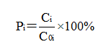
Pi—第i个污染物的最大地面浓度占标率，%；
Ci—采用估算模式计算出的第i个污染物的最大地面浓度，mg/m³；
C0i—第i 个污染物的环境空气质量标准，mg/m³。
表7-1 大气环境评价工作等级分级判据
评价工作等级 | 评价工作分级判据
一级 | Pmax≥10%
二级 | 1%≤Pmax＜10%
三级 | Pmax＜1%
②计算参数
根据《环境影响评价技术导则-大气环境》（HJ2.2-2018），选择推荐模式中的ARESCREEN筛选及评价等级模式对项目的大气环境评价工作进行评级。结合项目的工程分析结果，选择正常排放的主要污染物及排放参数，计算各污染物的最大影响程度和最远影响范围，然后按评价工作分级依据进行分级。计算参数情况如下表所示。
表7-2本项目点源污染源参数表
产污名称 | 排气筒高度/m | 排气筒底部中心坐标/m |  | 排气筒出口内径/m | 烟气流速m/s | 烟气温度/℃ | 年排放小时/h | 排放工况 | 污染物排放速率/（kg/h）
产污名称 | 排气筒高度/m | X | Y
涂布、涂胶、烘干废气排气筒（1#） | 20 | 112.93575436 | 28.52929474 | 0.18 | 0.14 | 35 | 2400 | 正常 | VOC_{S} | 0.0182
 |  |  |  |  |  |  |  |  | 氨 | 0.0015
轻质柴油燃烧废气排气筒（2#） | 20 | 112.9357354 | 28.52929314 | 0.18 | 0.14 | 45 | 2400 | 正常 | 颗粒物 | 0.00488
 |  |  |  |  |  |  |  |  | SO₂ | 0.0125
 |  |  |  |  |  |  |  |  | NO_{X} | 0.0567
表7-3本项目面源污染源参数表
产污名称 | 面源起点坐标/m |  | 面源长度/m | 面源宽度/m | 与正北夹角/（°） | 面源有效排放高度/m | 年排放小时/h | 排放工况 | 污染物排放速率/（kg/h）
产污名称 | X | Y
涂布、涂胶、烘干废气 | 112.93579727 | 28.52925704 | 40 | 30 | 15 | 10 | 2400 | 正常 | VOC_{S} | 0.0101
 |  |  |  |  |  |  |  |  | 氨 | 0.0008
③评价标准
本次评价工作的标准见表7-4。
表7-4 评价标准单位：μg/m³
序号 | 评价因子 | 平均时段 | 标准值(ug/m³) | 标准来源
1 | TVOC | 1h | 1200 | 《环境影响评价技术导则大气环境》HJ2.2-2018附录D中表D.1的TVOC8小时平均值600ug/m³的2倍值
2 | NH₃ | 1h | 200 | 《环境影响评价技术导则—大气环境》（HJ2.2-2018）附录 D 表 D.1 浓度参考限值
3 | TSP | 1h | 900 | 《环境空气质量标准》(GB3095-2012)二级标准
4 | 二氧化硫 | 1h | 500 | 《环境空气质量标准》(GB3095-2012)二级标准
5 | 氮氧化物 | 1h | 250 | 《环境空气质量标准》(GB3095-2012)二级标准
④估算模型参数
按照《环境影响评价技术导则-大气环境》（HJ2.2-2018）的要求，本次评价工作选择推荐模式中的AERSCREEN估算模式对项目的大气环境影响评价工作进行分级。估算模式参数选取详见下表：
表7-5 估算模型参数表
参数 |  | 取值
城市/农村选项 | 城市/农村 | 农村
城市/农村选项 | 人口数（城市选项时） | /
最高环境温度/℃ |  | 38.4
最低环境温度/℃ |  | -12.0
土地类型 |  | 工业用地
区域湿度条件 |  | 潮湿气候
是否考虑地形 | 考虑地形 | 否
是否考虑地形 | 地形数据分辨率/m | /
是否考虑岸线熏烟 | 考虑岸线熏烟 | 否
是否考虑岸线熏烟 | 岸线距离/km | /
是否考虑岸线熏烟 | 岸线方向/° | /
⑤预测结果
采用《环境影响评价技术导则-大气环境》（HJ2.2-2018）中推荐的估算模式—AERSCREEN进行估算，预测结果见下表。
表7-6 项目大气污染物最大地面浓度预测
污染源 | 类型 | 标准（μg/m³） |  | 最大落地浓度  （μg/m³） | 出现距离  （m） | 占标率  （%） | Pmax  （%） | D10%  （m）
轻质柴油燃烧废气 | 点源 | TSP | 900 | 0.0684 | 214 | 0.62 | 4.32 | /
轻质柴油燃烧废气 | 点源 | 二氧化硫 | 500 | 0.8768 | 214 | 1.03 | 4.32 | /
轻质柴油燃烧废气 | 点源 | 氮氧  化物 | 250 | 3.1920 | 214 | 4.32 | 4.32 | /
涂布、涂胶、烘干废气 | 点源 | TVOC | 1200 | 0.9326 | 168 | 0.86 | 4.32 | /
涂布、涂胶、烘干废气 | 点源 | 氨 | 200 | 0.008214 | 168 | 0.43 | 4.32 | /
涂布、涂胶、烘干废气 | 面源 | TVOC | 1200 | 0.8932 | 132 | 0.89 | 4.32 | /
涂布、涂胶、烘干废气 | 面源 | 氨 | 200 | 0.1624 | 132 | 1.54 | 4.32 | /
经估算模式预测可知，本项目排放污染物有组织及无组织下风向最大质量浓度占标率分别为4.32%、1.54%，大于1%，小于10%，根据《环境影响评价技术导则 大气环境》（HJ2.2-2018），大气环境评价工作等级为二级，不需要进一步预测。本项目正常情况排放的大气污染物对大气环境影响可接受，且根据湖南精准通检测技术有限公司于2020年6月22-23日对其涂布、烘干、涂胶废气、柴油燃烧废气排气筒及厂界上风向、下风向进行了监测分析（监测期间项目正常生产，其生产负荷达到了75%），根据监测结果可知，项目项目烘干、涂胶废气及柴油燃烧废气均达到国家排放标准要求；厂界无组织也达到了国家排放标准要求，项目大气污染物排放方案可行。综上分析，项目大气环境影响可接受。
⑥大气环境防护距离：
根据《环境影响评价技术导则 大气环境》(HJ2.2-2018)，对于项目厂界浓度满足大气污染物厂界浓度限值，但厂界外大气污染物短期浓度贡献值超过环境质量浓度限值的，可以自厂界向外设置一定范围的大气环境防护区域，以确保大气环境防护区域外的污染物贡献浓度满足环境质量标准。
结合预测结果：建设项目大气污染物浓度未超过环境质量浓度限值，因此本环评不需设置大气环境防护距离。
（4）污染物排放量核算
①有组织排放量核算
表7-7 大气污染物有组织排放量核算表
序号 | 排放口编号 | 污染物 | 核算排放浓度（mg/m³） | 核算排放速率（kg/h） | 核算年排放量（t/a）
主要排放口
1 | 涂布、涂胶、烘干废气排气筒1# | VOCs | 18.2 | 0.018 | 0.0437
1 | 涂布、涂胶、烘干废气排气筒1# | 氨 | 1.8 | 0.0015 | 0.0036
2 | 轻质柴油燃烧废气排气筒2# | 颗粒物 | 14.6 | 0.00488 | 0.0117
2 | 轻质柴油燃烧废气排气筒2# | 二氧化硫 | 37.3 | 0.0125 | 0.0299
2 | 轻质柴油燃烧废气排气筒2# | 氮氧化物 | 169.75 | 0.0567 | 0.136
有组织排放总计 |  |  |  |  | 0.2249
②无组织排放量核算
表7-8 大气污染物无组织排放量核算表
序号 | 排放口  编号 | 产污环节 | 污染物 | 主要污染防治措施 | 国家或地方污染物排放标准 |  | 年排放量（t/a）
 |  |  |  |  | 标准名称 | 浓度限值（mg/m³） | 年排放量（t/a）
1 | 涂布、涂胶、烘干废气 | 涂布、涂胶、烘干 | 氨 | / | （GB14554-93） | 1.5 | 0.002
1 | 涂布、涂胶、烘干废气 | 涂布、涂胶、烘干 | VOCs | / | （DB12/524-2020） | 2.0 | 0.0243
无组织排放量总计 |  |  |  |  |  |  | 0.0263
③项目大气污染物年排放量核算
表7-9 大气污染物年排放量核算表
序号 | 污染物 | 排放量（t/a）
1 | 颗粒物 | 0.0117
2 | 二氧化硫 | 0.0299
3 | 氮氧化物 | 0.136
4 | VOCs | 0.0437
（5）废气处理措施可行性分析
①涂布、涂胶、烘干废气处理设施可行性分析
废气经二级活性炭吸附设备处理后由20m高排气筒高空排放。
活性炭吸附：活性炭是国内最为有效的办法。吸附作用是一种界面现象。所谓吸附，是当两相存在时，在相与相的界面附近的浓度与相内部不一样的现象，吸附的物质称作吸附剂或吸附载体。活性炭的吸附是用二级活性炭作为载体的吸附。吸附的作用力是吸附载体与吸附物质（有机废气）之间在能量方面的相互作用，承担这种相互作用的是电子。吸附载体表面上的原子与吸附质（有机废气）分子互相接近时，即使是无极性，也会瞬时性地造成电子分布的不对称而形成电极，并诱导与其相对应的原子或分子产生分电极。在这两个分电极之间，便产生微弱的静电相互作用力。二级活性炭也能通过使用氧化剂、还原剂进行处理，让比表面积及比孔容积大，单位重量的吸附量也大。活性炭应定期更换。
由工程分析可知，有机废气经二级活性炭处理后，有组织排放的VOCs满足《天津市工业企业挥发性有机物排放控制标准》（DB12/524-2020）表1中排放标准。
综上分析可知，本项目有机废气的处理措施合理可行。
（6）排气筒高度合理性分析
根据《锅炉大气污染物排放标准》（GB13271-2014）中燃油、燃气锅炉烟囱不低于8m，但新建锅炉房的烟囱周围半径200m范围内有建筑物时，其烟囱高度应高于最高建筑物3m以上；
本项目共设置2个排气筒，其排气筒高度分别为20m，根据现场调查，项目厂区附近200m范围内所有建筑高度不超过17米。项目排气筒位置、高度均严格按照生产工艺特征、国家标准进行设置，总体而言是合理的。
- 地表水环境影响分析
根据工程分析内容可知，本项目产生的废水主要来自于员工的生活污水。
项目厂区排水管网按雨污分流考虑。雨水经屋面雨水斗汇集后排入工业区雨水管网；污水经处理后接入工业区污水管网。目前金龙新区工业区污水管网已建设，湘阴县第三污水处理厂还在筹建中，未建设完成前由卓达金谷创业园自建的污水处理站进行处理污水，因此在金龙新区工业区污水管网接入湘阴县第三污水处理厂之前，项目污水通过现有项目隔油化粪池处理后排入园区污水管网再进入卓达金谷创业园自建的污水处理站处理达《污水综合排放标准》（GB 8978-1996）表4中一级标准后经洋沙河汇入湘江；在工业区污水管网接入湘阴县第三污水处理厂之后，项目废水经预处理达到接管标准后排入湘阴县第三污水处理厂处理，处理达到《城镇污水处理厂污染物排放标准（GB18918—2002）》中一级标准的A类标准后，最终汇入湘江。因此对区域水环境影响较小。
地表水评价等级确定
根据《环境评价技术导则 地表水环境》（HJ/T2.3-2018）分级原则，结合本项目的工程特点和项目所在地的环境特征，确定项目地表水环境影响评价等级为三级B。需对其进行简单分析。
①湘阴县第三污水处理厂未运行前，项目生活污水经通过化粪池处理后排入园区污水管网再进入卓达金谷创业园自建的污水处理站处理达《污水综合排放标准》（GB 8978-1996）表4中一级标准后经洋沙河流入洋沙湖后汇入湘江；
②湘阴县第三污水处理厂运营后，项目生活污水预处理达到污水处理厂进水标准后，经管网汇入污水处理厂处理达标后排放至洋沙河进入洋沙湖，最终汇入湘江。
卓达金谷创业园自建污水处理站可行性分析
本项目现已建成后，但湘阴县第三污水处理厂尚未投入运行，本项目生活污水通过化粪池处理后排入园区污水管网再进入卓达金谷创业园自建的污水处理站处理达到《城镇污水处理厂污染物排放标准（GB18918—2002）》中一级标准的A类标准后进入洋沙河排入洋沙湖，最终汇入湘江。
卓达金谷创业园自建污水处理站位于金谷置业公司内，其污水处理工艺主要为：污水收集--预处理--生化处理--生物过滤--物化处理--过滤--消毒--达标排放，污水处理过程中产生的废气统一收集，采用UV光解工艺处理后达标排放，污水处理站主体结构为地埋式。建设有格栅池、沉砂池、调节池、事故池、水解酸化池、缺氧池、接触氧化池、中间沉淀池、IBAF池、加药池、二级沉淀池、中间水池、清水池、排放堰、污泥池、污泥脱水间、风机房、设备间、办公室、电控室、在线监控室等设施。
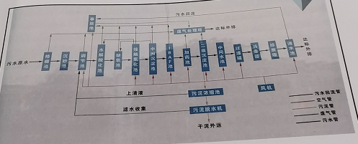

表7-1 卓达金谷创业园污水处理工艺
本项目生活污水总排放量为324m³/a（约1.08m³/d），自建的污水处理站处理量为1500m³/d，目前自建的污水处理站实际处理水量约为1135m³/d，还有余量接收本项目产生的生活污水。该自建的污水处理站现处理金龙新区工业园污水（在湘阴县第三污水处理厂未建成前的过渡污水处理设施），本项目位于该自建的污水处理站纳污范围内，废水可排入污水处理站内处理，本项目生活污水预处理后经自建的污水处理站处理后，各污染物的浓度均可达到园区污水处理厂的进水设计要求，故本项目污水排入园区污水处理厂是可行的。
污水进入湖南湘阴县金龙新区污水处理厂（湘阴县第三污水处理厂）可行性分析
湖南湘阴县第三污水处理厂位于湖南金龙镇金华村，处理能力为2万t/d，采用卡鲁塞尔氧化沟工艺，污水经进水泵房提升后，进入细格栅间及涡流沉砂池处理，然后进入氧化沟进行生物处理，再进入二沉池进行泥水分离后达标排放。二沉池泥水分离过程中产生的污泥一部分通过回流泵房进入氧化沟循环利用，一部分以剩余污泥的形式进入脱水车间经脱水后形成干污泥，再外运填埋处理。湖南湘阴县第三污水处理厂主要收集金龙镇区域和金龙工业小区，项目建成后将接纳金龙镇区域生活污水和金龙工业小区工业污水。
湖南湘阴县金龙新区污水处理厂（湘阴县第三污水处理厂）主要收集金龙新区工业园区、金龙镇的生活污水和工业废水。根据调查，本项目位于岳阳市金龙新区工业园内，属于湖南湘阴县金龙新区污水处理厂纳污区域内。
项目处于湖南湘阴县金龙新区污水处理厂（湘阴县第三污水处理厂）纳污范围内，区域污水管网正在加紧建设中。项目建成营运后，污水排放量为1.08m³/d，主要来自于管理人员的生活污水，主要污染物为COD_{Cr}、BOD₅、NH₃-N、SS、动植物油，均为工业园污水处理厂常规处理项目。污水经化粪池处理后进入园区污水管网汇入湖南湘阴县金龙新区污水处理厂，不会对该厂水质、水量造成冲击。因此，本项目污水纳入工业园污水处理厂集中处理是可行可靠的。
项目废水经湖南湘阴县金龙新区污水处理厂处理后，达到《城镇污水处理厂污染物排放标准》（GB18918-2002）中的一级标准（A标准）后排入洋沙河进入洋沙湖，最终汇入湘江。因此，项目废水达标排放后对湘江水质影响较小。
故本项目生活污水通过上述措施处理后可达标排放，不会对周边环境造成明显的影响。
（4）污染物排放量核算表
综上，根据《环境评价技术导则 地表水环境》（HJ2.3-2018）要求，水污染物排放核算表见下表：
表7-10 废水类别、污染物及污染治理设施信息表
序号 | 废水类别 | 污染物种类 | 排放去向 | 排放规律 | 污染治理设施 |  |  | 排放口编号 | 排放口设置是否符合要求 | 排放口类型
 |  |  |  |  | 污染治理设施编号 | 污染治理设施名称 | 污染治理设施工艺 | 排放口编号 | 排放口设置是否符合要求 | 排放口类型
1 | 生活废水 | 化学需氧量；氨氮 | 洋沙河 | 间断排放 | 01 | 化粪池 | 化粪 | TA001 | 符合 | 企业总排
表7-11 废水间接排放口基本情况表
序号 | 排放口编号 | 排放口地理坐标 |  | 废水排放量/（万t/a） | 排放去向 | 排放规律 | 间歇排放时段 | 受纳污水处理厂信息
序号 | 排放口编号 | 经度 | 维度 |  |  |  |  | 名称 | 污染物  种类 | 国家或地方污染物排放标准浓度限值/（mg/L）
1 | TA001 | 112.937629 | 28.529785 | 0.01044 | 外排 | 间接排放 | / | 湘阴县金龙工新区污水处理厂 | 化学需  氧量 | 50
 |  |  |  |  |  |  |  |  | 氨氮 | 8
表7-12 废水污染物排放执行标准表
序号 | 排放口编号 | 污染物种类 | 国家或地方污染物排放标准及其他按规定商定的排放协议
序号 | 排放口编号 | 污染物种类 | 名称 | 浓度限值/（mg/L）
1 | TA001 | 化学需  氧量 | 《城镇污水处理厂污染物排放标准（GB18918—2002）》中一级标准的A类标准 | 50
2 | TA001 | 氨氮 | 《城镇污水处理厂污染物排放标准（GB18918—2002）》中一级标准的A类标准 | 8
表7-13废水污染物排放信息表
序号 | 排放口编号 | 污染物种类 | 排放浓度（mg/L） | 年排放量（t/a）
1 | TA001 | 化学需氧量 | 50 | 0.0162
2 | TA001 | 氨氮 | 8 | 0.0026
全厂排放口合计 | 化学需氧量 |  |  | 0.0162
全厂排放口合计 | 氨氮 |  |  | 0.0026
3、声环境影响分析
本项目建设单位应合理安排厂区平面布置，高噪声设备布置在车间中部；选用低噪声设备，尤其高噪声设备；同时，对生产设备加强日常维护和管理，确保其良好的运行状态，避免机械设备“带病”运行产生的噪声；采用基础减振；厂房内吸声墙壁；采取以上措施可有效隔声降噪，根据湖南精准通检测技术有限公司于2020年6月22日至6月23日对公司厂界东、南、西、北侧噪声进行监测，具体见表7-14。
表7-14 噪声监测结果
测点  编号 | 测点  位置 | 监测时间 | 噪声测量结果Leq（A） |  | 《工业企业厂界噪声排放标准》（GB12348-2008）3类标准 |  | 达标  情况
测点  编号 | 测点  位置 | 监测时间 | 昼间 | 夜间 | 昼间 | 夜间 | 达标  情况
N1 | 厂界东 | 6月22日 | 55.8 | 42.6 | 65 | 55 | 是
N1 | 厂界东 | 6月23日 | 54.1 | 41.7 | 65 | 55 | 是
N2 | 厂界南 | 6月22日 | 51.4 | 40.5 | 65 | 55 | 是
N2 | 厂界南 | 6月23日 | 50.7 | 38.6 | 65 | 55 | 是
N3 | 厂界西 | 6月22日 | 53.1 | 39.4 | 65 | 55 | 是
N3 | 厂界西 | 6月23日 | 52.6 | 37.4 | 65 | 55 | 是
N4 | 厂界北 | 6月22日 | 50.5 | 37.8 | 65 | 55 | 是
N4 | 厂界北 | 6月23日 | 51.9 | 40.1 | 65 | 55 | 是
由上表监测结果可知，项目厂界噪声监测结果达到了《工业企业厂界环境噪声排放标准》(GB12348-2008)3类标准限值。
为最大程度减轻噪声对外环境的影响，本建设单位采取了如下噪声防治措施：
①选用低噪声高性能的产品，从声源上降低设备本身噪声，同时在设备上安装减振设施；
②合理布局，主要产噪设备均布置在厂房内，利用厂房及隔音设施进行隔声；
③加强设备的维护，安排专人负责设备的日常维护和保养，确保设备处于良好的运转状态，杜绝因设备不正常运转时产生的高噪声现象；
④项目白天作业，晚上不生产；
综上，在采取相应降噪措施后，对厂界外声环境产生的影响极小。
4、固体废物影响分析
本项目固体废弃物主要有：废包装纸箱、废浆料桶、废水性丙烯酸酯桶、废水性硅油桶、废边角料、废活性炭、柴油金属罐清洗产生的废油渣、废含油抹布以及生活垃圾。
废包装纸箱收集后外售废品回收站综合利用。废边角料交由环卫部门处置。生活垃圾、含油抹布收集后和生活垃圾一同由环卫部门统一收集处理。
废浆料桶、废水性丙烯酸酯桶、废水性硅油桶属于危险废物，收集于危险废物储存间内，交由湖南洋沙湖危险废物治理有限公司进行收集处理。废活性炭属于危险固废的范围，按《国家危险废物名录》，分类编号为HW49，代码为900-039-49，收集于危险废物储存间内，交由湖南洋沙湖危险废物治理有限公司进行收集处理，废油渣属于危险废物，清洗后的废油渣均由清洗公司委托有资质的单位直接进行清理处置，不在厂内储存。
固体废物在外售前，分类放入仓库暂存，避免下雨冲刷，污染环境，并做好防渗措施，避免因雨水淋溶而污染区域地表水和地下水。
一般固体废物暂存库建设要求：
- 为防止雨水径流进入暂存场地，场地周边应设置导流渠和集水池；
- 为加强监督管理，暂存场地应按环境《保护图形标志--固体废物贮存(处置)场》(GB 15562.2-1995) 设置环境保护图形标志。
根据现场勘查本项目设置了危险废物储存间，其位于一楼，面积约为10m²，且危险废物储存区需按照要求建设：根据《危险废物贮存污染控制标准》（GB18597-2001）和《危险废物收集贮存运输技术规范》的要求，本项目危废贮存场所应按以下要求设置：
①产生危废的车间，必须设置专用的危废收集容器，产生的危废随时放置在容器中，绝不能和其他废物一起混合收集，贮存危险废物时应按危险废物的种类和特性进行分区贮存，每个贮存区域之间宜设置挡墙间隔，并应设置防雨、防火、防雷、防扬尘装置。
②对于危废的收集及贮存，应根据危险固废的成分，用符合国家标准的耐腐蚀、不易破损、变形和老化的容器贮存，并按规定在贮存危废容器上贴上标签，详细注明危废的名称、重量、成分、特性以及发生泄漏、扩散污染事故时的应急措施和补救办法。
③危险废物的收集和转运过程中，应采取相应的安全防护和污染防治措施，包括防爆、防火、防中毒、防感染、防泄露、防飞扬、防雨或其它防止污染环境的措施。④危险废物贮存设施要符合国家危险固废贮存场所的建设要求，危险固废贮存设施要建有堵截泄漏的裙脚，地面与裙脚用坚固的防渗材料建造，并建有隔离设施和防风、防晒、防雨设施，基础防渗。储存间内清理出来的泄漏物也属于危险废物，必须按照危险废物处理原则处理。
⑤危险废物存放间内部场地要进行人工材料的防渗处理。
⑥公司应设置专门的危险固废处置机构，作为厂内环境管理、监测的重要组成部分，主要负责危险固废的收集、贮存及处置。
贮存安全管理规定：
危废的安全管理：必须将危废在桶装好后放入坚固的柜或箱中；盛装、贮存危险废物须作好记录，记录上须注明名称、来源、数量、特性和入库日期、废物出库日期及接收单位名称；必须定期对所贮存的的贮存库进行检查，发现破损，应及时采取措施清理更换；贮存库必须设置警示标志。
运输注意事项：危险废物产生单位在转移危险废物前，须按照国家有关规定报批危险废物转移计划，经批准后，产生单位应当向移出地环境保护行政主管部门申请领取联单。危险废物产生单位每转移一车、船（次）同类危险废物，应当填写一份联单。每车、船（次）有多类危险废物的，应当按每一类危险废物填写一份联单。 危险废物产生单位应当如实填写联单中产生单位栏目，并加盖公章，经交付危险废物运输单位核实验收签字后，将联单第一联副联自留存档，将联单第二联交移出地环境保护行政主管部门，联单第一联正联及其余各联交付运输单位随危险废物转移运行。危废的外运应委托有危险化学品运输质资的单位负责运输。运输车辆、司机、押运人员应具备危险化学品从业资质，有危险化学品从业资格证；运输时运输车辆应配备相应品种和数量的消防器材及泄漏应急处理设备；危险废物运输的收集应制定详细的操作规程，内容至少应包括适用范围、操作程序和方法、专业设备和工具、转移和交接、安全保障和应急防护等；夏季最好早晚运输。运输时所用的槽（罐）车应有接地链，槽内可设孔隔板以减少震荡产生静电；运输途中应防曝晒、雨淋，防高温。中途停留时应远离火种、热源、高温区；装运该物品的车辆排气管必须配备阻火装置，禁止使用易产生火花的机械设备和工具装卸；运输时要按规定路线行驶，勿在居民区和人口稠密区停留。
采取上述措施后，本工程固体废物可得到妥善的处理，对周围环境造影响较小。
5、土壤环境质量分析
根据《环境影响评价技术导则---土壤环境》（HJ964-2018）中可知，本项目属于污染影响型，本项目为透气胶带生产项目，土壤环境影响评价项目类别中，（参照）属于“设备制造、金属制品、汽车制造及其他用品制作中的其他”，因此类别为III类。建设项目所在地周边的土壤环境敏感程度分级依据见表7-15，评价等级划分依据见表7-16。
表7-15污染影响型敏感程度分级表
敏感程度 | 判别依据
敏感 | 建设项目周边存在耕地、园地、牧草地、饮用水水源地或居民区、学校、医院、疗养院、养老院等土壤环境敏感目标的
较敏感 | 建设项目周边存在其他土壤环境敏感目标的
不敏感 | 其他情况
表7-16 污染影响型评价工作等级划分表
项目
类别
别
敏感  程度  别 | I类 |  |  | II类 |  |  | III类
敏感  程度  别 | 大 | 中 | 小 | 大 | 中 | 小 | 大 | 中 | 小
敏感 | 一级 | 一级 | 一级 | 二级 | 二级 | 二级 | 三级 | 三级 | 三级
较敏感 | 一级 | 一级 | 二级 | 二级 | 二级 | 三级 | 三级 | 三级 | --
不敏感 | 一级 | 二级 | 二级 | 二级 | 三级 | 三级 | 三级 | -- | --
注：“--”表示可不开展土壤环境影响评价工作。
项目位于湘阴县金龙工业园内，周边均为工厂等，对照敏感程度分类表可知，本项目为“不敏感”，本项目占地面积为960m²，对照建设项目占地规模可知，项目属于小型，对照土壤分级表可知，本项目可不开展土壤环境评价工作。
6、环境风险分析及防范措施
环境风险评价的目的是分析和预测建设项目存在的潜在危险、有害因素，建设项目建设和运行期间可能发生的突发性事件或事故，引起有毒有害和易燃易爆等物质泄漏，所造成的人身安全与环境影响和损害程度，提出合理可行的防范、应急与减缓措施，以使建设项目事故率、损失和环境影响达到可接受水平。
《建设项目环境风险评价技术导则》（HJ/T169-2018）适用于涉及有毒有害和易燃易爆物质的生产、使用和贮运等的新建、改建、扩建和技术改造项目，本次评价以该导则为基准，通过对工程的风险识别、分析和后果预测，提出本项目的风险防范措施和应急预案，把项目环境风险尽可能降低至可接受水平。
本次环境风险评价采用《建设项目环境风险评价技术导则》（HJ169-2018）中要求对建设项目的环境风险进行分析、计算和评估，提出环境风险预防、控制、减缓措施，明确环境风险监控及应急建议要求，为建设项目环境风险防控提供科学依据。
风险调查
通过对项目进行分析，可判断项目营运期有组织废气超标排放、浆料、水性硅油、水性丙烯酸酯、柴油泄漏风险等。
环境风险分析
（1）物质识别
本项目原辅材料有浆料、水性硅油、水性丙烯酸酯、柴油等属于可燃物，易发生火灾。本项目的危险废物有废活性炭、废桶、废油渣等。详见下表。
表7-17 物质危险性识别表
品名 | 主（次）危险性类别 | 类别 | 是否是环境风险物质
浆料 | 泄漏、火灾 | 原辅材料 | 是
水性硅油 | 泄漏、火灾 | 原辅材料 | 是
废活性炭、废桶 | 泄漏、火灾 | 危废 | 是
水性丙烯酸酯 | 泄漏、火灾 | 原辅材料 | 是
柴油 | 泄漏、火灾 | 燃料 | 是
（2）风险潜势初判
根据建设项目环境风险评价技术导则附录B.1和B.2，具体详见下表。
表7-18本项目突发环境事件风险物质贮存量及临界量一览表
序号 | 名称 | 日常最大储存量（t） | 临界量（t） | qi/Qi
1 | 柴油 | 2 | 2500 | 0.0008
由上表计算可知，项目qi/Qi=0.0008＜1，则该项目环境风险潜势为Ⅰ，评价工作等级为简单分析。
本项目的环境风险评价工作等级为简单分析。
环境风险：
（1）项目营运期会用到浆料、水性硅油、水性丙烯酸酯均用桶储存，柴油使用柴油金属罐储存，若泄漏到环境中，可能污染大气环境。如泄漏经雨水管网进入洋沙河，将会对洋沙河水质造成影响；
（2）本项目浆料、水性硅油、水性丙烯酸酯、柴油遇明火可燃，故本项目最大可信事故为遇明火导致燃烧造成的火灾风险。
（3）项目废气经处理后高空排放，如遇处理设备故障或者吸附效率低下导致废气超标排放，将对工业园大气环境造成影响。
环境风险分析
环评参照过往已经发生的事故情况确定本次评价的最大可信事故为：浆料、水性硅油、水性丙烯酸酯、柴油泄漏事故、废气超标排放。
（1）泄漏事故影响分析
本项目若管理操作不当或意外事故，存在着浆料、水性硅油、水性丙烯酸酯、柴油泄漏事故风险。这不仅会对周围环境产生较大的污染影响，甚至还要危及人身的生命安全。此外，储存、装卸过程可能造成的原料泄漏，除在大气中挥发而损耗外，其余部分会随着地面冲洗水进入污水管道，如果不做好清污分流，地面冲洗水有可能进入雨水管道，从而造成地表水体污染。
（2）火灾事故影响分析
一旦发生火灾事故，有毒有害气体可通过热辐射、烟雾及冲击波等形式扩散至空气中，泄漏液体和消防水将进入排水系统以及渗透到土壤中，会造成财产损失和人员伤亡，以及水环境、土壤环境的污染。
（3）废气超标排放事故影响分析
本项目若管理操作不当或设备故障、处理能力低下，如风机、活性炭已饱和吸附效率低下导致废气超标排放。这不仅会对周围环境产生较大的污染影响，甚至还要危及人身的生命安全。
环境风险防范措施及应急要求
（1）火灾风险防范措施
a、火患往往起于细微之处，要格外注意用电的安全，合理布置电源电线的使用。不要同时使用大功率电器，也不要把所有电器设备的插头都插在一个接线板上，避免线路老化，短路发生火灾。
b、易燃物品贮存区禁止明火进入，严禁吸烟。
c、生产厂房、易燃物品贮存区须确保全面通风、配备相应品种和数量的消防器材，预留必要的安全间距，远离火种和热源，防止阳光直射。车间工作人员及相关责任人均应熟悉其放置地点，用法，而且要经常检查，消防通道保持畅通。
d、应加强消防设施及消防教育建设，对重要场所需要重点防范，制定严格的操作规范，避免火灾等事故发生。
e、确保安全出口和疏散通道畅通无阻。
f、加强电气防火安全管理，消除火灾隐患，不得超负荷用电，不得擅自拉接临时电线。
g、对于电器的使用，应当养成随手断电、随手关灯的好习惯。
h、定期对操作人员进行安全生产与安全知识培训，并制定严格的安全操作规程，切实加强生产过程中的温度控制，保证劳动安全，防止意外事故的发生。应加强消防设施及消防教育建设，对厂区等重要场所需要重点防范，制定严格的操作规范，避免火灾等事故发生。
i、火灾发生时，先把总电源关掉，按响警铃以警示车间内其他人员，同时联络消防队，利用灭火器尽量灭火，如果无效，应该马上离开现场到安全地点集合，在离开时要确保所有人都已经离开车间，再把门窗关上。
j、为了减轻万一发生火灾事故造成的损失，工厂还应该制定火灾应急预案，并报上级主管部门批准，并定期演练。
（2）泄漏防范措施
a、运营期除定期检查浆料、水性硅油、水性丙烯酸酯等是否发生泄露外，还应对车间地面进行水泥硬化，并作防渗处理，特别是截流沟和围堰。应按照有关消防规范储存，并配备必要的消防设施。
b、危废暂存间应按规范设置，防止泄露的危废污染地表水体。同时，应强化管理，采用合格的容器储存废液，并及时交有资质的单位处置。
（3）废气超标排放防范措施
a废气末端治理措施必须确保日常正常运行，如发现人为原因不开启环保治理设置，责任人应受行政和经济处罚，并承担事故排放责任。若末端治理措施因故不能运行，则必须停止生产。
b为确保处理效率，在车间设备检修期间，末端处理系统也应同时进行检修，日常应有专人负责进行维护。
c废气处理岗位严格按照操作规程进行，确保废气处理效果。
d对废气治理设施进行定期检修（每周至少一次），保证其正常运行，同时，为了确保废气净化设施的电力供应，本环评要求：
如果全厂停电，停止生产，无污染物产生。为确保安全，风机仍然继续运转（采用应急发电机）。风机出现故障时，备用风机立即启动。
其他防范措施
厂区内应按照规范的要求配置手提式干粉灭火器、二氧化碳灭火器等。按规范要求配备足够的正压式防毒面具。
（5）建立事故救援应急机制
为保证企业及人民生命财产的安全，在发生事故时，能够迅速有序的开展救援工作，尽最大努力减少事故的危害和损失，根据《企业事业单位突发环境事件应急预案备案管理办法（试行）》，公司需成立一负责人为总指挥，分管生产负责人为副指挥的事故应急救援队伍，指挥部下设立办公室、工程抢修救援组、医疗救护组、后勤保障组。制定《突发环境事故应急救援预案》和实施细则，组织专业队伍学习和演练，提高队伍实战能力，防患于未然，以便应急救援工作的顺利开展。同时该厂必须将本单位危险源及有关安全措施、应急措施报告地方政府的安全生产监督管理部门和有关部门，以便政府及有关部门能够及时掌握有关情况，一旦发生事故，政府及其有关部门可以调动有关方面的力量进行救援，以减少事故损失。
项目环境风险简单分析内容表见表7-19。

表7-19 建设项目环境风险简单分析内容表
建设项目名称 | 年产2000万卷透气胶带项目变更
建设地点 | 湖南省 | 岳阳市 | 湘阴县金龙新区卓达金谷创业园  23A栋
地理坐标 | 经度 | 112.933177 | 纬度 | 28.523860
主要危险物质  及分布 | 原辅材料仓库、危险废物储存间、柴油金属罐
环境影响途径及危害后果(大气、地表水、地下水等) | 如不做好防范措施，浆料、水性硅油、水性丙烯酸酯、柴油泄漏，厂区火灾爆炸，会对周边水环境及大气造成影响。
风险防范措施要求 | ①加强职工的环保教育，提高安全防范风险的意识；  ②厂区地面进行硬化；  ③浆料、水性硅油、水性丙烯酸酯需放置储存间内，且地面进行硬化，门口设置拱背型围堰。  ④建立夜间值班巡查制度；  ⑤危废暂存间应按规范设置，防止泄露的危废污染地表水体。同时，应强化管理，采用合格的容器储存废液，并及时交有资质的单位处置。
（6）风险评价结论
在严格落实本报告的提出各项事故防范和应急措施，加强管理，可最大限度地减少可能发生的环境风险。且一旦发生事故，也可将影响范围控制在较小程度之内，减小损失。企业在运营期间应不断完善企业事故防范和应急体系，实现企业联防联动，减少项目环境风险事故发生的概率，其影响危害可控制在厂区内，其风险在可接受范围内。
7、应急预案
（1）明确应急反应组织机构、参加单位、人员及作用；环境应急工作组负责现场所需抢险物资的搬运及现场抢救工作，做好各小队之间的协调配合工作。迅速、有效地实施先期处置，全力控制事故灾难发展态势，防止次生、衍生和耦合事故发生，果断控制或切断事故灾害链。
（2）明确应急反应总负责人，以及每一具体行动负责人；负责人负责应急救援指挥工作，发布抢险救援命令，对特殊情况进行紧急决断，协调副总指挥工作内容，向上级领导报告事故及对事故的处理情况。
（3）确认可能发生的事故类型、地点；定期组织隐患排查治理，公司对仓库、重要生产设备、设施和场所采取24小时值班巡检和不定期检测等方式进行监控；遵循“早发现、早报告、早处置”的原则对异常情况及早处置。建设单位应编制危险废物装卸作业严格按照规程操作，使用的工具可避免损坏储桶，并有相应防护装置。加强安全管理，对于从事作业的工人，应进行生产操作和安全技术教育。在生产车间里，一定要严禁烟火。
（4）确定事故影响范围及可能影响的人数；
（5）确定报警方式，如电话、警报器等；
（6）明确可用于应急求援的设备、设施；
（7）明确保护措施程序；企业应建立危险源的管理制度，落实监控措施。分析汇总数据，并建立危险源台帐、档案。对区域内容易引发突发环境事件的环境危险源、危险区域进行调查、登记、风险评估，对环境危险源、危险区域采用人工和自动监控；
（8）做好事故后的恢复工作程序；
（9）做好培训与演练。
综上所述，本项目采取以上措施后，风险防范措施切实可行，在采取安全防范措施和监控系统以及事故应急预案后，项目的事故风险在可接受范围内。
8、环境管理与监测计划
（1）环境管理
环境管理是协调经济发展与环境保护的关系，是使经济、社会、环境有序持续发展的重要手段，根据本项目的工程特性，建设单位应设置工程管理机构中环境保护管理专职人员，其环境管理主要内容如下：
贯彻落实国家和地方的环境保护法律、法规、政策和标准，接受行业主管部门的监督、领导，配合环境保护主管部门做好环保工作；
制订全厂环境管理规章制度以及各种污染物排放控制指标；
定期检查环保设施的运行情况，并根据存在的问题提出改进意见； 参与企业的环保设施竣工验收和污染事故的调查与处理工作；
在岗职工按环保要求对设备进行操作管理，操作人员需通过培训和定期考核，方可上岗。
（2）环境监测计划
为切实做好废气的达标排放及污染物排放总量控制，及时了解和掌握建设项目营运期主要污染源污染物的排放情况，建设单位应定期委托有资质的环境监测单位对本项目建设后主要污染源排放的污染物进行监测。
建议监测点位置和主要监测项目详见表 7-20。
表 7-20 本项目监测方案
监测项目 | 监测点位 | 主要监测因子 | 监测频次
大气 | 涂布、涂胶、烘干废气排气筒1#（进口、出口） | 氨、VOC_{S} | 半年/次
大气 | 轻质柴油燃烧废气排气筒2#  （进口、出口） | 颗粒物、二氧化硫、氮氧化物 | 半年/次
大气 | 厂界上风向1个点、下风向2个点 | VOC_{S}、氨 | 半年/次
废水 | 废水总排口 | pH值、悬浮物、氨氮、动植物油、化学需氧量、五日生化需氧量 | 半年/次
噪声 | 厂界四周 | 噪声 | 半年/次
监测计划实施由公司负责组织协调，可委托有资质的环境监测单位承担监测任务。
9、项目合理性分析
（1）产业政策符合性分析
本项目为透气胶带生产项目（属于卫生材料及医疗用品），根据中华人民共和国发展和改革委员会《产业结构调整指导目录》（2019年本），该类项目不属于限制类和淘汰类项目，项目设备无国家发改委《产业结构调整指导目录》（2019 年本）、《工业和信息化部高耗能落后机电设备（产品）淘汰目录》、《部分工业行业淘汰落后生产工艺装备和产品指导目录》中淘汰及明令禁止使用的设备及工艺，符合国家产业政策要求。
（2）选址合理性分析
本项目位于湘阴县金龙新区卓达金谷创业园23A栋，属于工业用地，项目用地不占用基本农田、公益林地。选址不属于自然保护区、风景名胜区、森林公园、重要湖泊周边、文物古迹所在地、地质遗迹保护区、基本农田保护区等区域。
根据项目所在地环境质量现状可知，项目周边环境容量较大，项目运营期间应严格控制运营时间，严禁夜间生产，同时实施环评提出的各项防治措施。
项目的建设与周边环境不相冲突。综合考虑区域发展规划、环境功能、运输条件、水、电供应等情况，本项目选址可行性分析如下：
- 本项目选址于湘阴县金龙新区卓达金谷创业园23A栋，项目用地已经取得了所在的高新区管委会的同意。
- 根据现状调查资料显示，项目所在地空气环境质量一般、地表水环境质量与声环境质量均较好，具有一定的环境容量，项目的建设符合当地环境功能区划要求。
- 项目选址处交通条件十分便利，区位优势明显。
- 厂址所在地水、电、原料供应均有保证，满足生产及生活需求。
- 项目生产过程中产生的噪声，通过隔声、减震等措施后，厂界均达标，不会对居民生活要求的声环境产生明显影响。
- 项目产生的“三废”经处理后均达标排放，不改变区域环境功能级别。
综上所述，因此，本项目选址合理合法。
（3）平面布局合理性分析
本项目占地面积960m²，分为生产区、原料区、成品区以及办公生活区。项目一楼为：无纺布处理车间（涂布、烘干）、原料车间、柴油燃烧器及危废间，二楼为涂胶车间及成品车间，三楼为敷贴车间、办公区，四楼为包装材料车间及一般固废堆放间，本项目柴油储罐位于项目燃烧器旁，根据现场勘查，项目柴油储罐为金属罐，进行了接地处理，周围设置了防火墙、防火门、通风设施，且得到了湘阴县应急管理局的许可（具体详见附件9），柴油金属罐设置符合相关要求。项目主要生产设备均按照有利于物料的运输和储存的原则进行布置。
综上所述，本项目厂区布局合理。
（4）与金龙工业园规划相符性
建设项目选址位于湘阴县金龙工业园内，该工业园已完成规划环评审查，根据岳阳市环境保护局《关于湘阴县金龙新区工业区规划环境影响评价报告书及审查意见》，入驻园区的的企业应满足以下要求：入园项目必须满足园区总体发展规划、用地规划、环保规划及主导产业定位要求，严格执行环境准入负面清单，不得引进国家明令淘汰和禁止发展的、不符合产业政策的建设项目；禁止引进多晶硅、单晶硅、造纸、石化、冶金、皮革、医药、纺织印染、酒类、畜禽初加工、电镀和火力发电等行业，限制发展食品制造、饲料加工行业。”，本项目满足园区总体发展规划、用地规划、环保规划及主导产业定位要求。不属于淘汰和禁止发展的、不符合产业政策的建设项目。项目为透气胶带生产项目（属于卫生材料及医疗用品），不属于多晶硅、单晶硅、造纸、石化、冶金、皮革、医药、纺织印染、酒类、畜禽初加工、电镀和火力发电等行业、食品制造、饲料加工行业，符合金龙工业园入园要求。
（5）与《“十三五”挥发性有机物污染防治工作方案》符合性分析
（一）、《“十三五”挥发性有机物污染防治工作方案》（以下简称“方案”）主要任务中“（一）加大产业结构调整力度第 2 条严格建设项目环境准入”中规定：“…重点地区要严格限制石化、化工、包装印刷、工业涂装等高 VOCs 排放建设项目。新建涉 VOCs 排放的工业企业要入园区。…新、改、扩建涉 VOCs 排放项目，应从源头加强控制，使用低（无）VOCs含量的原辅材料，加强废气收集，安装高效治理设施…”。
本项目工艺流程虽涉及了有机废气，但 VOCs 排放量较少，不属于高 VOCs 排放建设项目。本项目属于改、扩建涉 VOCs 排放的项目，位于湘阴县金龙工业园内，建设单位使用低 VOCs 含量的原辅材料（水性硅油、水性丙烯酸酯、浆料），通过加强废气收集（收集效率为90%），安装高效治理设施（二级活性炭吸附设施，吸附效率为80%），VOCs 排放量较少，符合《方案》有关严格建设项目环境准入要求。
（6）与《湖南省挥发性有机物污染防治三年行动实施方案（2018-2020 年）》符合性
分析
根据《湖南省挥发性有机物污染防治三年行动实施方案（2018-2020 年）》中的相关要求，与本项目涉及的情况主要有：“严格限制石化、化工、包装印刷、工业涂装、家具制造、制药等高 VOCs 排放建设项目，新建涉及 VOCs 排放的工业企业要入园区。…新、改、扩建涉 VOCs 排放项目，应从源头加强控制，使用低（无）VOCs 含量的原辅材料，加强废气收集，安装高效治理设施。”
本项目工艺流程虽涉及了有机废气，但 VOCs 排放量较少，不属于高 VOCs 排放建设项目。本项目属于改、扩建涉 VOCs 排放的项目，位于湘阴县金龙工业园内，建设单位使用低 VOCs 含量的原辅材料（水性硅油、水性丙烯酸酯、浆料），通过加强废气收集（收集效率为90%），安装高效治理设施（二级活性炭吸附设施，吸附效率为80%），VOCs 排放量较少。因此，本项目建设与《湖南省挥发性有机物污染防治三年行动实施方案（2018-2020 年）》相符。

10、“三线一单”符合性分析
本项目选址符合所在区域现行生态环境约束性要求；项目所在区域满足环境质量底线要求；项目生产原料资源条件有保障，满足资源利用上线要求；项目产生的污染物经采取相应防护措施后可做到达标排放，不会降低区域环境质量等级，对环境影响不大。“三线一单”符合性分析见表 7-21。
表 7-21 “三线一单”符合性分析
内容 | 符合性分析
生态保护红线 | 本项目位于湘阴县金龙新区卓达金谷创业园23A栋，属工业用地，不在湘阴县划定的生态红线范围。项目不在自然保护区、饮用水源保护区等生态保护目标内，符合生态保护红线要求。
资源利用上线 | 本项目运营过程中消耗一定量的电力、水等资源。①项目用电由当地电网提供；②项目用水来源为当地自来水公司。本项目电力、水的消耗量所占比重较少，符合资源利用上限要求。
环境质量底线 | 根据现场调查，项目场址为工业用地，通过对评价区域内空气、地表水、声的监测及调查得知，项目所在区域的地表水体、声环境、环境空气能够达到相应的环境质量标准。项目对产生的污染物采取相应的措施后，对周边环境影响很小，符合环境质量底线要求。
负面清单 | 项目建设符合国家和行业的产业政策，选址符合湘阴县总体规划，不涉及 产业政策和区域规划的负面清单。
11、总量控制
根据国家主要污染物排放总量控制技术规范要求、《国家环境保护“十三五”规划基本思路》以及本项目污染物排放特点，本项目主要排放废水为生活污水，无生产废水产生，生活污水经化粪池处理后进入工业园污水管网后排放湘阴县第三污水处理厂处理后流入到洋沙河进入洋沙湖，最终汇入湘江，故本项目不申请水总量指标为化学需氧量、氨氮；本项目废气排放为颗粒物、二氧化硫、氮氧化物、VOCs，颗粒物不在国家总量指标控制因素中，建议本项目对二氧化硫、氮氧化物、VOCs申请总量控制指标，建议本项目申请总量控制指标如下：

表7-22 项目总量控制要求
类别 | 污染物 | 总量控制指标建议（t/a） | 建议购买总量控制指标（t/a）
废气 | VOCs | 0.0437 | 0.1
废气 | 二氧化硫 | 0.0299 | 0.1
废气 | 氮氧化物 | 0.136 | 0.2
11、环保投资估算
本项目总投资100万元，其中环保投资12万元，环保投资占总投资比例的12%。项目环保设施及投资估算详见表7-23。
表7-23 环保投资估算表
序号 | 污染源 | 建设内容 | 投资估算金额（万元）
1 | 生活污水 | 化粪池、管道 | 依托现有设施
2 | 废气 | 涂布、烘干、涂胶：集气罩（新增）+二级活性炭吸附（新增一级活性炭）+1根20m高排气筒1# | 10.0
2 | 废气 | 轻质柴油燃烧废气：1根20m高排气筒（新增）2# | 10.0
2 | 废气 | 车间内排风扇 | 10.0
3 | 噪声 | 减振降噪等措施 | 1.0
4 | 生活垃圾 | 垃圾桶等环卫设施 | 依托现有设施
5 | 固废 | 固废堆场、危险废物储存间 | 1.0
6 | 合计 | / | 12.0
从工程分析结论可知，只有保障上述这部分环保投资落到实处，才能使污染物达标排放。
12、项目环保竣工验收计划
本工程环保竣工验收计划内容，具体见表7-24。

表7-24 本项目环保竣工验收内容一览表
污染源 | 污染物名称 | 防治措施与工艺 | 三同时竣  工验收 | 预期治理效果
废水 | 生活  污水 | 在金龙新区工业区污水管网接入湘阴县第三污水处理厂之前，项目污水通过化粪池处理后排入园区污水管网再进入卓达金谷创业园自建的污水处理站处理后经洋沙河汇入湘江 | 现有化粪池及卓达金谷创业园自建的污水处理站 | 《污水综合排放标准》（GB8978-1996）一级排放标准
废水 | 生活  污水 | 在工业区污水管网接入湘阴县第三污水处理厂之后，项目废水经预处理达到接管标准后排入第三污水处理厂处理后汇入湘江 | 现有化粪池及湘阴县第三污水处理厂 | 《城镇污水处理厂污染物排放标准（GB18918—2002）》中一级标准的A类标准
废气 | 涂布、烘干、涂胶废气 | 废气经集气罩+二级活性炭+20m高排气筒（1#）高空排放 | 集气罩+二级活性炭（新增一级活性炭）+20m高排气筒1# | 《天津市工业企业挥发性有机物排放控制标准》（DB12/524-2020）表1中排放标准；无组织有机废气排放执行《挥发性有机物无组织排放控制标准》（GB37822-2019）中限值要求；《恶臭污染物排放标准》（GB14554-93）中排放标准要求
废气 | 轻质柴油燃烧废气 | 经20m高排气筒（2#）高空排放 | 20m高排气筒（2#）高空排放（新增） | 《锅炉大气污染物排放标准》（GB13271-2014）表3中燃油锅炉排放标准要求
固废 | 一般  固废 | 按《一般工业固体废物贮存、处置场污染控制标准》（GB18599-2020）的要求 | 一般固废堆场 | 可回收的回收利用，不可回收的交由环卫部门进行处理
固废 | 危险  废物 | 《危险废物贮存污染控制标准》（GB18597-2001） | 危险废物  储存间 | 交由湖南洋沙湖危险废物治理有限公司进行回收处置
固废 | 生活  垃圾 | 《生活垃圾填埋污染控制标准》（GB16889-2008） | 生活垃圾桶 | 交由环卫部门进行处理
噪声 | 机械  噪声 | 对所有高噪声的机械设备的安装，其基础均应作减振处理；  加强设备的日常维护管理，发现问题及时处理，使设备始终保持在良好状态；合理布局 | 隔声降噪措施 | 达到《工业企业厂界环境噪声排放标准》(GB12348-2008)3类
13.变更前后项目污染物排放情况对照：
表7-25 项目变更前后主要污染物排放情况对照表
项目 | 污染物名称 | 单位 | 变更前项目排放量 | 变更后项目排放量 | 排放增减量 | 总体工程排放量
废水 | 废水量 | t/a | 240 | 324 | +84 | 324
废水 | 化学需氧量 | t/a | 0.012 | 0.016 | +0.004 | 0.016
废水 | 氨氮 | t/a | 0.0019 | 0.0026 | -0.0007 | 0.0026
废气 | 颗粒物 | t/a | 0 | 0.0117 | +0.0117 | 0.0117
废气 | VOC_{S} | t/a | 0.0126 | 0.0437 | +0.0311 | 0.0437
废气 | 二氧化硫 | t/a | 0 | 0.0299 | +0.0299 | 0.0299
废气 | 氮氧化物 | t/a | 0 | 0.136 | +0.136 | 0.136
废气 | 氨 | t/a | 0.00216 | 0.0036 | +0.00144 | 0.0036
固体  废物 | 生活垃圾 | t/a | 3 | 4.5 | +1.5 | 由环卫部门清运
固体  废物 | 含油抹布 | t/a | 0 | 0.001 | +0.001 | 由环卫部门清运
固体  废物 | 废边角料 | t /a | 0.0275 | 0.0495 | +0.022 | 交由环卫部门进行处理
固体  废物 | 废包装纸箱 | t/a | 0.2 | 0.31 | +0.11 | 收集后外售废品回收站
固体  废物 | 废桶 | t/a | 0.5 | 0.8 | +0.3 | 暂存危废暂存间，定期交由湖南洋沙湖危险废物治理有限公司处理
固体  废物 | 废活性炭 | t/a | 0.3 | 0.6 | +0.3 | 暂存危废暂存间，定期交由湖南洋沙湖危险废物治理有限公司处理
固体  废物 | 废油渣 | t/a | 0 | 0.04 | +0.04 | 由柴油金属罐清洗公司直接交由有资质单位进行处理，不在厂内储存

八、建设项目拟采取的防治措施及预期治理效果
内容  类型 | 排放源  （编号） |  | 污染物  名称 | 防治措施 | 预期  治理效果
大气污染物 | 营运期 | 涂布、烘干、涂胶废气排气筒1# | 氨、VOCs | 废气经集气罩+二级活性炭吸附+20m高排气筒高空排放 | 《天津市工业企业挥发性有机物排放控制标准》（DB12/524-2020）表1中排放标准；无组织有机废气排放执行《挥发性有机物无组织排放控制标准》（GB37822-2019）中限值要求；《恶臭污染物排放标准》（GB14554-93）中排放标准要求
大气污染物 | 营运期 | 轻质柴油燃烧废气排气筒2# | 颗粒物、二氧化硫、氮氧化物 | 20m高排气筒高空排放 | 《锅炉大气污染物排放标准》（GB13271-2014）表3中燃油锅炉排放标准要求
水污染物 | 营运期 | 生活  污水 | COD_{Cr}、NH₃-N | 项目废水经化粪池预处理达到接管标准后排入第三污水处理厂处理后汇入洋沙河 | 《城镇污水处理厂污染物排放标准（GB18918—2002）》中一级标准的A类标准
固体废弃物 | 营运期 | 生产  车间 | 废边角料 | 收集后交由环卫部门进行处理 | 资源化  无害化  减量化
固体废弃物 | 营运期 | 生产  车间 | 废包装纸箱 | 收集后外售废品回收站 | 资源化  无害化  减量化
固体废弃物 | 营运期 | 生产  车间 | 废桶（废水性硅油桶、废浆料桶、废水性丙烯酸酯桶） | 暂存危废暂存间，定期交由湖南洋沙湖危险废物治理有限公司处理 | 资源化  无害化  减量化
固体废弃物 | 营运期 | 生产  车间 | 废活性炭 | 暂存危废暂存间，定期交由湖南洋沙湖危险废物治理有限公司处理 | 资源化  无害化  减量化
固体废弃物 | 营运期 | 生产  车间 | 废油渣 | 由柴油金属罐清洗公司直接交由有资质单位进行处理，不在厂内储存 | 资源化  无害化  减量化
固体废弃物 | 营运期 | 生产  车间 | 含油抹布 | 交由环卫部门进行处理 | 资源化  无害化  减量化
固体废弃物 | 营运期 | 生产  车间 | 生活垃圾 | 交由环卫部门进行处理 | 资源化  无害化  减量化
噪声 | 营运期 | 噪声主要来源于涂布机、分切机、割机、涂胶机等运行过程所产生的噪声，声值为70-85dB(A)，经采取合理布局、隔音、减振等措施，使厂界噪声达到《工业企业场界环境噪声排放标准》（GB12348-2008）3类标准。
生态保护措施及预期效果：
本项目位于湘阴县金龙新区卓达金谷创业园23A栋现有厂房进行生产，不会对生态环境产生影响。此外，项目营运期产生的废气、废水、固废和噪声均得到有效处理与处置，项目营运不会对周围的生态环境产生明显影响。

九、结论与建议
一. 结论
1、项目概况
湖南省三众医用敷料有限公司年产1200万卷透气胶带项目变更选址于湘阴县金龙新区卓达金谷创业园23A栋现有厂房，总投资100万元（环保投资为12万元），总占地面积960平方米，项目建成投产后年产2000万卷透气胶带。
2、区域环境质量结论
本项目所在地区域环境质量现状调查结果表明：
大气：为了解建设项目所在区域的大气环境状况，本环评引用湘阴县生态环境主管部门发布的2020年全年湘阴县环境空气质量监测结果，监测因子为 NO₂、SO₂、PM₁₀、PM_{2.5}、CO、O₃，根据监测结果显示项目 SO₂、NO₂、CO、PM₁₀ 、PM_{2.5} 、O₃环境空气质量达标，因此项目区域为达标区。
项目所在区域中TVOC均符合《环境影响评价技术导则（HJ2.3-2018）》（大气环境附录D)中标准要求。
地表水：本次评价引用湘阴县生态环境主管部门发布的对湘江乌龙嘴、洋沙湖断面进行监测，监测结果可知，各项指标均达到《地表水环境质量标准》（GB3838-2002）中Ⅲ类标准。
声环境：本项目声环境质量现状监测委托湖南精准通检测技术有限公司于2020年6月22-23日对项目 N1 项目建设地厂界东侧、N2 项目建设地厂界南侧、N3 项目建设地厂界西侧、N4 项目建设地厂界北侧进行了为期 2 天的声环境现状监测，共设置 4 个监测点，监测结果表示：这 4 个监测点可满足《声环境质量标准》(GB3096-2008) 3类标准要求，项目所在区域声环境质量良好。
总体表明，本项目所在地及周边区域大气、地表水、声环境现状较好。
3、环境影响分析结论
（1）水环境
本项目排水实行“雨污分流”制。营运期废水为生活污水，在金龙新区工业区污水管网接入湘阴县第三污水处理厂之前，项目污水通过现有化粪池处理后排入园区污水管网再进入卓达金谷创业园自建的污水处理站处理达《污水综合排放标准》（GB 8978-1996）表4中一级标准后经洋沙河汇入湘江；在工业区污水管网接入湘阴县第三污水处理厂之后，项目废水经预处理达到接管标准后排入第三污水处理厂处理，处理达到《城镇污水处理厂污染物排放标准（GB18918—2002）》中一级标准的A类标准后，最终汇入湘江。对区域水环境影响较小。
（2）大气环境
本项目运营过程中产生的废气主要有轻质柴油燃烧废气、涂布、烘干、涂胶废气。
本项目涂布、烘干、涂胶废气经二级活性炭处理后由20m高排气筒（1#）高空排放；轻质柴油燃烧废气由20m高排气筒（2#）高空排放。综上，本项目柴油燃烧废气可达到《锅炉大气污染物排放标准》（GB13271-2014）表3中燃油锅炉排放标准要求；无组织排放的氨达到《恶臭污染物排放标准》（GB14554-93）中排放标准要求；有组织排放的氨达到《恶臭污染物排放标准》（GB14554-93）中排放标准要求；有组织排放的VOCs达到《天津市工业企业挥发性有机物排放控制标准》（DB12/524-2020）表1中排放标准；厂区内无组织排放的VOCs达到《挥发性有机物无组织排放控制标准》（GB37822-2019）中限值要求，厂区外无组织排放的VOCs达到《天津市工业企业挥发性有机物排放控制标准》（DB12/524-2020）中排放标准。
（3）噪声
本项目的主要噪声源为车间中的生产设备，噪声值为70-85dB(A)，经采取合理布局、隔音、减振等措施后，厂界噪声能够满足《工业企业场界环境噪声排放标准》（GB12348-2008）3类标准，对周围声环境产生影响较小。
（4）固体废物
本项目固体废弃物主要有：废包装纸箱、废浆料桶、废水性丙烯酸酯桶、废水性硅油桶、废边角料、废活性炭、柴油金属罐清洗产生的废油渣、废含油抹布以及生活垃圾。
废包装纸箱收集后外售废品回收站综合利用。废边角料交由环卫部门处置。生活垃圾、含油抹布收集后和生活垃圾一同由环卫部门统一收集处理。
废浆料桶、废水性丙烯酸酯桶、废水性硅油桶属于危险废物，收集于危险废物储存间内，交由湖南洋沙湖危险废物治理有限公司进行收集处理。废活性炭属于危险固废的范围，按《国家危险废物名录》，分类编号为HW49，代码为900-039-49，收集于危险废物储存间内，交由湖南洋沙湖危险废物治理有限公司进行收集处理，废油渣属于危险废物，清洗后的废油渣均由清洗公司委托有资质的单位直接进行清理处置，不在厂内储存。
本项目营运期产生的各类固体废物均得到了很好的处理和处置，对外环境影响较小。

4、项目可行性分析
本项目为透气胶带生产，根据中华人民共和国发展和改革委员会《产业结构调整指导目录》（2019年本），该类项目不属于限制类和淘汰类项目，同时项目无国家发改委《产业结构调整指导目录》（2019 年本）、《工业和信息化部高耗能落后机电设备（产品）淘汰目录》、《部分工业行业淘汰落后生产工艺装备和产品指导目录》中淘汰及明令禁止使用的设备及工艺，符合国家产业政策要求。
本项目符合《“十三五”挥发性有机物污染防治工作方案》有关严格建设项目环境准入要求。本项目建设与《湖南省挥发性有机物污染防治三年行动实施方案（2018-2020 年）》相符。
本项目选址所在地基础设施完善，地理位置优越、交通方便、各类污染物经处理后能实现达标排放，且无与本项目有关的制约因素；平面布置比较合理，布局紧凑、管理方便。因此本项目的选址是可行的。
5、与金龙工业园规划相符性
建设项目选址位于湘阴县金龙工业园内，该工业园已完成规划环评审查，根据岳阳市环境保护局《关于湘阴县金龙新区工业区规划环境影响评价报告书及审查意见》，入驻园区的的企业应满足以下要求：入园项目必须满足园区总体发展规划、用地规划、环保规划及主导产业定位要求，严格执行环境准入负面清单，不得引进国家明令淘汰和禁止发展的、不符合产业政策的建设项目；禁止引进多晶硅、单晶硅、造纸、石化、冶金、皮革、医药、纺织印染、酒类、畜禽初加工、电镀和火力发电等行业，限制发展食品制造、饲料加工行业。”， 本项目满足园区总体发展规划、用地规划、环保规划及主导产业定位要求。不属于淘汰和禁止发展的、不符合产业政策的建设项目。项目为透气胶带生产项目（属于卫生材料及医疗用品），不属于多晶硅、单晶硅、造纸、石化、冶金、皮革、医药、纺织印染、酒类、畜禽初加工、电镀和火力发电等行业、食品制造、饲料加工行业，符合金龙工业园入园要求。
6、项目建设环境制约因素
本项目建设没有明显的环境制约因素。
总体结论
综上所述，湖南省三众医用敷料有限公司年产2000万卷透气胶带项目变更建设符合国家产业政策，平面布局合理，选址可行。在认真落实本环评报告提出的各项环保措施的前提下，废气、废水、噪声可实现达标排放，固废可得到有效处置，项目建设及营运对环境保护目标及周围环境影响较小。从环境保护角度分析，本项目的建设是可行的。
建议与要求
（1）建设单位应加强项目的环境管理、专人负责，把环保措施指标纳入日常管理规划中，及时消除污染隐患，避免对环境带来污染影响。
（2）加强废气处理设施的管理，确保设施正常运行并达设计处理效率，保证废气达标排放。正常生产情况下，严禁废气处理装置停运和超标排污。
（3）本项目基础资料由建设单位提供，并对其准确性负责。建设单位以后若增加本报告表所涉及之外的污染源或对其功能进行改变，则应按要求向有关生态环境部门进行申报，并按污染控制目标采取相应的污染治理措施。

附表：
建设项目大气环境影响评价自查表
工作内容 |  | 自查项目
评价等级与范围 | 评价等级 | 一级□ |  |  |  |  | 二级 |  |  |  |  |  | 三级
评价等级与范围 | 评价范围 | 边长=50km |  |  |  |  | 边长5~50km□ |  |  |  |  |  | 边长=5km
评价  因子 | SO₂+NO_{x}  排放量 | ≥2000t/a□ |  |  |  |  | 500~2000t/a□ |  |  |  |  |  | ＜500t/a
评价  因子 | 评价因子 | 基本污染物（SO₂、NO₂、CO、O₃、PM₁₀、PM_{2.5}）  其他污染物（ / ） |  |  |  |  |  |  |  |  |  |  | 包括二次PM_{2.5}□  不包括二次PM_{2.5}
评价  标准 | 评价标准 | 国家标准 |  |  | 地方标准 |  |  |  |  | 附录D |  |  |  |  | 其他标准□
现状  评价 | 环境功能区 | 一类区 □ |  |  |  |  | 二类区 |  |  |  |  |  | 一类区和二类区 □
现状  评价 | 评价基准年 | （2020）年
现状  评价 | 环境空气质量现状调查数据来源 | 长期例行监测  数据□ |  |  |  |  | 主管部门发布的数据 |  |  |  |  |  | 现状补充监测
现状  评价 | 现状评价 | 达标区 |  |  |  |  |  |  |  | 不达标区
污染源调查 | 调查内容 | 本项目正常排放源  本项目非正常排放源  现有污染源□ |  |  |  |  |  | 拟替代的污染源□ |  |  | 其他在建、拟建项目污染源□ |  |  |  |  | 区域污染源□
大气环境影响预测与评价 | 预测模型 | AERMOD | ADMS□ |  |  |  | AμSTAL2000□ |  | EDMS/ASDT□ |  | GALPμFF□ |  | 网格模型□ |  |  |  | 其他□
大气环境影响预测与评价 | 预测范围 | 边长≥50km□ |  |  |  |  | 边长5~50km□ |  |  |  |  |  | 边长=5km
大气环境影响预测与评价 | 预测因子 | 预测因子（ ） |  |  |  |  |  |  | 包括二次PM_{2.5}□  不包括二次PM_{2.5}
大气环境影响预测与评价 | 正常排放短期浓度贡献值 | C_{本项目}最大占标率≤100% |  |  |  |  |  |  | C_{本项目}最大占标率＞100%□
大气环境影响预测与评价 | 正常排放年均浓度贡献值 | 一类区 |  | C_{本项目}最大占标率≤10%□ |  |  |  |  |  |  |  | C_{本项目}最大标率＞10%□
大气环境影响预测与评价 | 正常排放年均浓度贡献值 | 二类区 |  | C_{本项目}最大占标率≤30% |  |  |  |  |  |  |  | C_{本项目}最大标率＞30%□
大气环境影响预测与评价 | 非正常排放1h浓度 | 非正常持续时长（ ）h |  |  |  |  |  |  | C_{非正常}占标率≤100%□ |  |  |  | C_{非正常}占标率＞100%□
大气环境影响预测与评价 | 保证率日平均浓度和年平均浓度叠加值 | C_{叠加}达标 |  |  |  |  |  |  | C_{叠加}不达标 □
大气环境影响预测与评价 | 区域环境质量的整体变化情况 | K≤-20% □ |  |  |  |  |  |  | K＞-20% □
环境监测计划 | 污染源监测 | 监测因子：（ ） |  |  |  |  |  |  | 有组织废气监测  无组织废气监测 |  |  |  |  | 无监测□
环境监测计划 | 环境质量监测 | 监测因子（ / ） |  |  |  |  |  |  | 监测点位（ / ） |  |  |  |  | 无监测□
评价  结论 | 环境影响 | 可以接受 不可以接受□
评价  结论 | 大气环境防护距离 | 距（ / ）厂界最远（ / ）m
评价  结论 | 污染源年排放量 | SO₂（0.0299）t/a |  |  |  | NO_{x}（0.136）t/a |  |  |  | 颗粒物（0.0117）t/a |  |  |  | VOCs（0.0437）t/a
注：“□”为勾选项，填“√”；“（ ）”为内容填写项

地表水环境影响评价自查表
工作内容 |  | 自查项目
影  响  识  别 | 影响类型 | 水污染影响型 ；水文要素影响型
影  响  识  别 | 水环境保护目标 | 饮用水水源保护区 □；饮用水取水口 涉水的自然保护区 □； 重要湿地 □；重点保护与珍稀水生生物的栖息地 □；重要水生生物的自然产卵场及索饵场 、越冬场、洄游通道、天然渔场等渔业水体 □；涉水的风景名胜区 □；其他
影  响  识  别 | 影响途径 | 水污染影响型 |  |  |  | 水文要素影响型
影  响  识  别 | 影响途径 | 直接排放 ；间接排放 □；其他 |  |  |  | 水温 ；径流 ；水域面积
影  响  识  别 | 影响因子 | 持久性污染源 □；有毒有害污染物 □；非持久性污染物 □；pH值 ；热污染 □；富营养化 ；其他 |  |  |  | 水温 ；水位（水深）□；流速 □；流量 □；其他 □
评价等级 |  | 水污染影响型 |  |  |  | 水文要素影响型
 |  | 一级 □；二级 □；三级A ；三级B |  |  |  | 一级 □；二级 □；三级
现状调查 | 区域污染源 | 调查项目 |  |  |  | 数据来源
现状调查 | 区域污染源 | 已建 ；在建 □；拟建 ；其他 □ |  | 拟替代的污染源 □ |  | 排污许可证 □；环评 ；环保验收 ；既有实测 □；现场监测 ；入河排放口数据 □；其他 □
现状调查 | 受影响水体水环境质量 | 调查时期 |  |  |  | 数据来源
现状调查 | 受影响水体水环境质量 | 丰水期 □；平水期 □；枯水期 □；冰封期 □；春季 ；夏季 ；秋季 ；冬季 □ |  |  |  | 生态环境保护主管部门 ；补充监测 □；其他 □
现状调查 | 区域水资源开发利用状况 | 未开发 □；开发量40%以下 □；开发量40%以上
现状调查 | 水文情势调查 | 调查时期 |  |  |  | 数据来源
现状调查 | 水文情势调查 | 丰水期 □；平水期 □；枯水期 □；冰封期 □；春季 ；夏季 ；秋季 ；冬季 □ |  |  |  | 水行政主管部门 ；补充监测 □；  其他 □
现状调查 | 补充监测 | 监测时期 |  |  |  | 监测因子 |  |  |  | 监测断面或点位
现状调查 | 补充监测 | 丰水期 □；平水期 □；枯水期 □；冰封期 □；春季 □；夏季 ；秋季 ；冬季 □ |  |  |  | （） |  |  |  | 监测断面或点位个数（ ）个
现状评价 | 评价范围 | 河流：长度（）km；湖库、河口及近岸海域：面积（）km²
现状评价 | 评价因子 | （）
现状评价 | 评价标准 | 河流、湖库、河口：Ⅰ类 □；Ⅱ类 □；Ⅲ类 ；Ⅳ类 □；Ⅴ类 □  近岸海域：第一类 □；第二类 □；第三类 □；第四类 □  规划年评价标准（）
现状评价 | 评价时期 | 丰水期 □；平水期 □；枯水期 □；冰封期 □；春季 ；夏季 ；秋季 □；冬季 □
现状评价 | 评价结论 | 水功能环境区或水功能区、近岸海域环境功能区水质达标状况 □：  达标 □； 不达标 □  水环境控制单元或断面水质达标状况 □：达标 □； 不达标 □  水环境保护目标质量状况 □：达标 □； 不达标 □  对照断面、控制断面等代表性断面的水质状况 □：达标 □；不达标 □  底泥污染评价 □  水资源与开发利用程度及其水文情势评价 □  水环境质量回顾评价 □  流域（区域）水资源（包括水能资源）与开发利用总体状况、生态流量管理要求与现状满意程度、建设项目占用水域空间的水流状况与河湖演变状况 □ |  |  |  |  |  |  |  |  |  | 达标区  不达标区
现状评价 | 评价结论 |  |  |  |  |  |  |  |  |  |  | 达标区  不达标区
影响预测 | 预测范围 | 河流：长度（）km；湖库、河口及近岸海域：面积（）km²
影响预测 | 预测因子 | （）
影响预测 | 预测时期 | 丰水期 □； 平水期 □； 枯水期 □； 冰封期 □； 春季 □； 夏季 ； 秋季 ；冬季 □； 设计水文条件 □
影响预测 | 预测情景 | 建设期 □；生产运行期 □；服务期满后 □  正常工况 ；非正常工况  污染控制和减缓措施方案 □  区（流）域环境质量改善目标要求情景 □
影响预测 | 预测方法 | 数值解 □；解析解 □；其他 □  导则推荐模式 ；其他 □
影响评价 | 水污染控制和水环境影响减缓措施有效性评价 | 区（流）域环境质量改善目标 ；替代削减源 □
影响评价 | 水环境影响评价 | 排放口混合区外满足水环境管理要求 □  水环境功能区或水功能区 、近岸海域环境功能区水质达标  满足水环境保护目标水域水环境质量要求 □；  水环境控制单元或断面水质达标 □  重点满足水污染物排放总量控制指标要求、重点行业建设项目，主要污染物排放满足等量或减量替代要求 □  满足区（流）域环境质量改善目标要求 □  水文要素影响型建设项目同时应包括水文情势变化评价、主要水文特征值影响评价、生态流量符合性评价 □  对于新设或调整入河（湖库、近岸海域）排放口的建设项目、应包括排放口设置的环境合理评价 □  满足生态保护红线、水环境质量底线、资源利用上线和环境准入清单管理要求 □
影响评价 | 污染源排放量核算 | 污染物  名称 | 排放量/（t/a） |  |  |  |  |  | 排放浓度/（mg/L）
影响评价 | 污染源排放量核算 | 化学需  氧量 | 0.016 |  |  |  |  |  | 50
影响评价 | 污染源排放量核算 | 氨氮 | 0.0026 |  |  |  |  |  | 8
影响评价 | 替代源排放情况 | 污染源名称 | 排污许可证编号 |  | 污染物  名称 |  | 排放量/（t/a） |  |  |  | 排放浓度/（mg/L）
影响评价 | 替代源排放情况 | （） | （） |  | （） |  | （） |  |  |  | （）
影响评价 | 生态流量  确定 | 生态流量：一般水期（）m³/s；鱼类繁殖期（）m³/s；其他（）m³/s  生态水位：一般水期（）m；鱼类繁殖期（）m；其他（）m
防治措施 | 环保措施 | 地埋式一体化污水处理设施 ；水文减缓措施 □；生态流量保障设施 □；区域削减 □；依托其他工程措施 ；其他 □
防治措施 | 监测计划 |  | 环境质量 |  |  |  |  | 污染源
防治措施 | 监测计划 | 监测方式 | 手动 ；自动 □；无监测 □ |  |  |  |  | 手动 ；自动 □；无监测 □
防治措施 | 监测计划 | 监测点位 | （） |  |  |  |  | （废水总排口）
防治措施 | 监测计划 | 监测因子 | （） |  |  |  |  | （PH值、化学需氧量、氨氮、动植物油、SS）
防治措施 | 污染物排  放清单 | □
防治措施 | 评价结论 | 可以接受 ；不可以接受 □；
注：“□”为勾选项，可：“（）”为内容填写项；“备注”为其他补充内容

环境风险评价自查表
工作内容 |  | 完成情况
风险调查 | 危险物质 | 名称 | 柴油
风险调查 | 危险物质 | 存在总量/t | 2
风险调查 | 环境敏感性 | 大气 | 500m范围内人口数_____人 |  |  |  |  |  |  |  | 5km范围内人口数_______人
风险调查 | 环境敏感性 | 大气 | 每公里管段周边200m范围内人口数（最大） |  |  |  |  |  |  |  |  |  |  |  |  | _______人
风险调查 | 环境敏感性 | 地表水 | 地表水功能敏感性 |  |  |  |  |  | F1□ |  | F2□ |  |  |  |  | F3□
风险调查 | 环境敏感性 | 地表水 | 环境敏感目标分级 |  |  |  |  |  | S1□ |  | S2□ |  |  |  |  | S3□
风险调查 | 环境敏感性 | 地下水 | 地下水功能敏感性 |  |  |  |  |  | G1□ |  | G2□ |  |  |  |  | G3□
风险调查 | 环境敏感性 | 地下水 | 包气带防污性能 |  |  |  |  |  | D1□ |  | D2□ |  |  |  |  | D3□
物质及工艺系统危险性 |  | Q值 | Q＜1☑ |  |  |  |  |  | 1≤Q＜10□ |  | 10≤Q＜100□ |  |  |  |  | Q＞100□
 |  | M值 | M1□ |  |  |  |  |  | M2□ |  | M3□ |  |  |  |  | M4□
 |  | P值 | P1□ |  |  |  |  |  | P2□ |  | P3□ |  |  |  |  | P4□
环境敏感程度 |  | 大气 |  |  | E1□ |  |  |  |  | E2□ |  |  |  | E3□
 |  | 地表水 |  |  | E1□ |  |  |  |  | E2□ |  |  |  | E3□
 |  | 地下水 |  |  | E1□ |  |  |  |  | E2□ |  |  |  | E3□
环境风险潜势 |  | IV+□ |  | IV□ |  |  |  | III□ |  |  |  | II□ |  |  |  |  |  | I
评价等级 |  | 一级□ |  |  | 二级□ |  |  |  |  | 三级□ |  |  |  | 简单分析☑
风险识别 | 物质危险性 | 有毒有害□ |  |  |  |  |  |  |  | 易燃易爆
风险识别 | 环境风险类型 | 泄漏 |  |  |  |  |  |  |  | 火灾、爆炸引发伴生/次生污染物排放☑
风险识别 | 影响途径 | 大气 |  |  |  | 地表水☑ |  |  |  |  |  |  | 地下水□
事故情形分析 |  | 源强设定方法 |  |  | 计算法□ |  |  |  |  | 经验估算法□ |  |  | 其他估算法
风险预测与评价 | 大气 | 预测模型 |  |  | SLAB□ |  |  |  |  | AFTOX□ |  |  |  |  | 其他
风险预测与评价 | 大气 | 预测结果 |  |  | 大气毒性终点浓度-1 最大影响范围___m
风险预测与评价 | 大气 |  |  |  | 大气毒性终点浓度-2 最大影响范围___m
风险预测与评价 | 地表水 | 最近环境敏感目标_____，到达时间______h
风险预测与评价 | 地下水 | 下游厂区边界到达时间_____d
风险预测与评价 | 地下水 | 最近环境敏感目标_____，到达时间______d
重点风险  防范措施 | 地面防渗，设置围堰
评价结论与建议 | 综上所述，项目存在一定风险，在采取相应的风险防范措施下，项目的风险处于环境可接受的水平，项目建设从环境风险角度分析可行
注：“□”为勾选项；“_____”为填写项

注 释
- 本报告表附以下附件、附图：
附件1 委托书
附件2 厂房租赁合同
附件3 营业执照
附件4 变更前项目环评批复
附件5 检测报告及质保单
附件6 关于变更项目的申请报告
附件7 关于湘阴县金龙新区工业区规划环境影响报告书的审查意见
附件8 危险废物处理合同
附件9 应急管理部门意见
附件10 专家意见及专家签到表

附图1 本项目地理位置图
附图2-1 变更前项目平面布置图
附图2-2 变更后项目平面布置图
附图3 声环境现状监测点位图
附图4 本项目周边环保目标分布图
附图5 项目现场照片
- 如果本报告表不能说明工程产生的污染及对环境造成的影响，应进行专项评价。根据建设工程的特点和当地环境特征，应选下列1~2项进行专项评价。
1. 大气环境影响专项评价
2. 水环境影响专项评价(包括地表水和地下水)
3. 生态影响专项评价
4. 声影响专项评价
5. 土壤影响专项评价
6. 固体废物影响专项评价
以上专项评价中未包括的另列专项，专项评价按照《环境影响评价技术导则》中的要求进行

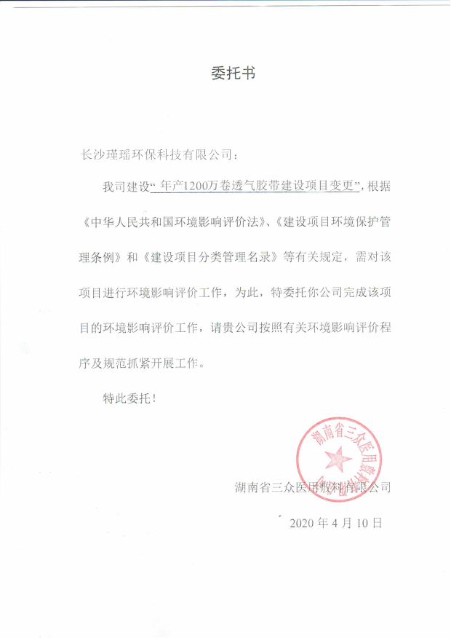
附件1 委托书

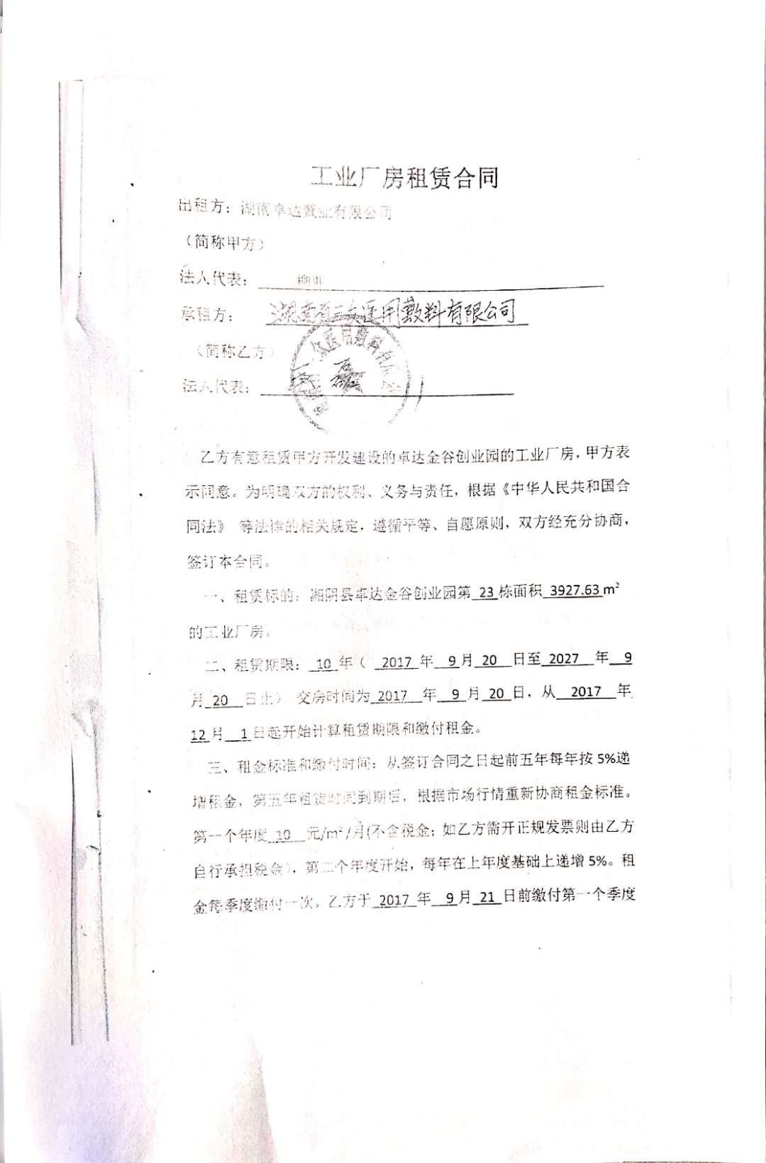
附件2 厂房租赁合同

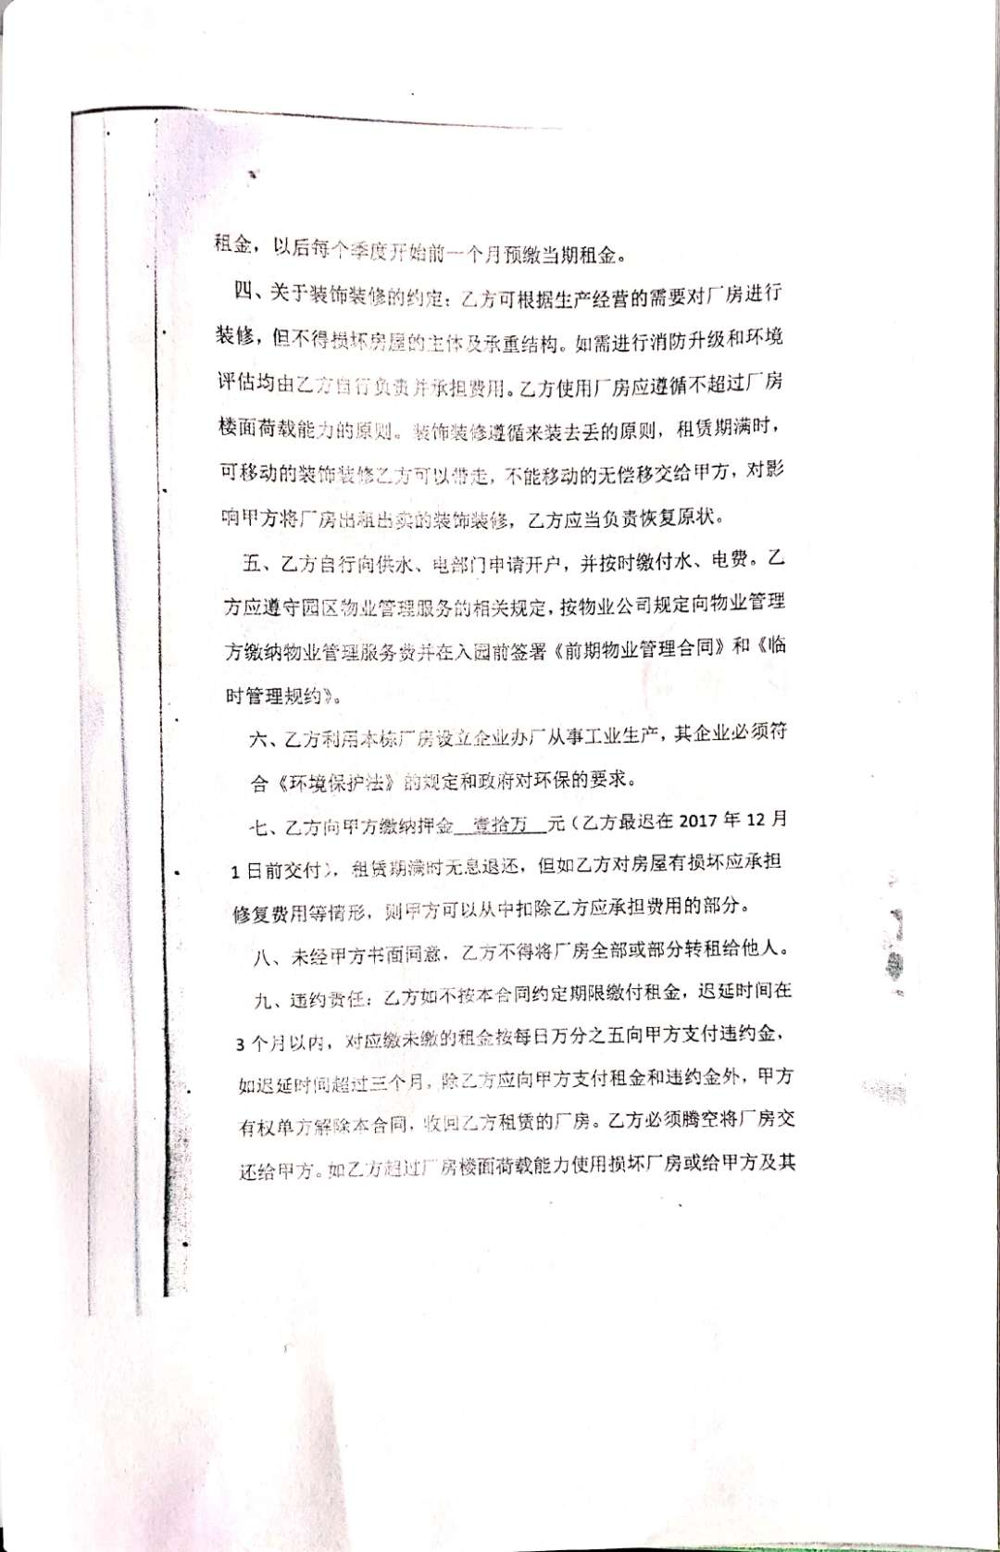

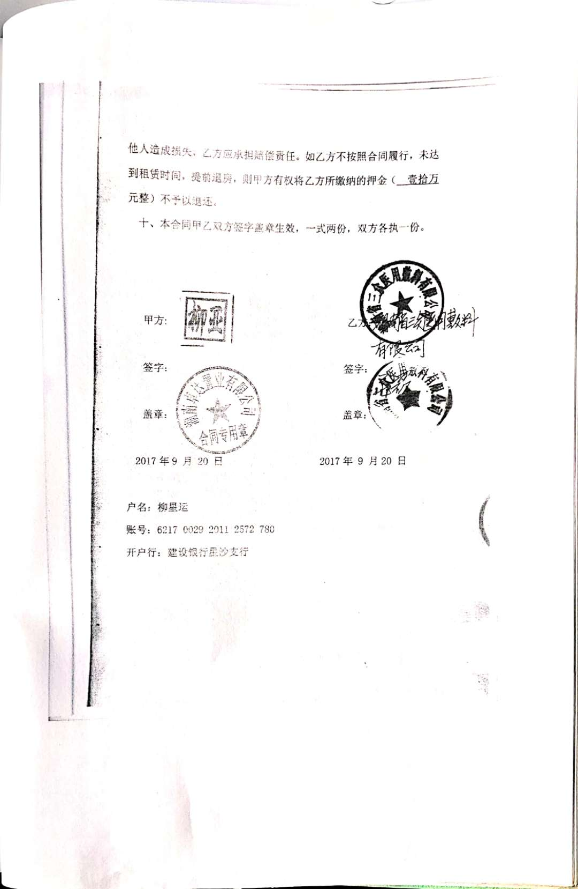

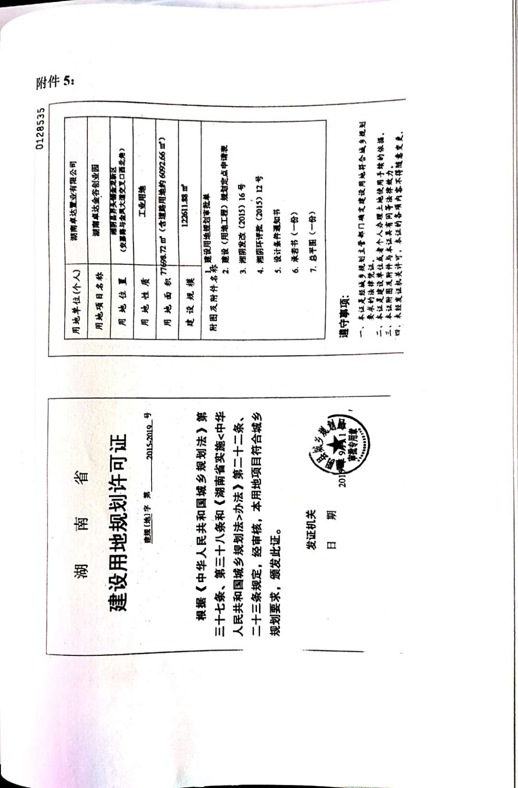

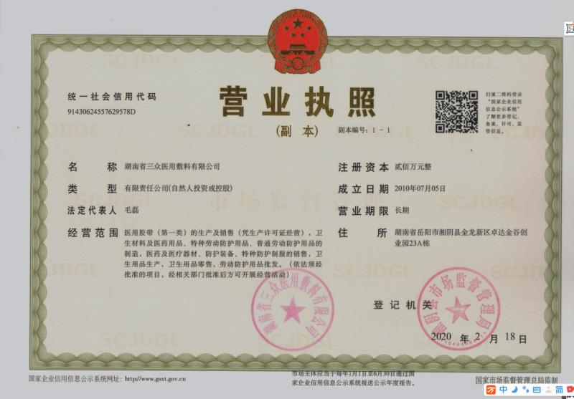
附件3 营业执照

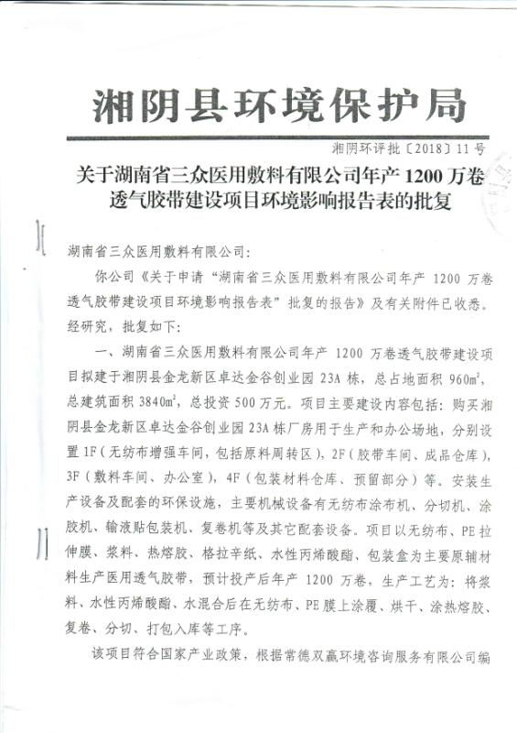
附件4 变更前项目环评批复

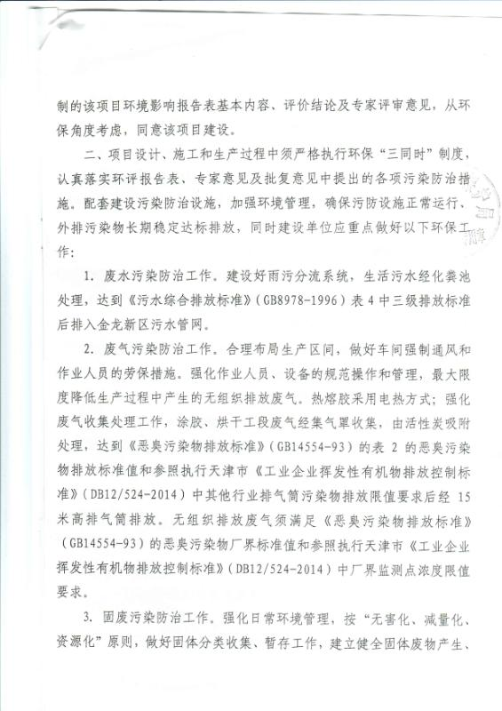

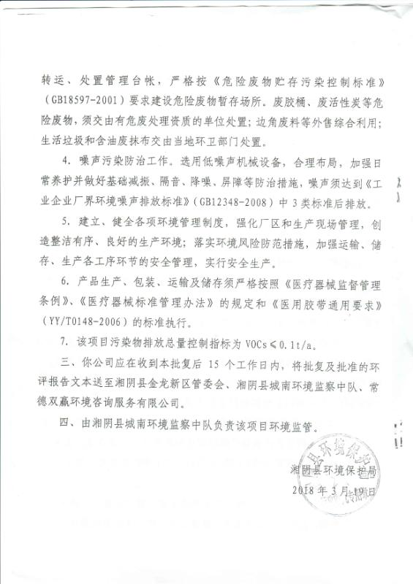

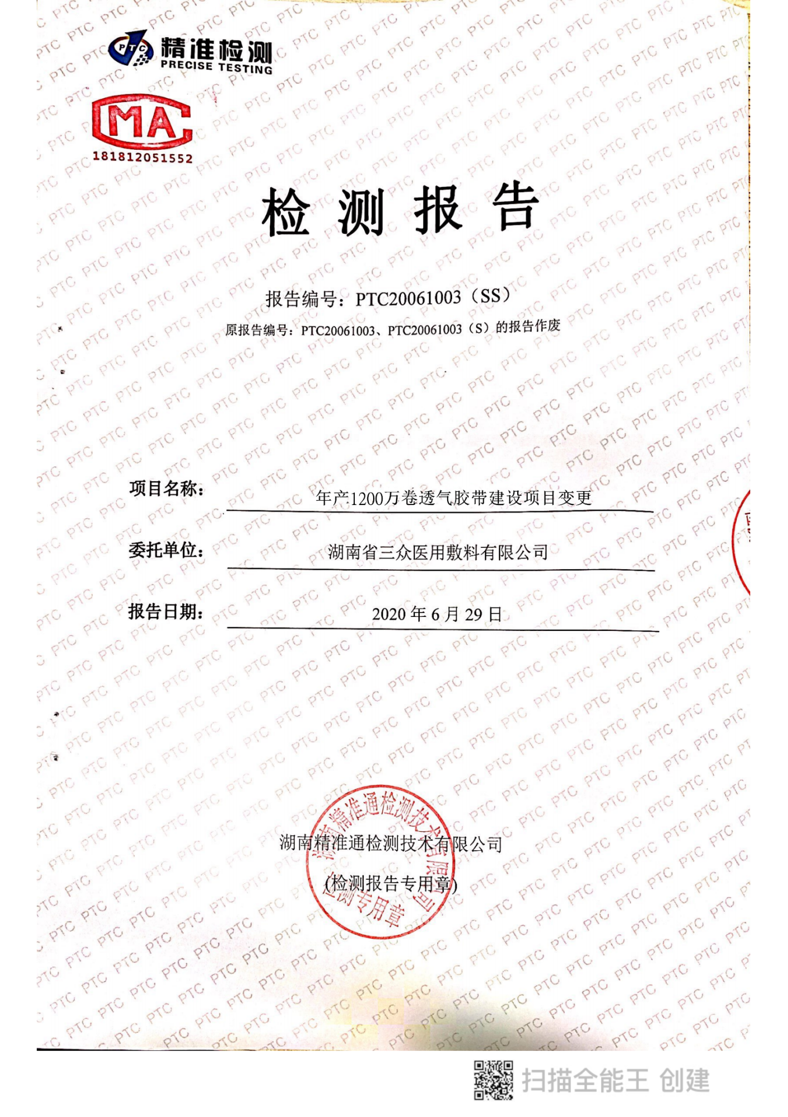
附件5 检测报告及质保单

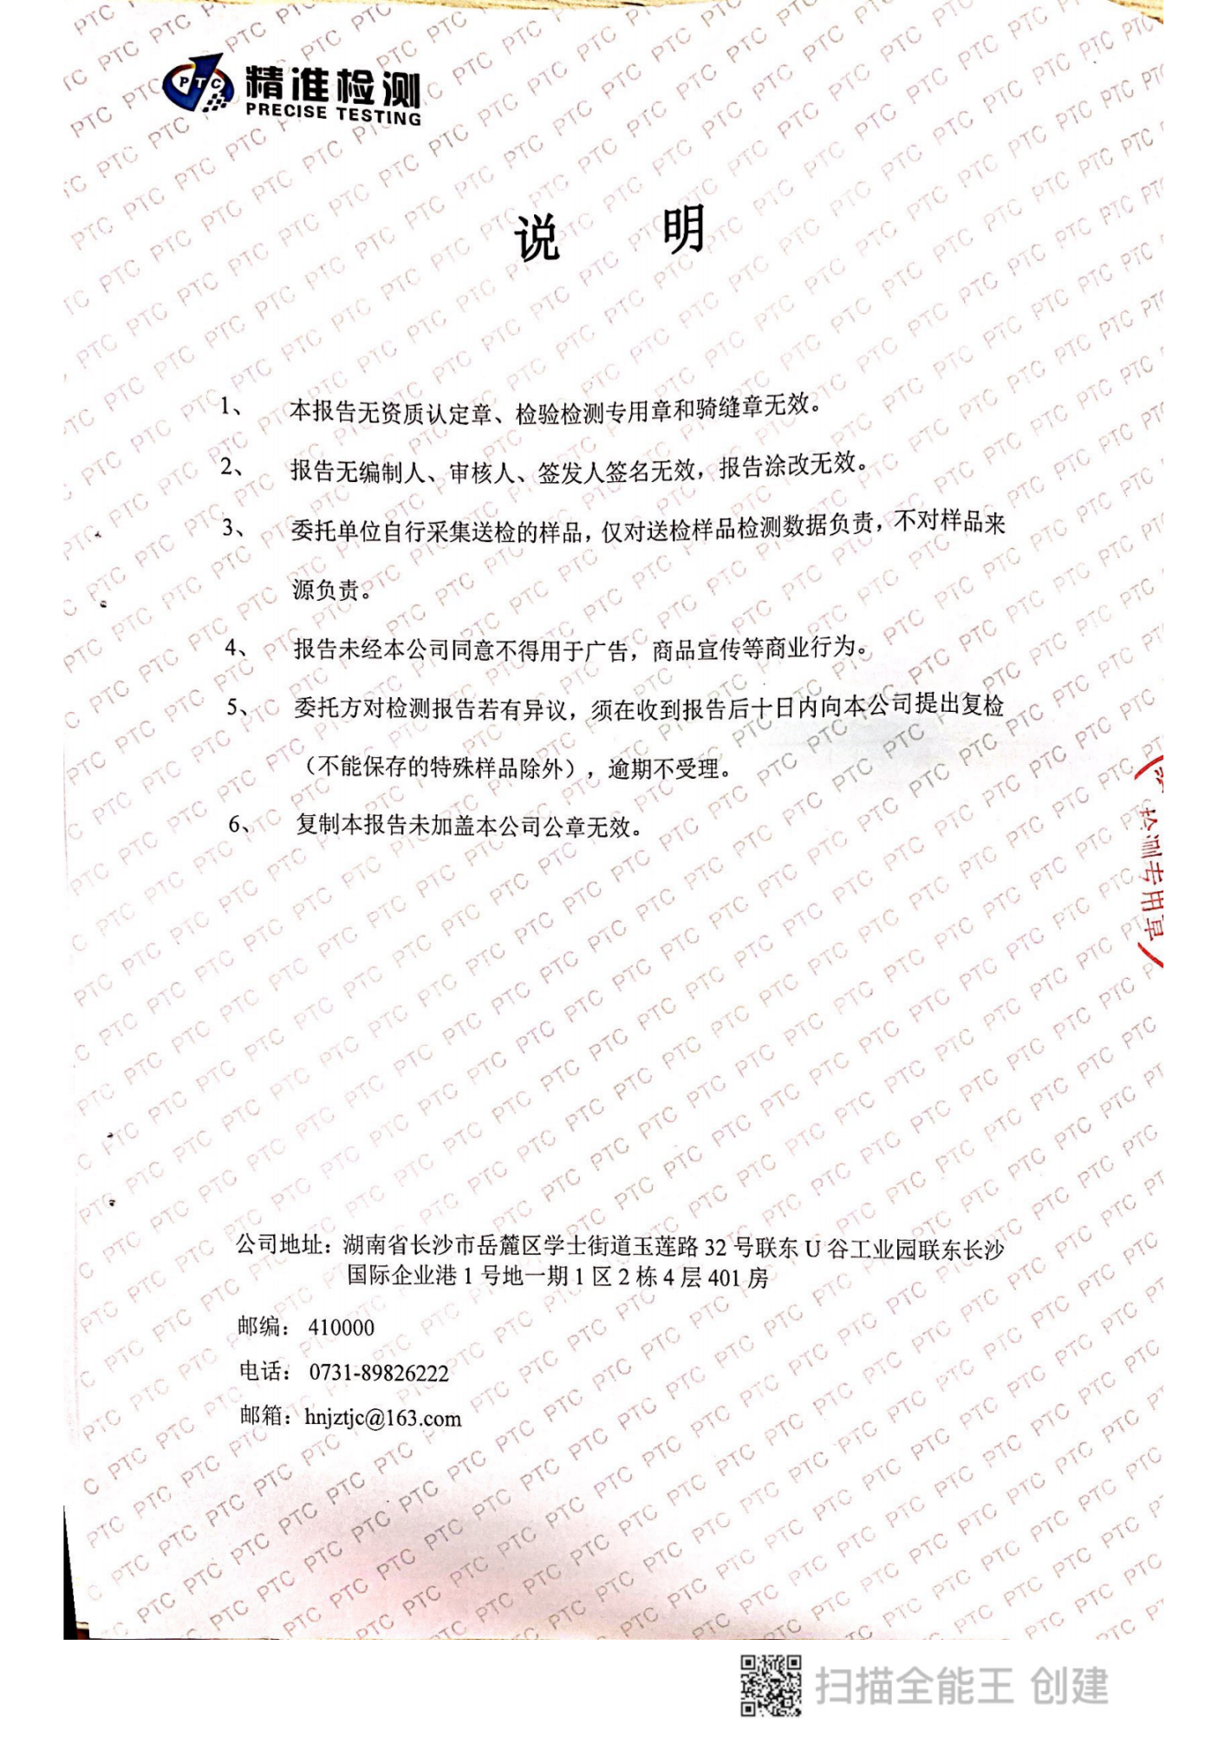

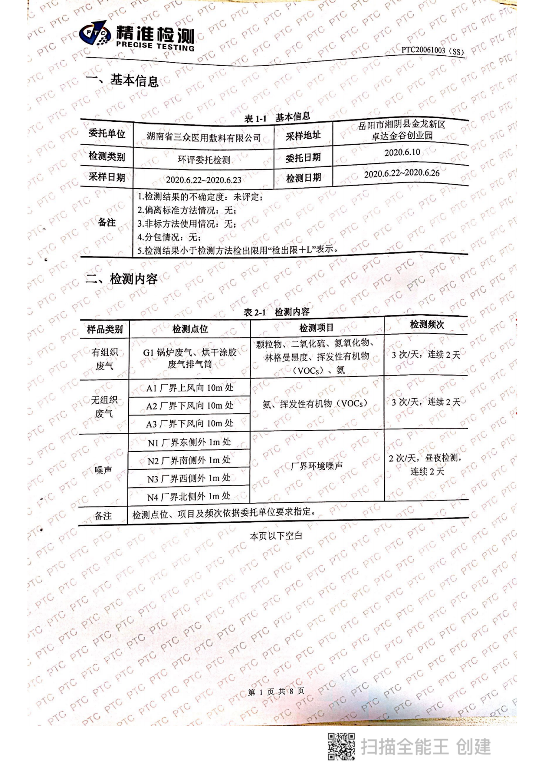

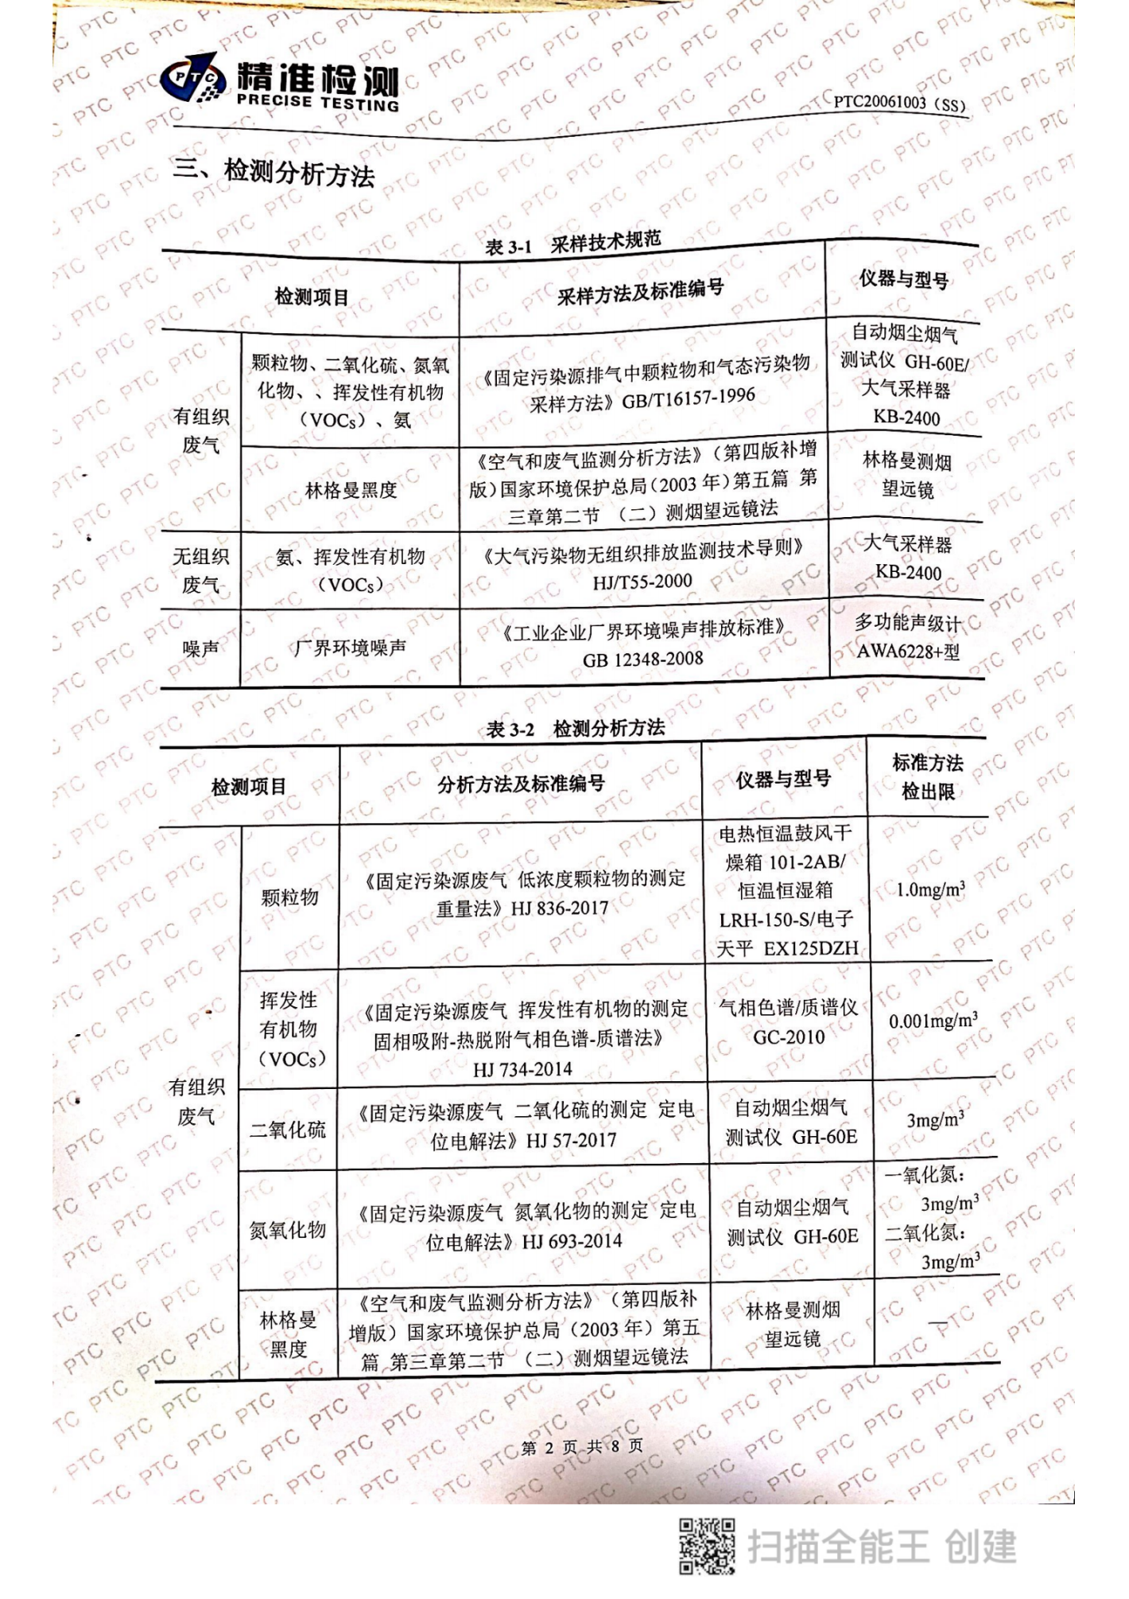

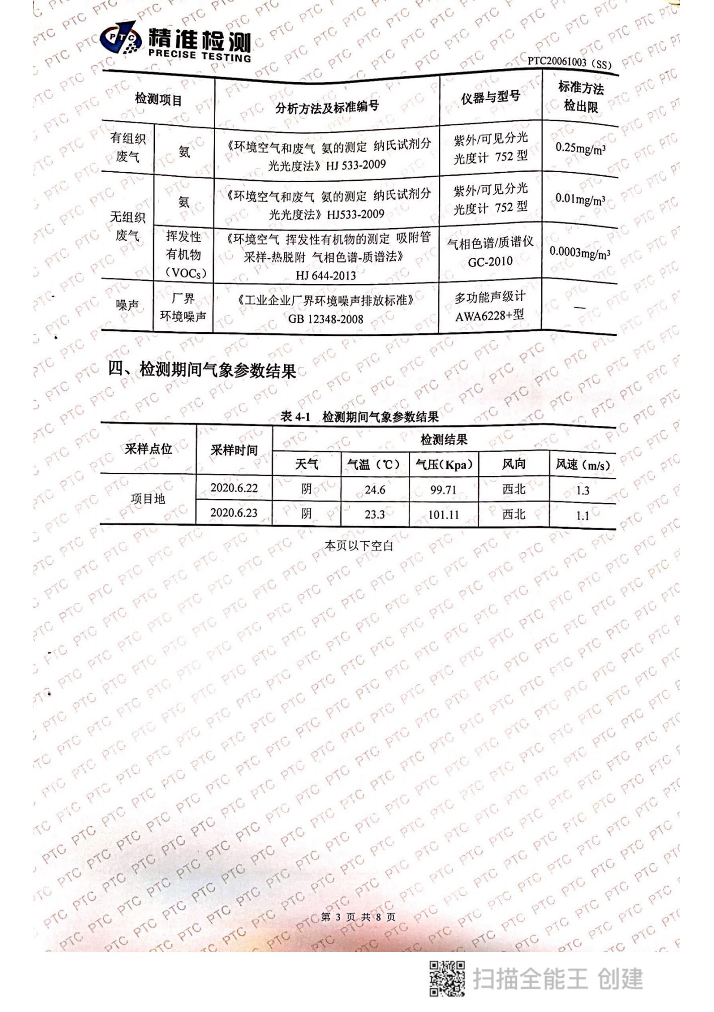

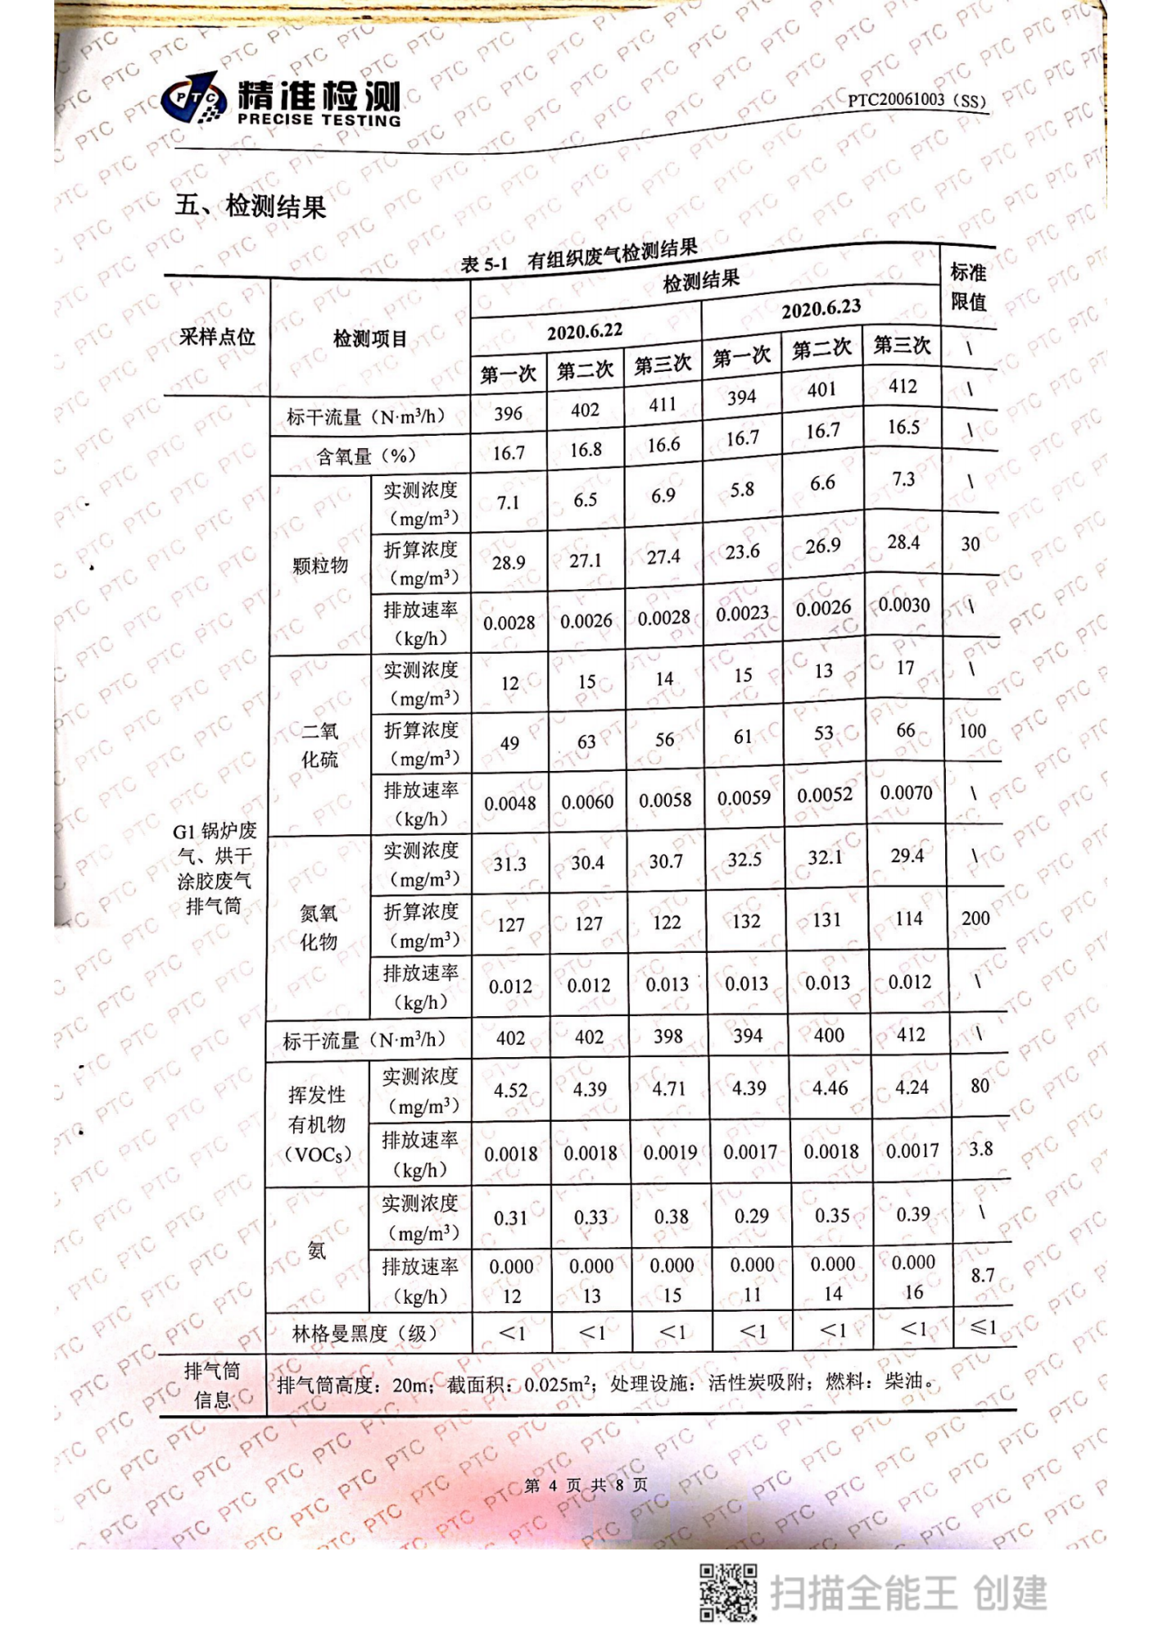

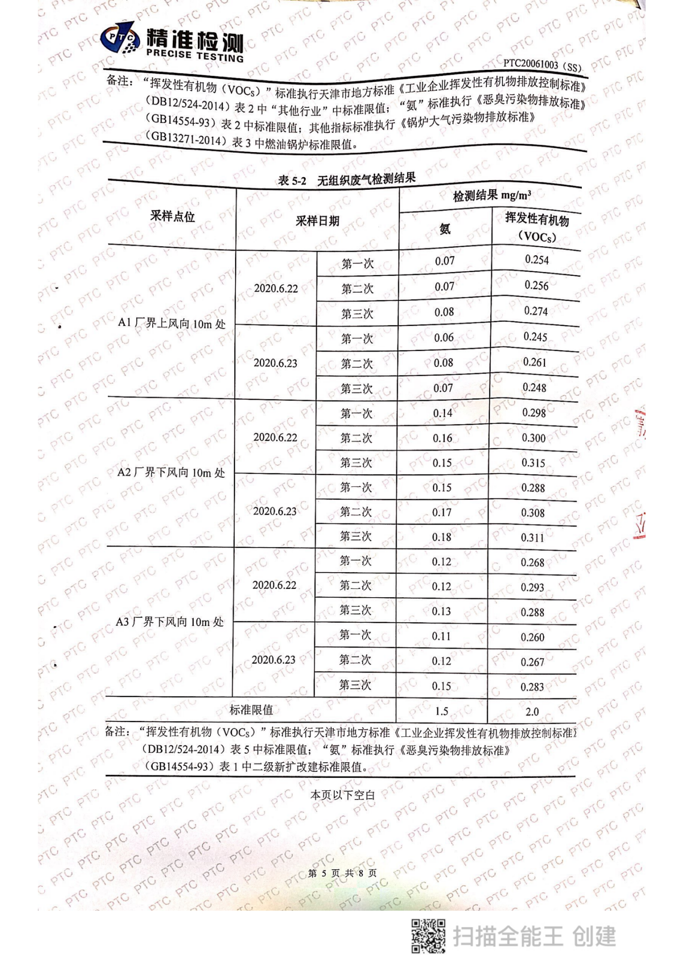

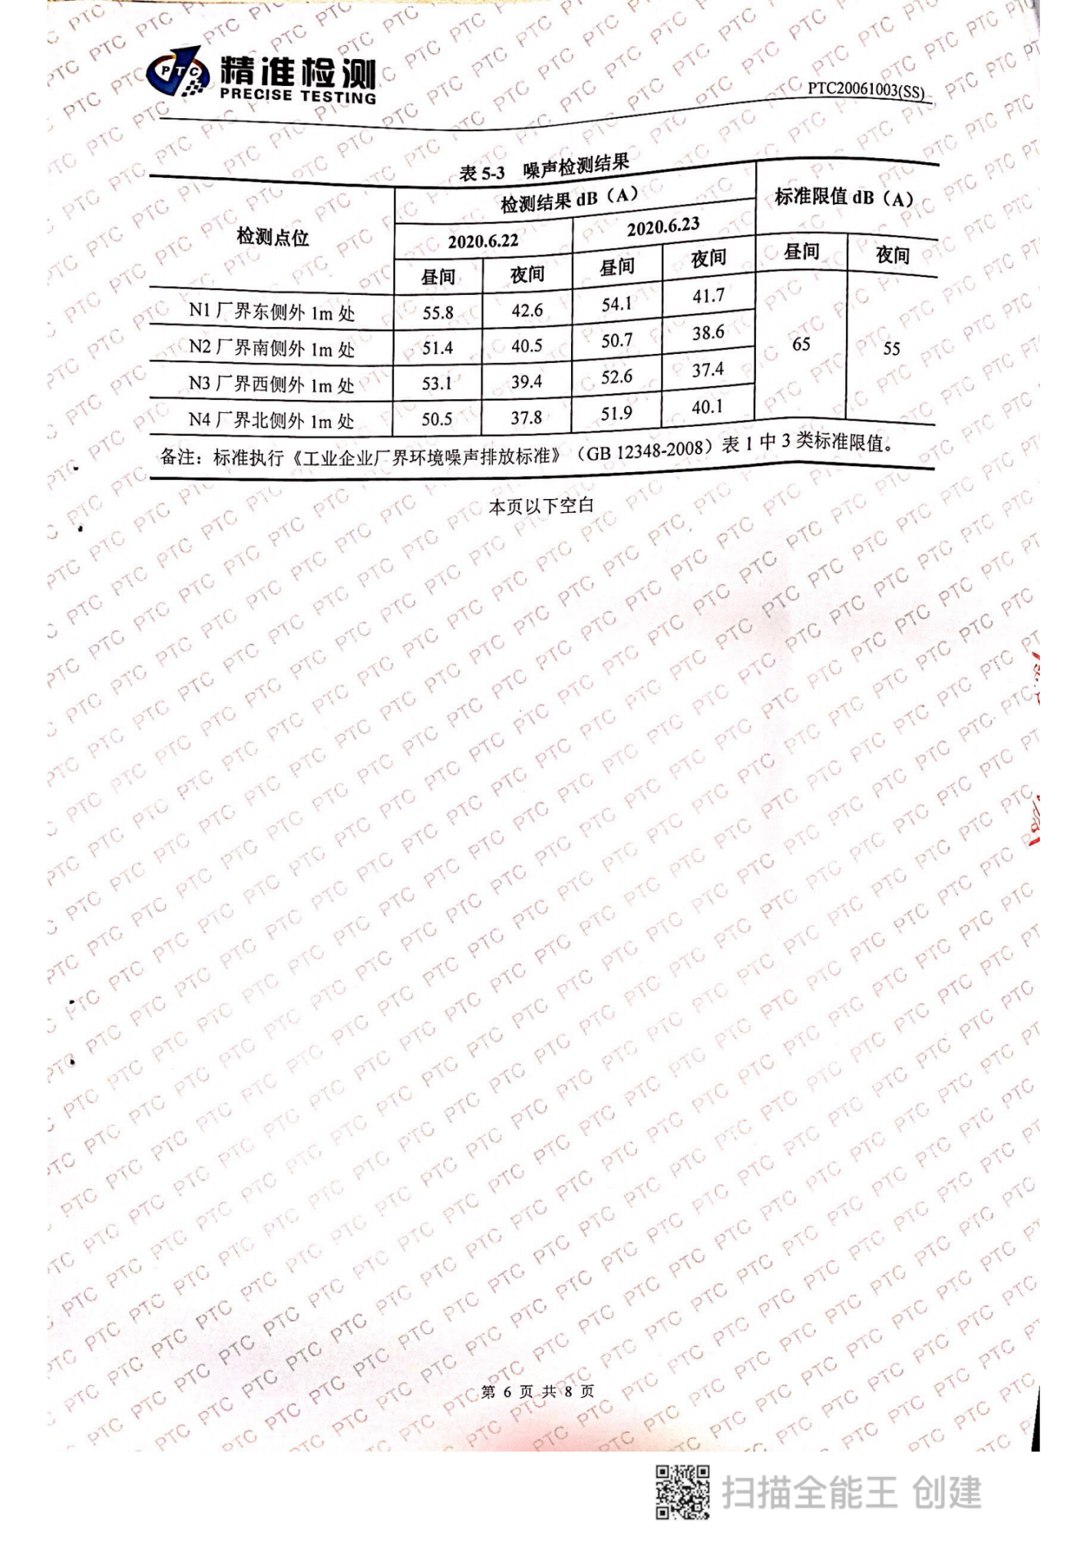

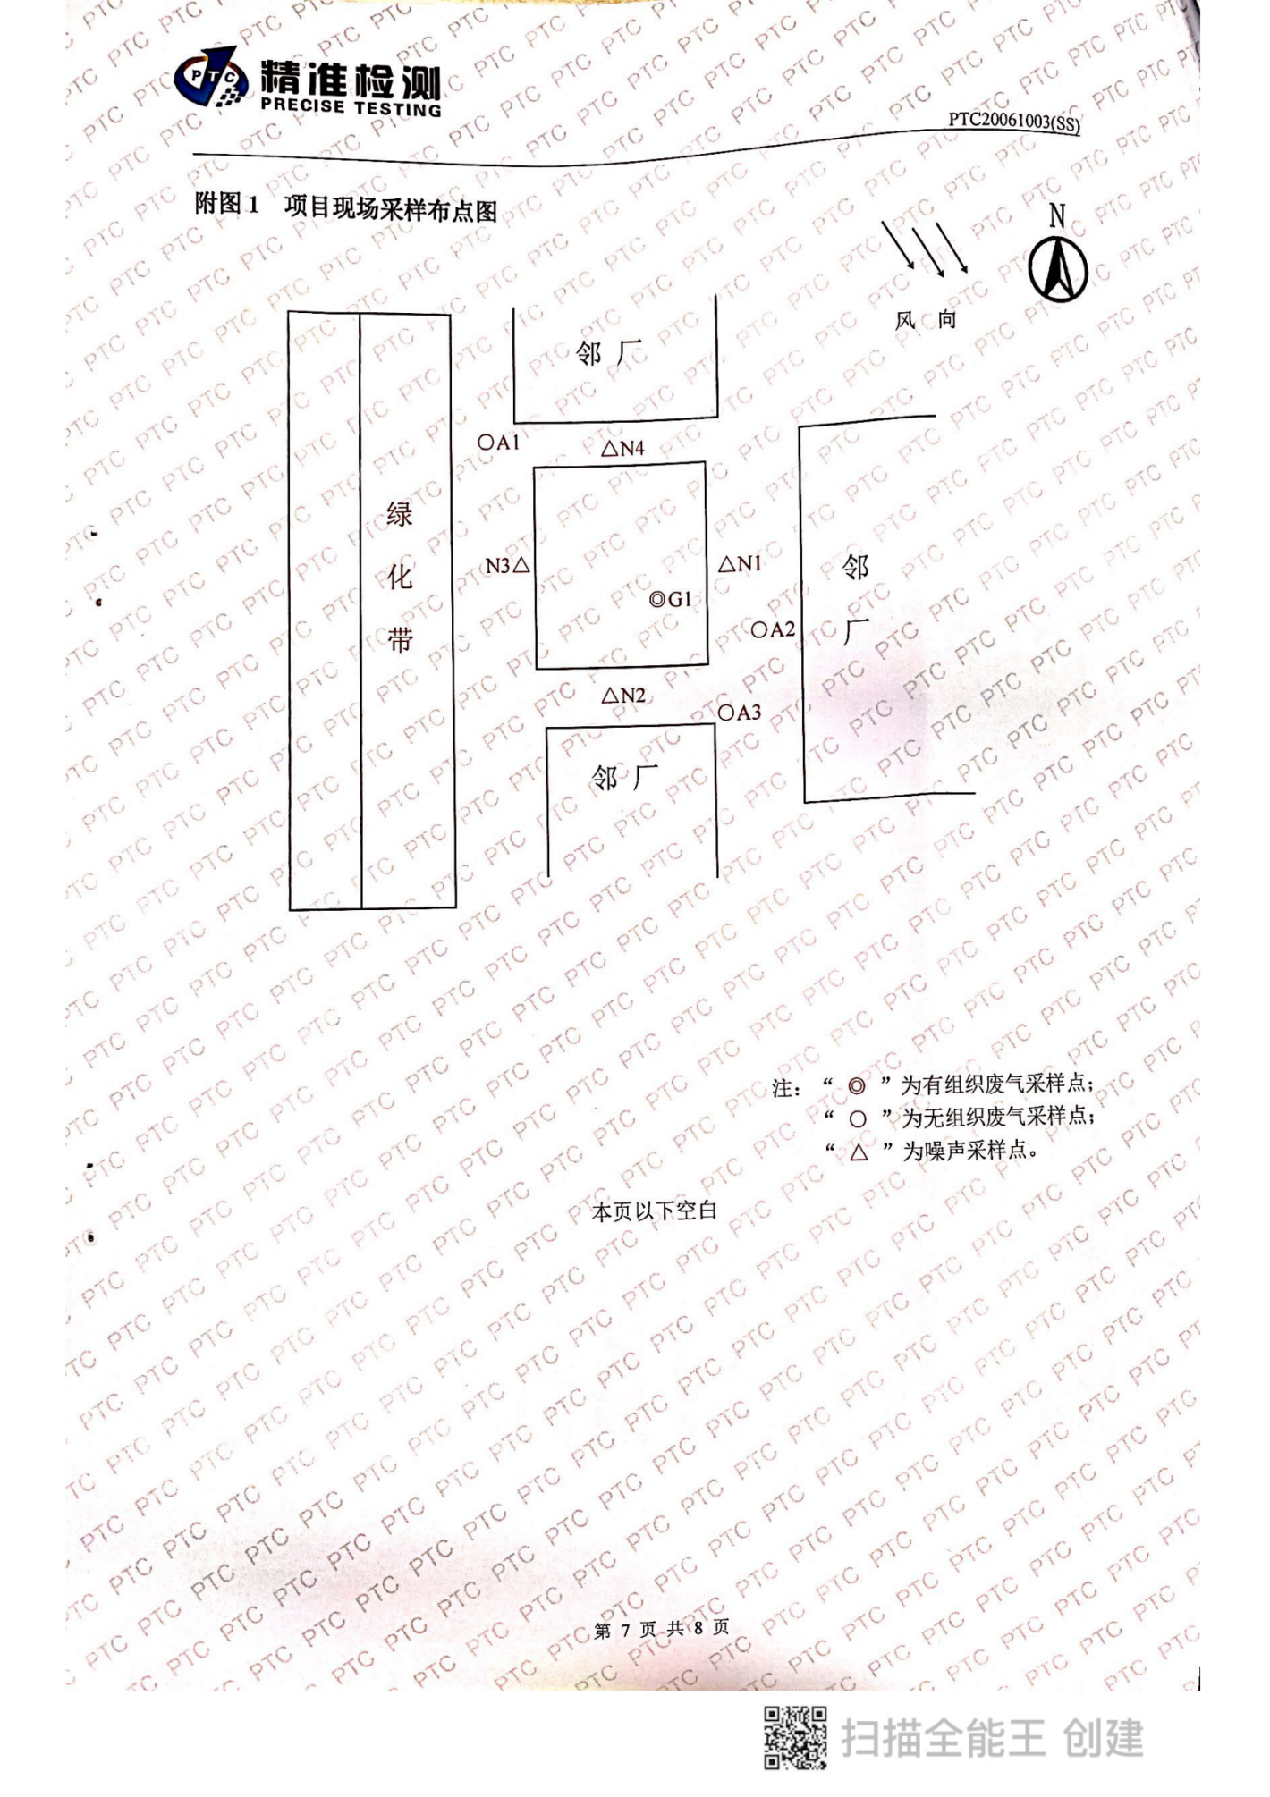

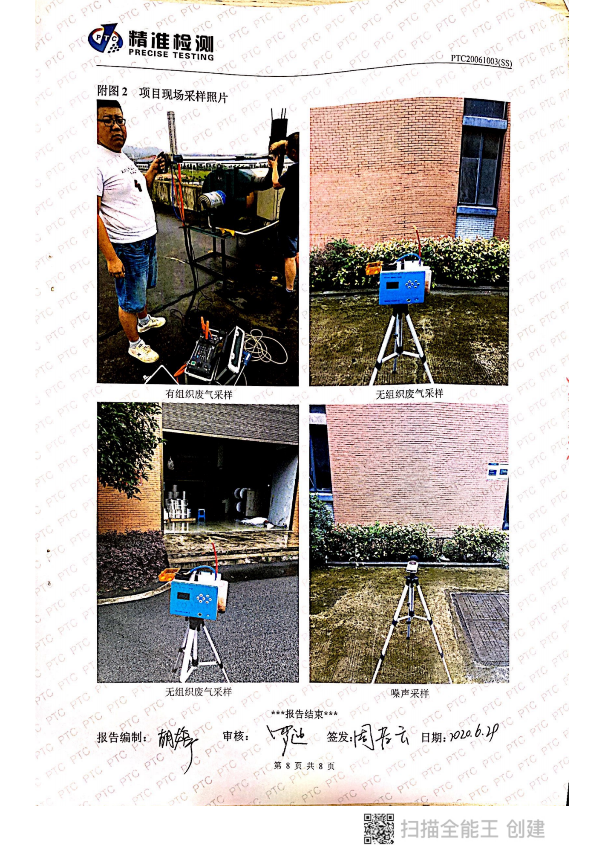

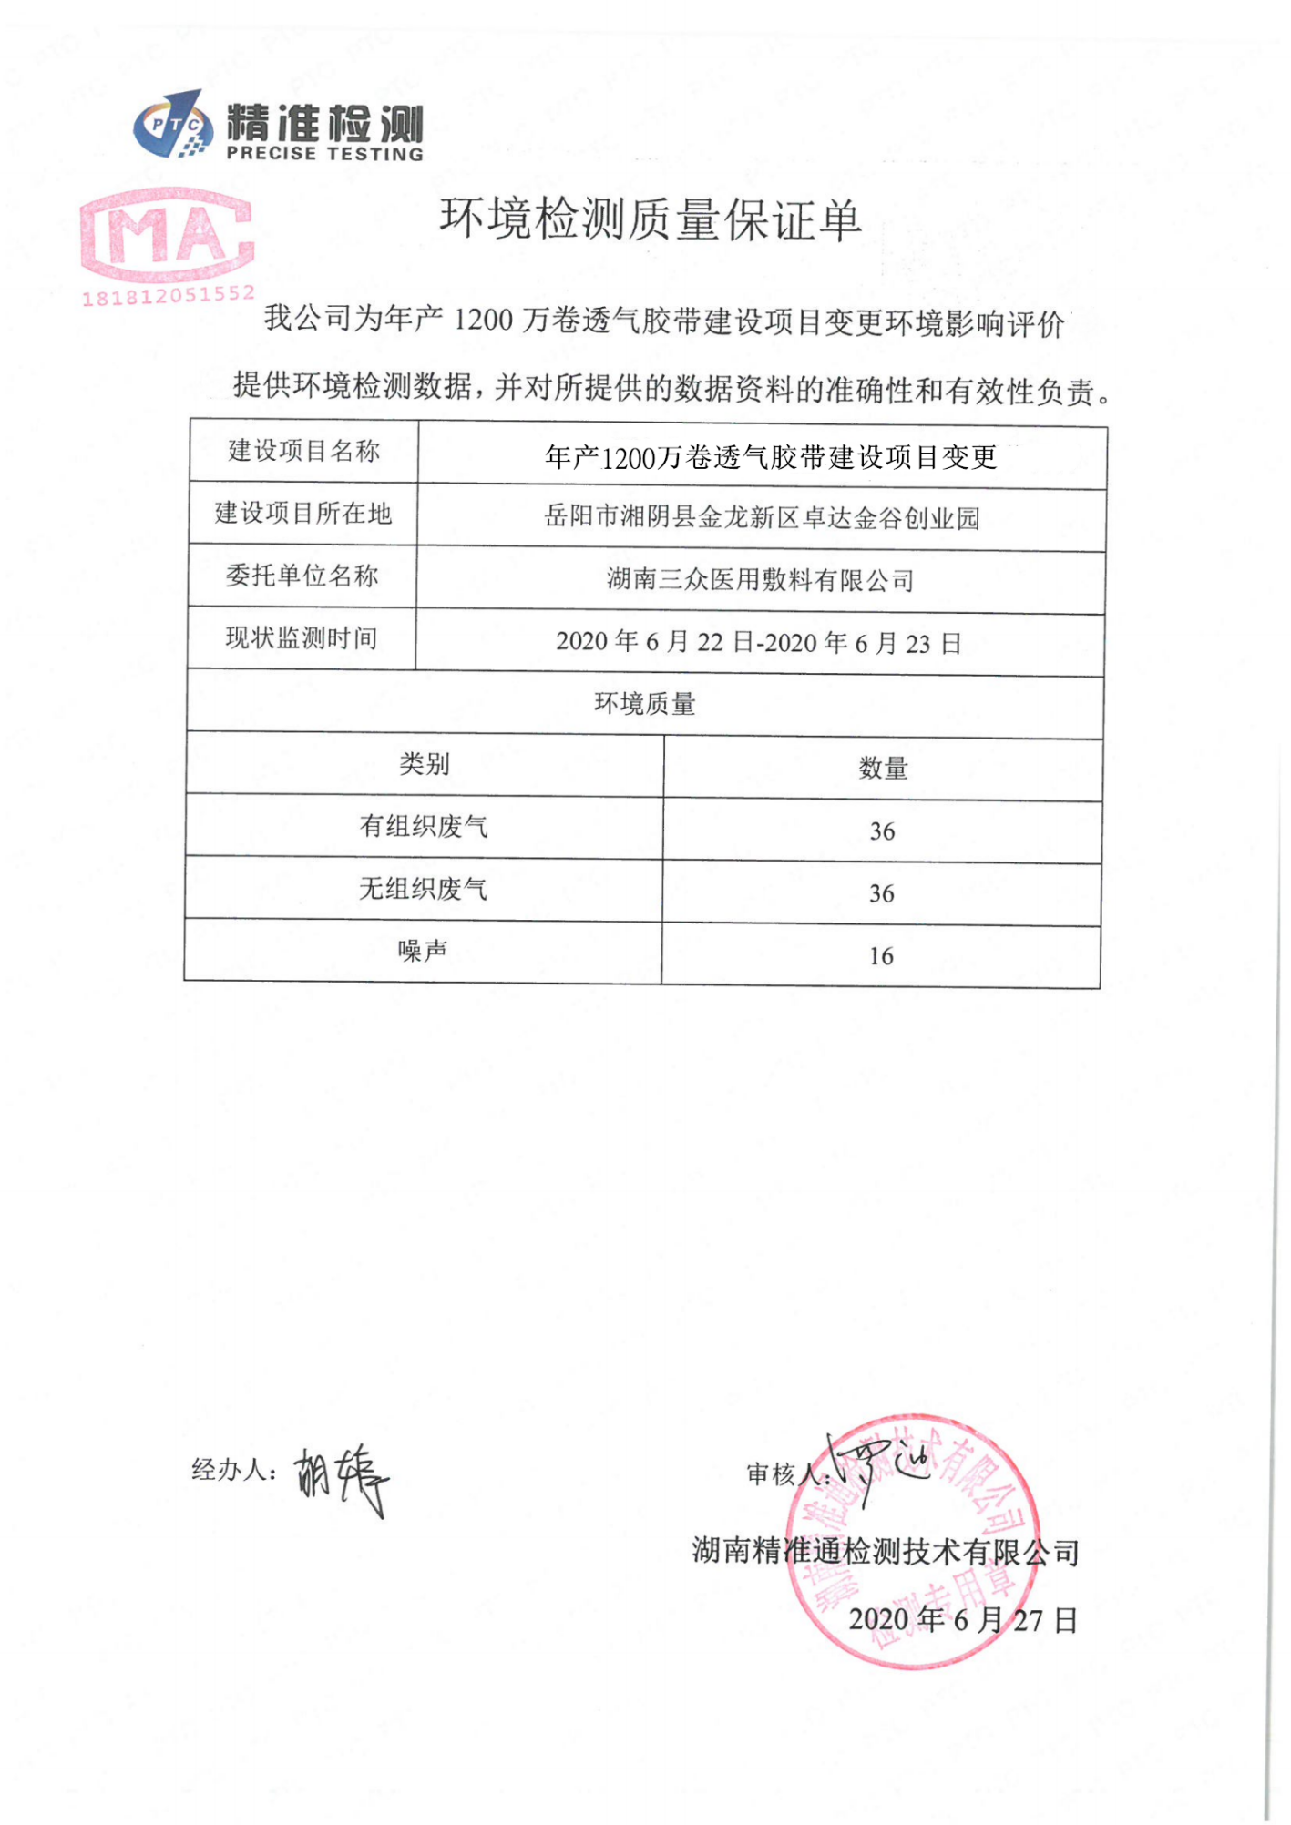

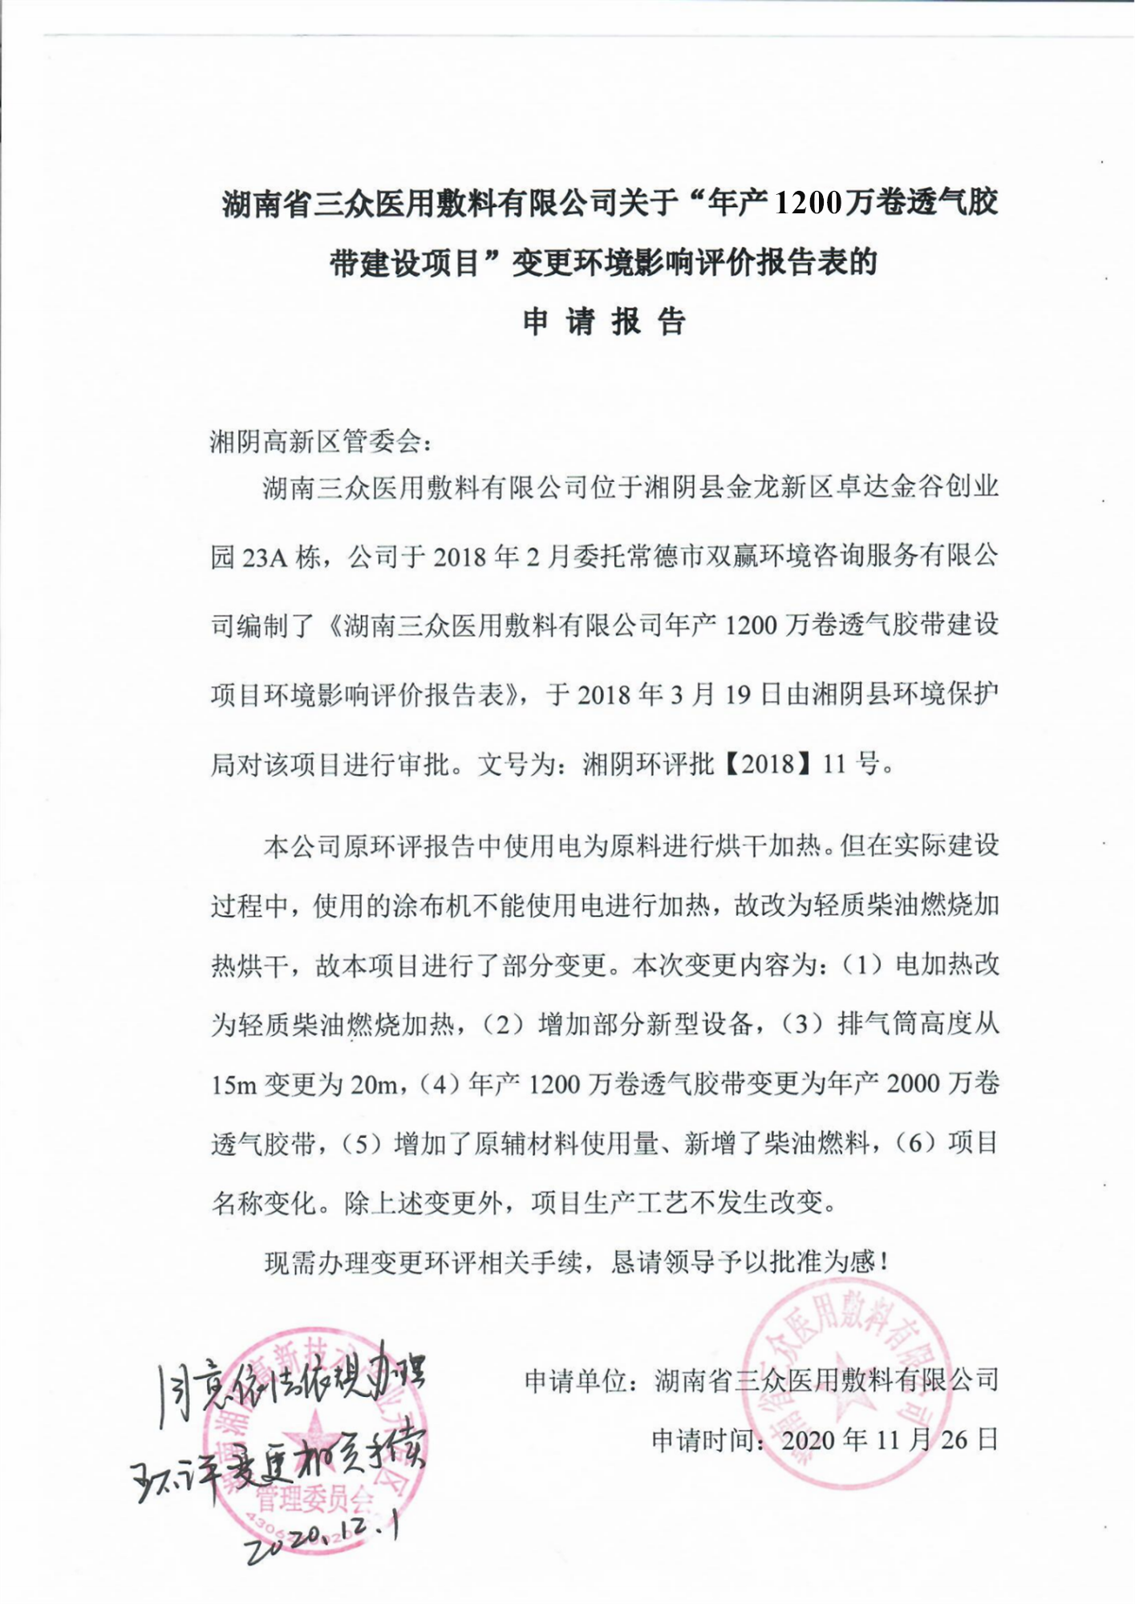
附件6 关于变更项目的申请报告

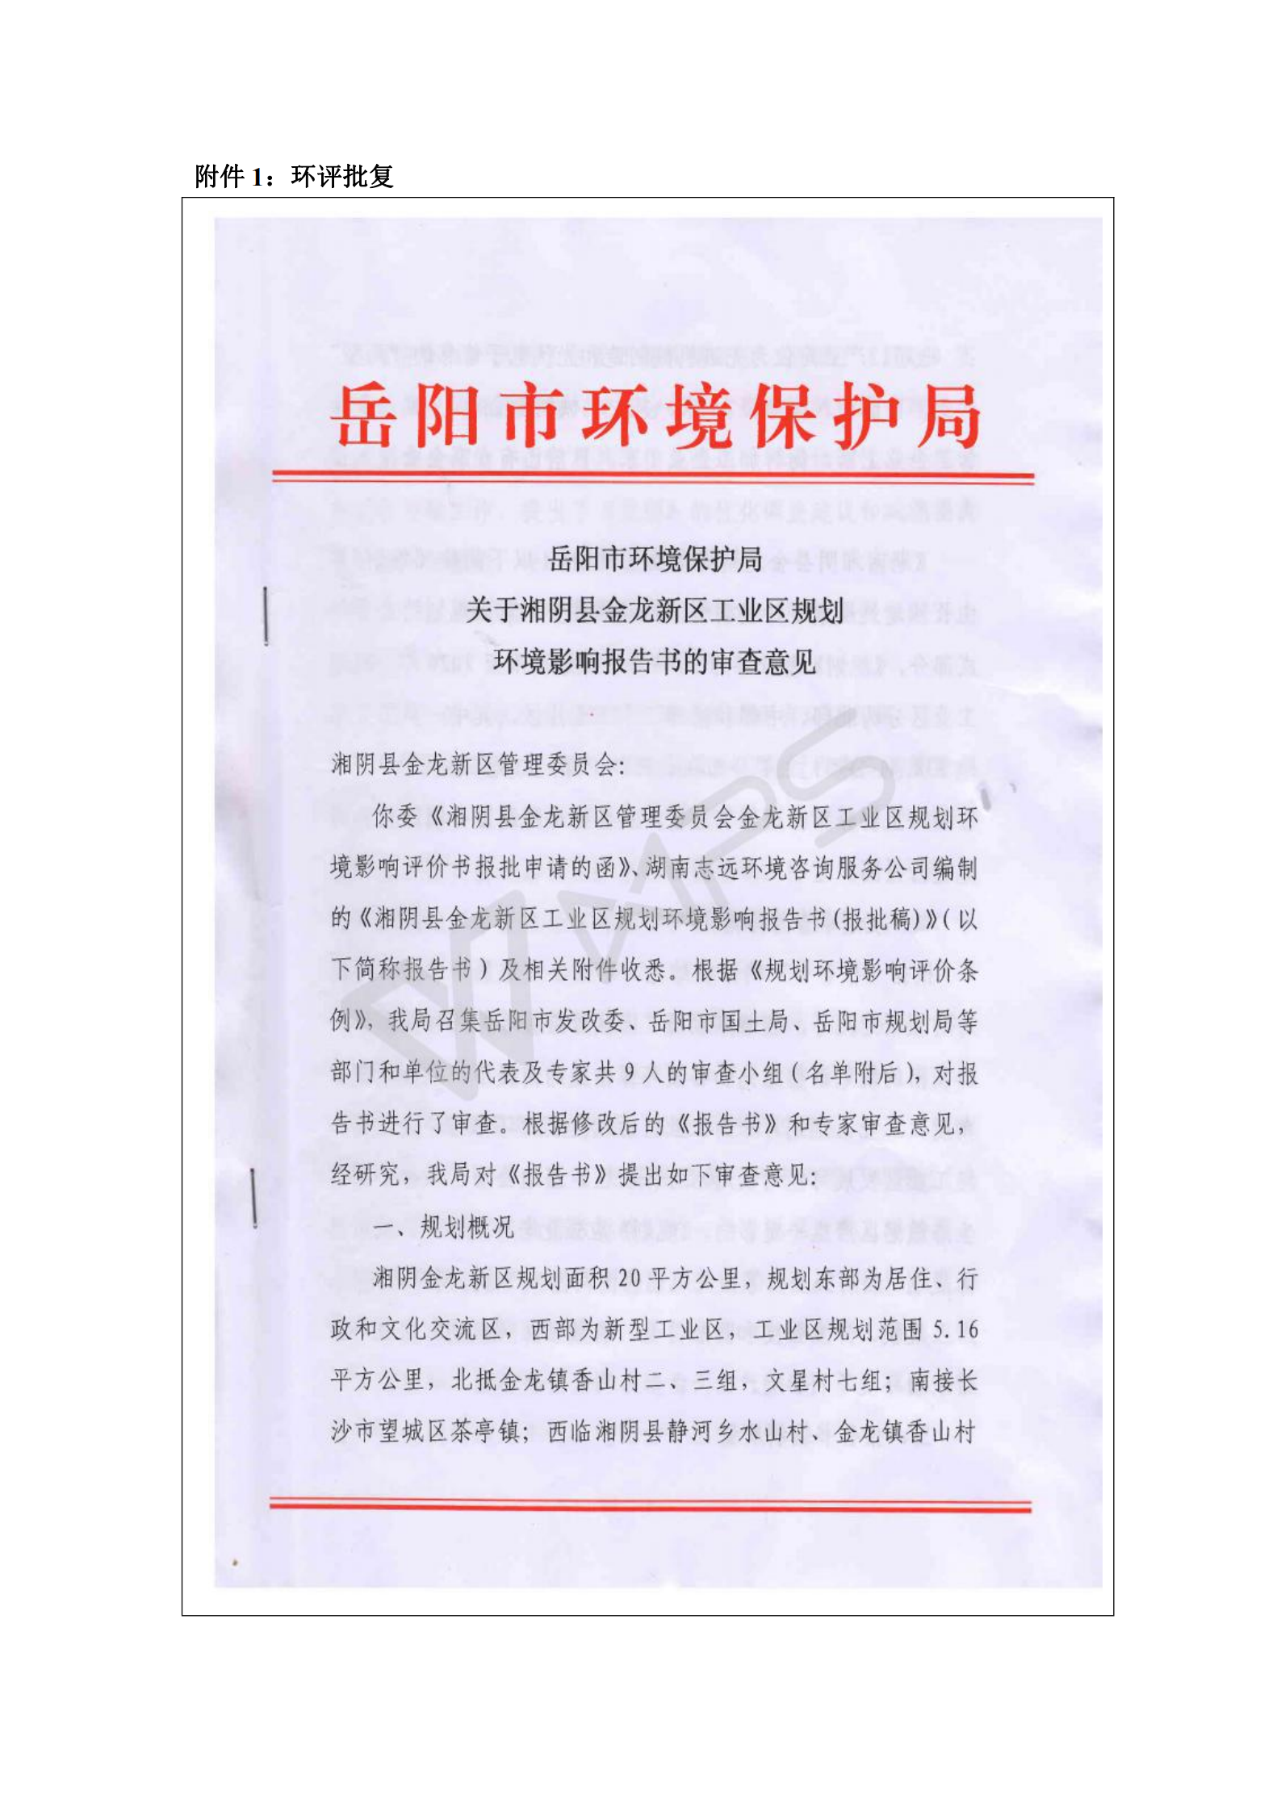
附件7 关于湘阴县金龙新区工业区规划环境影响报告书的审查意见

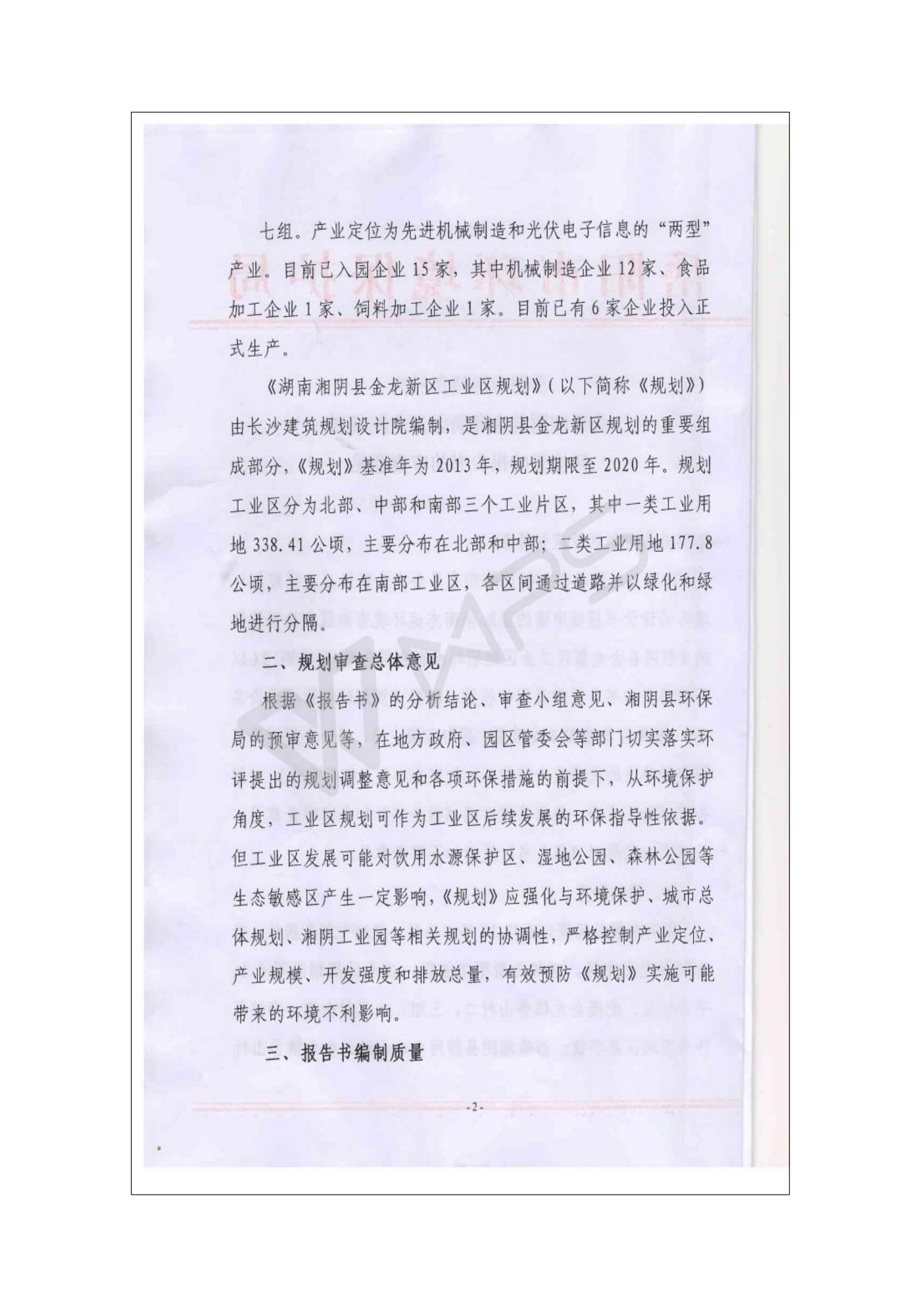

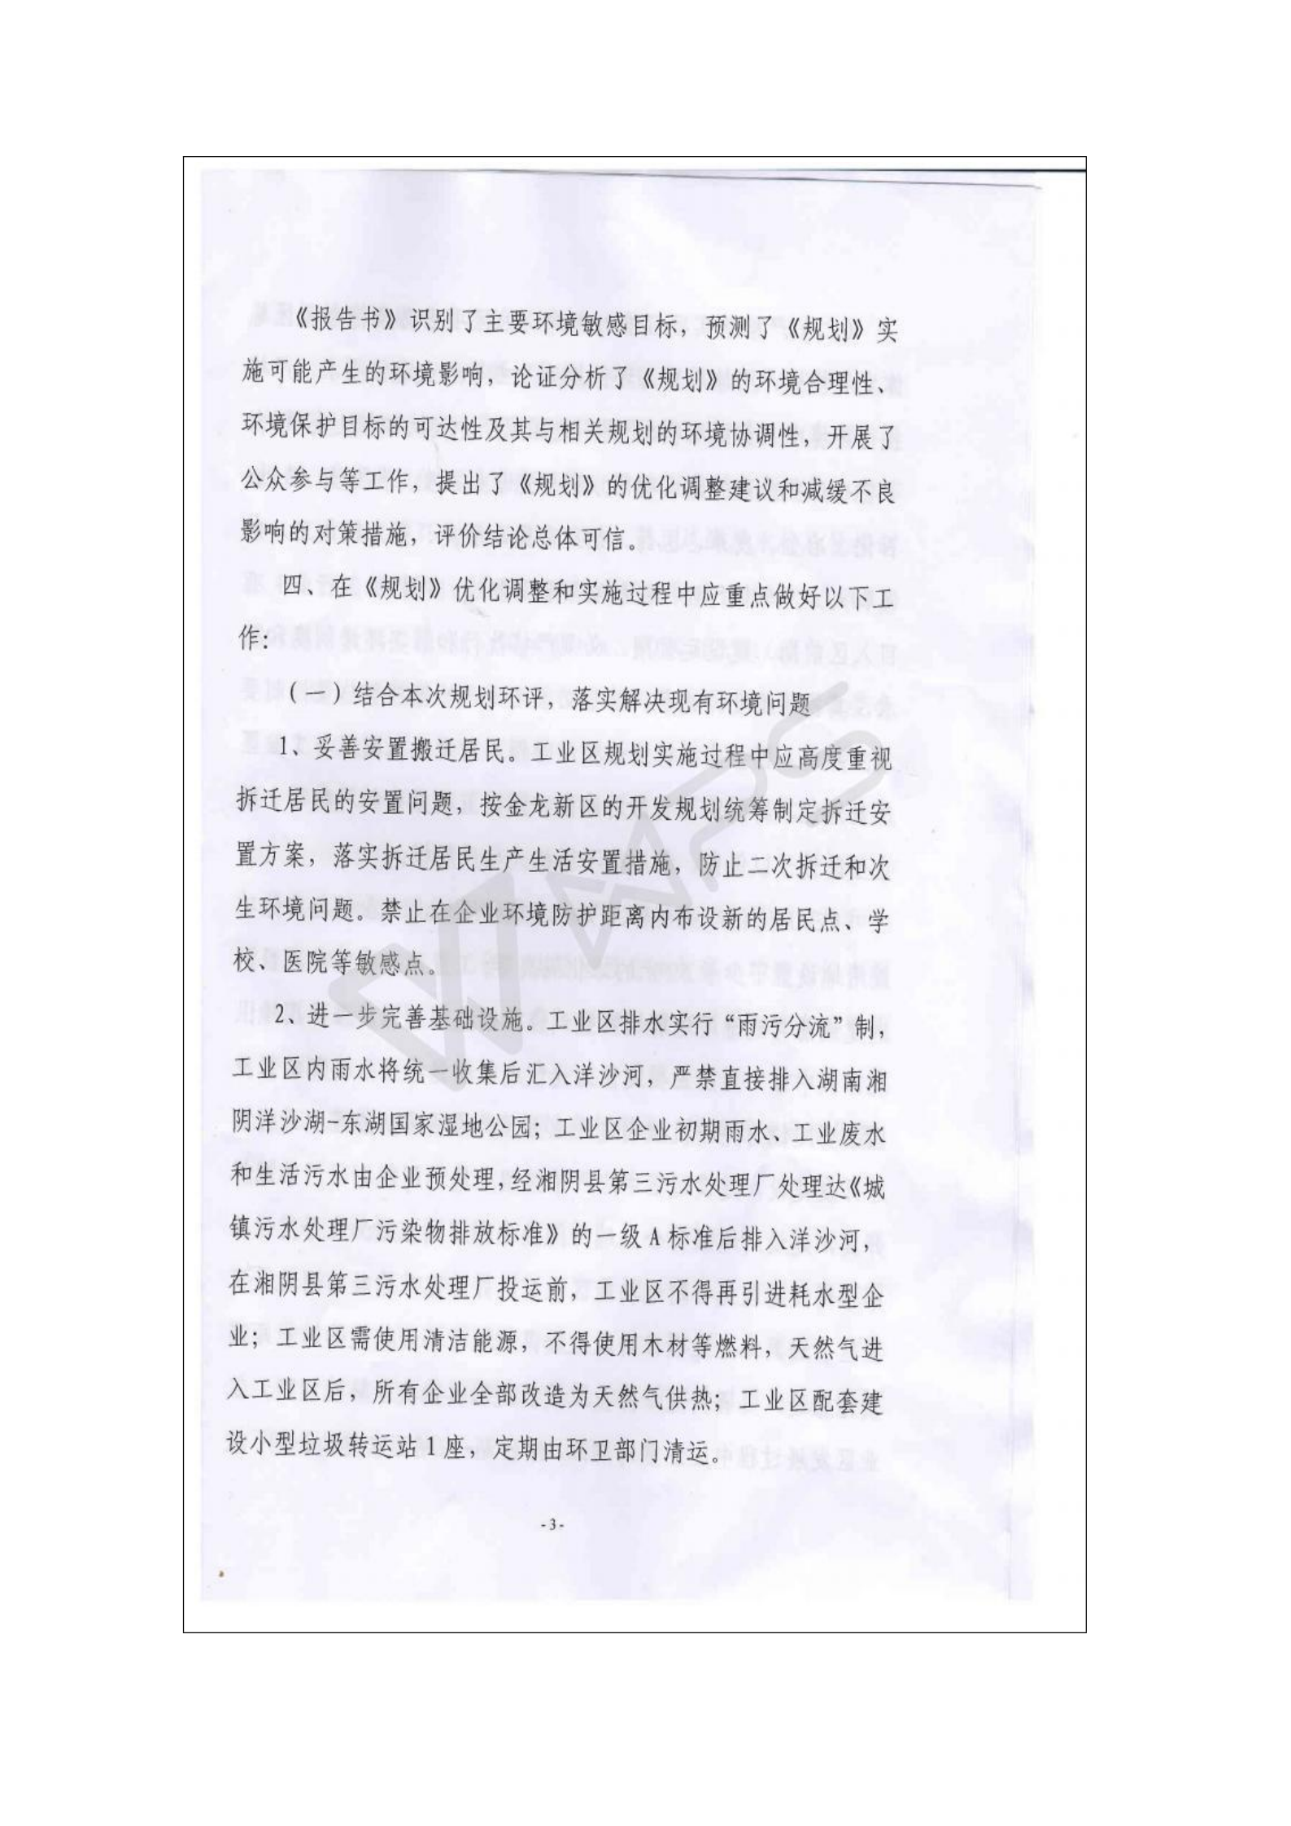

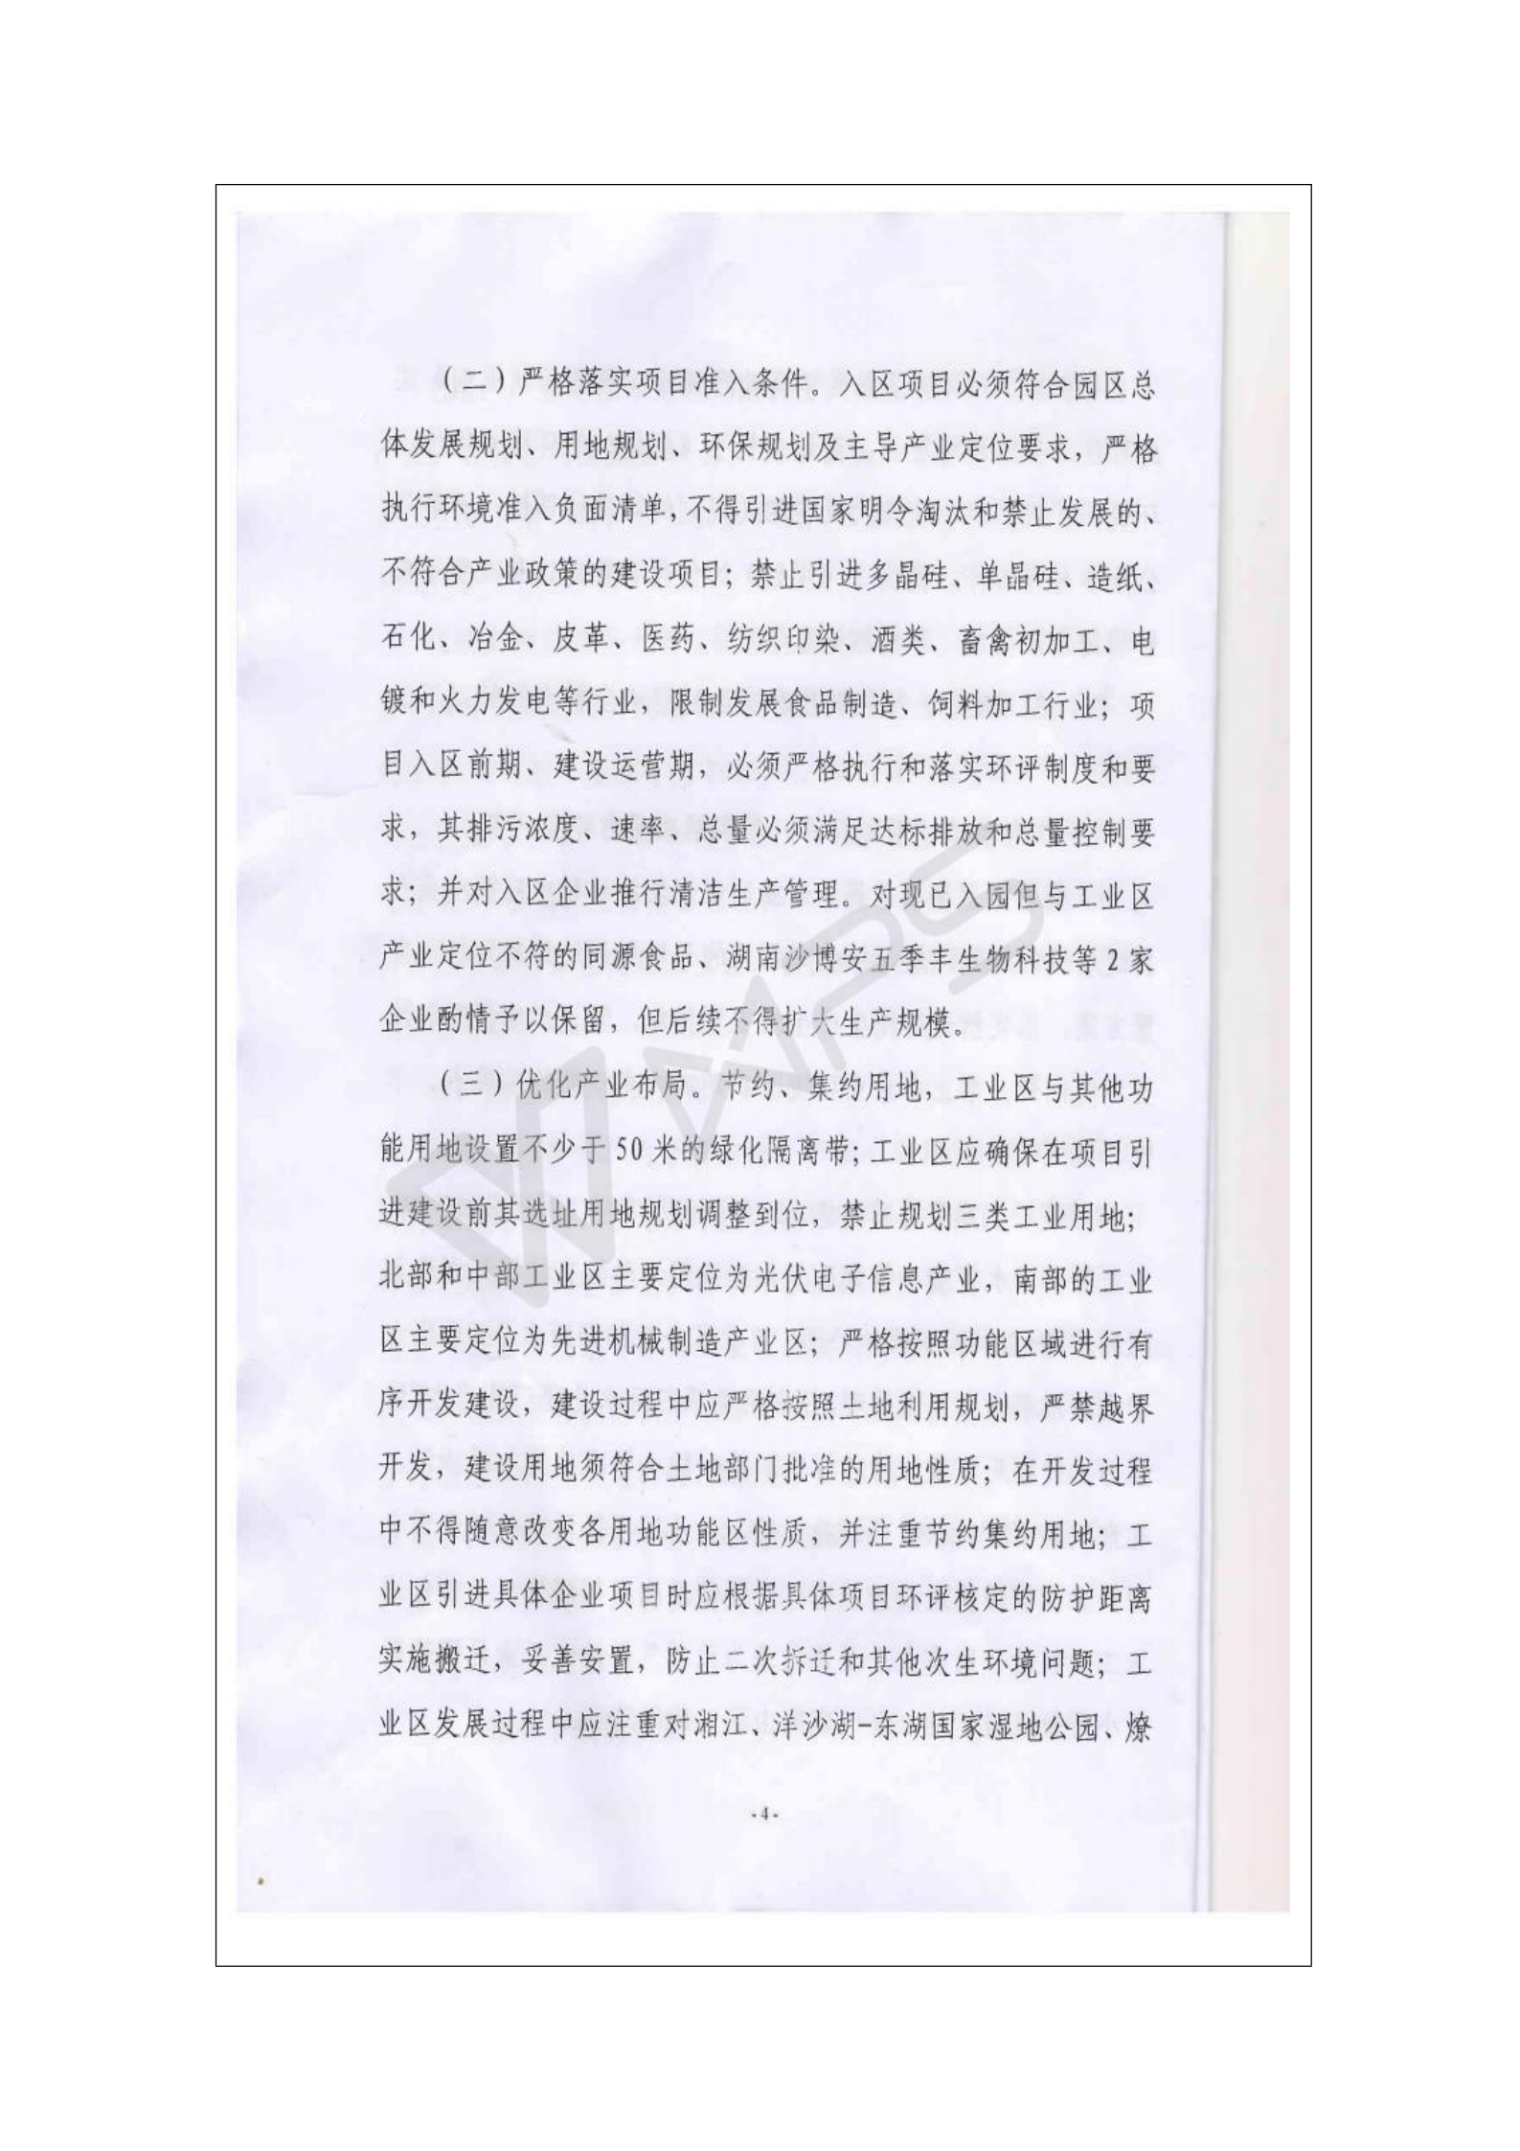

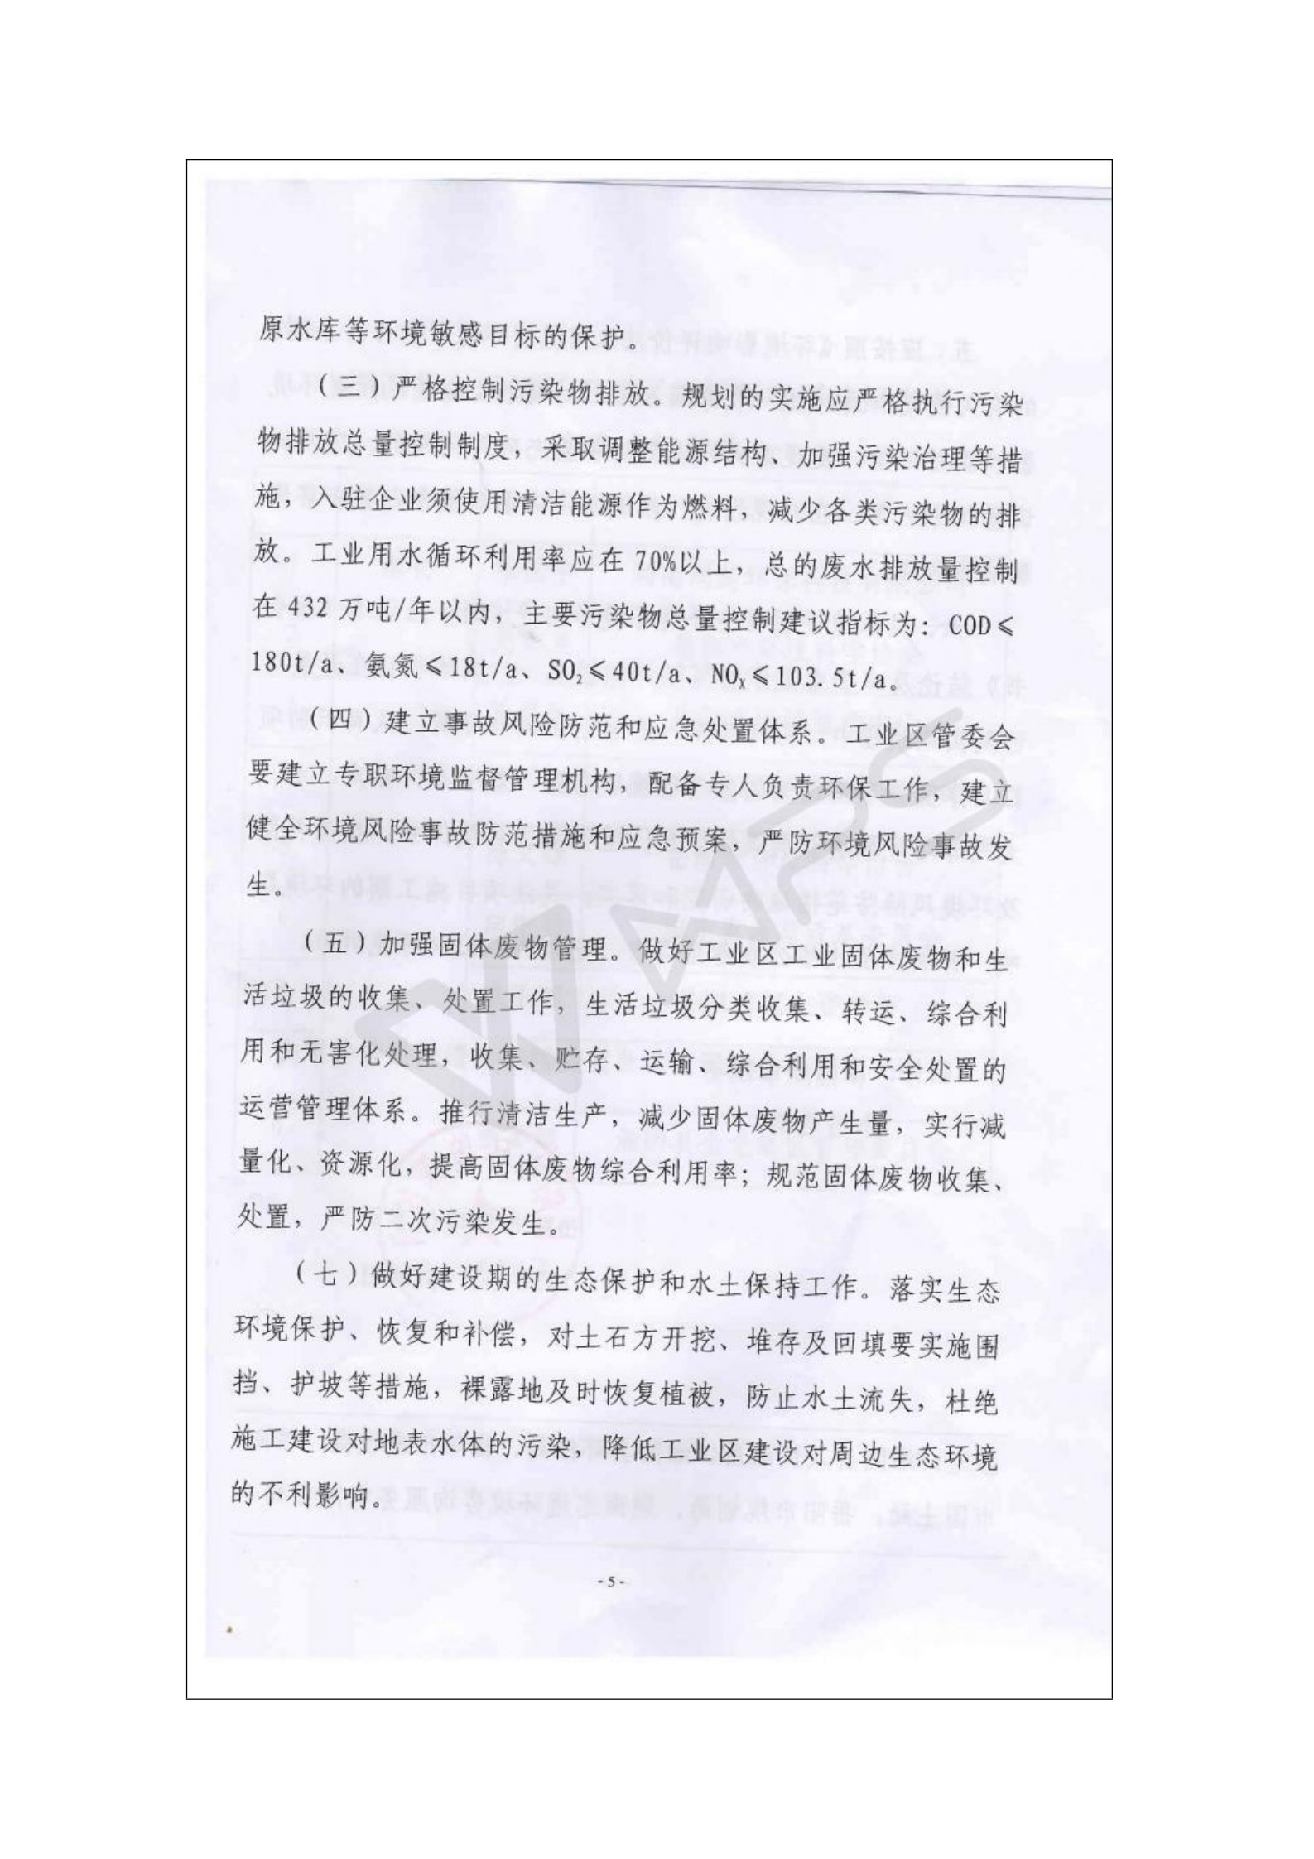

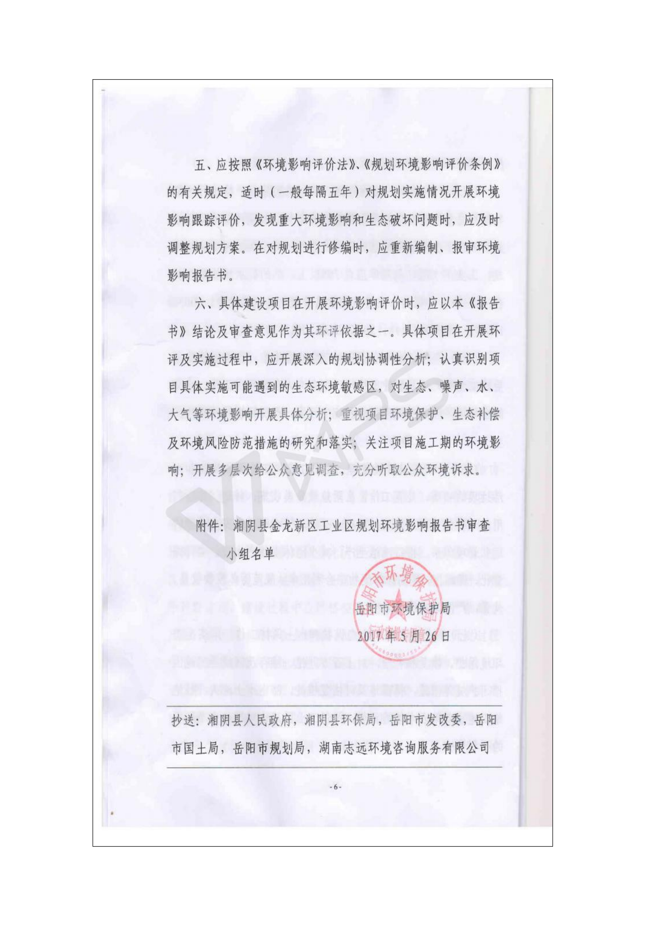

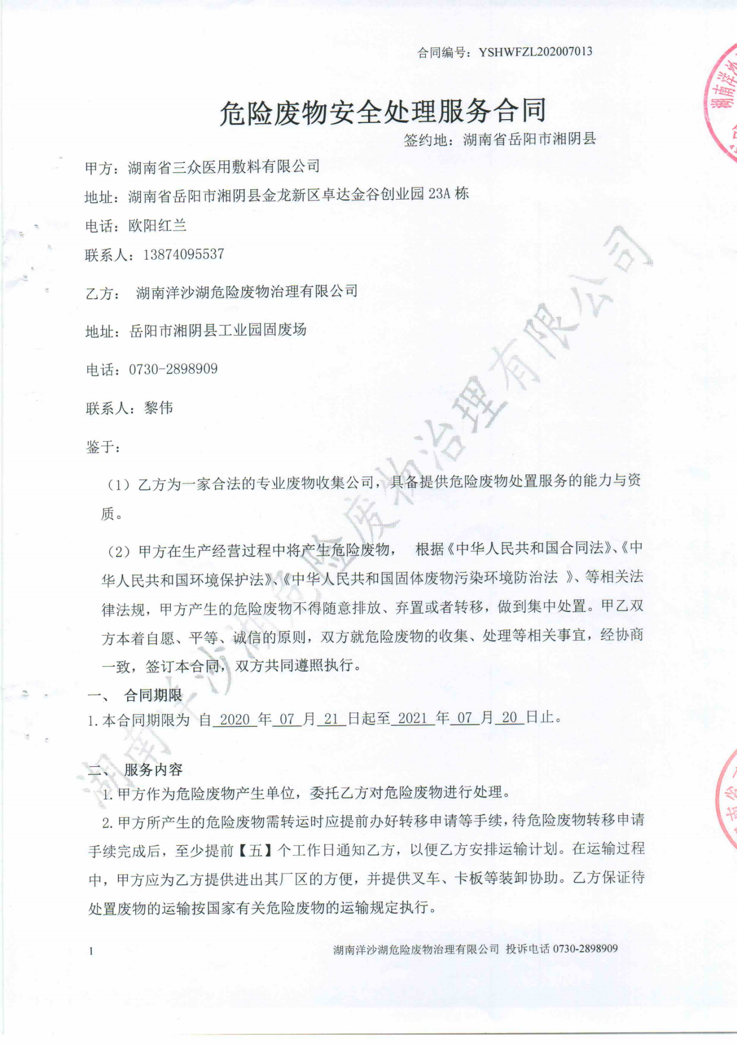
附件8 危险废物处理合同

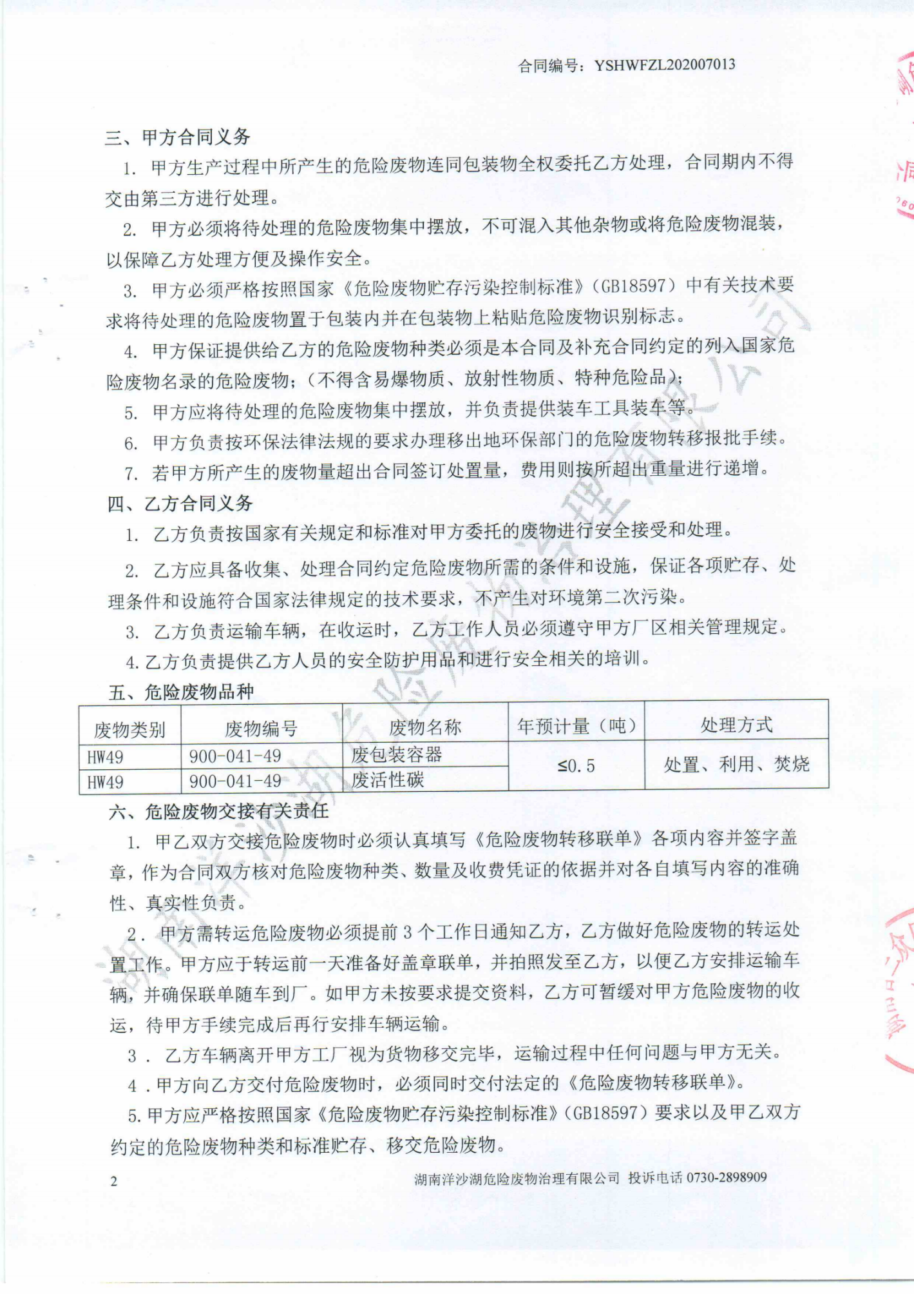

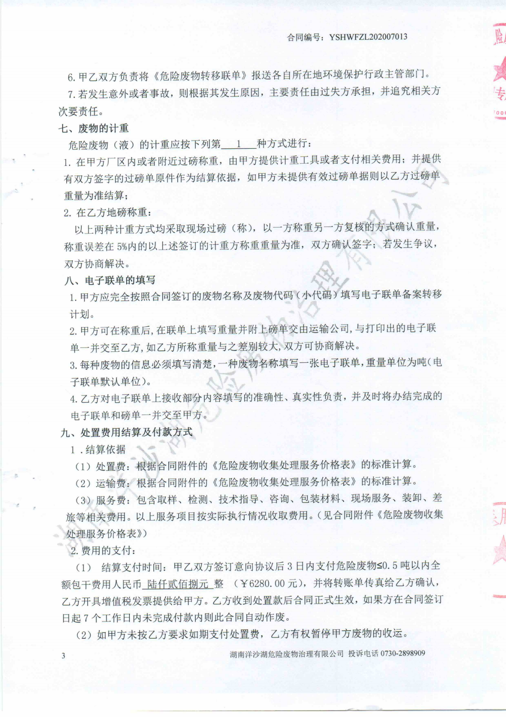

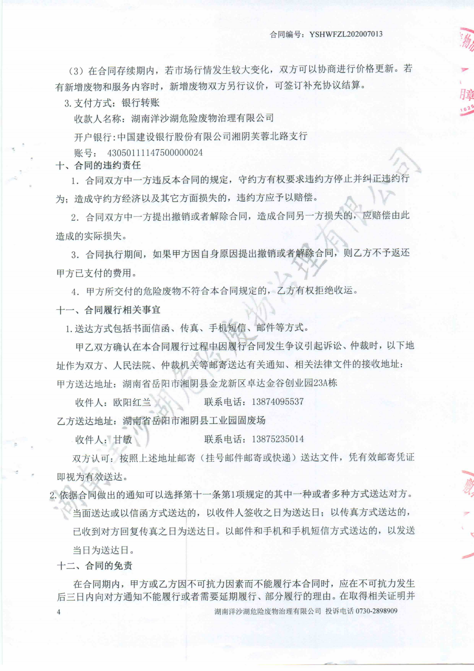

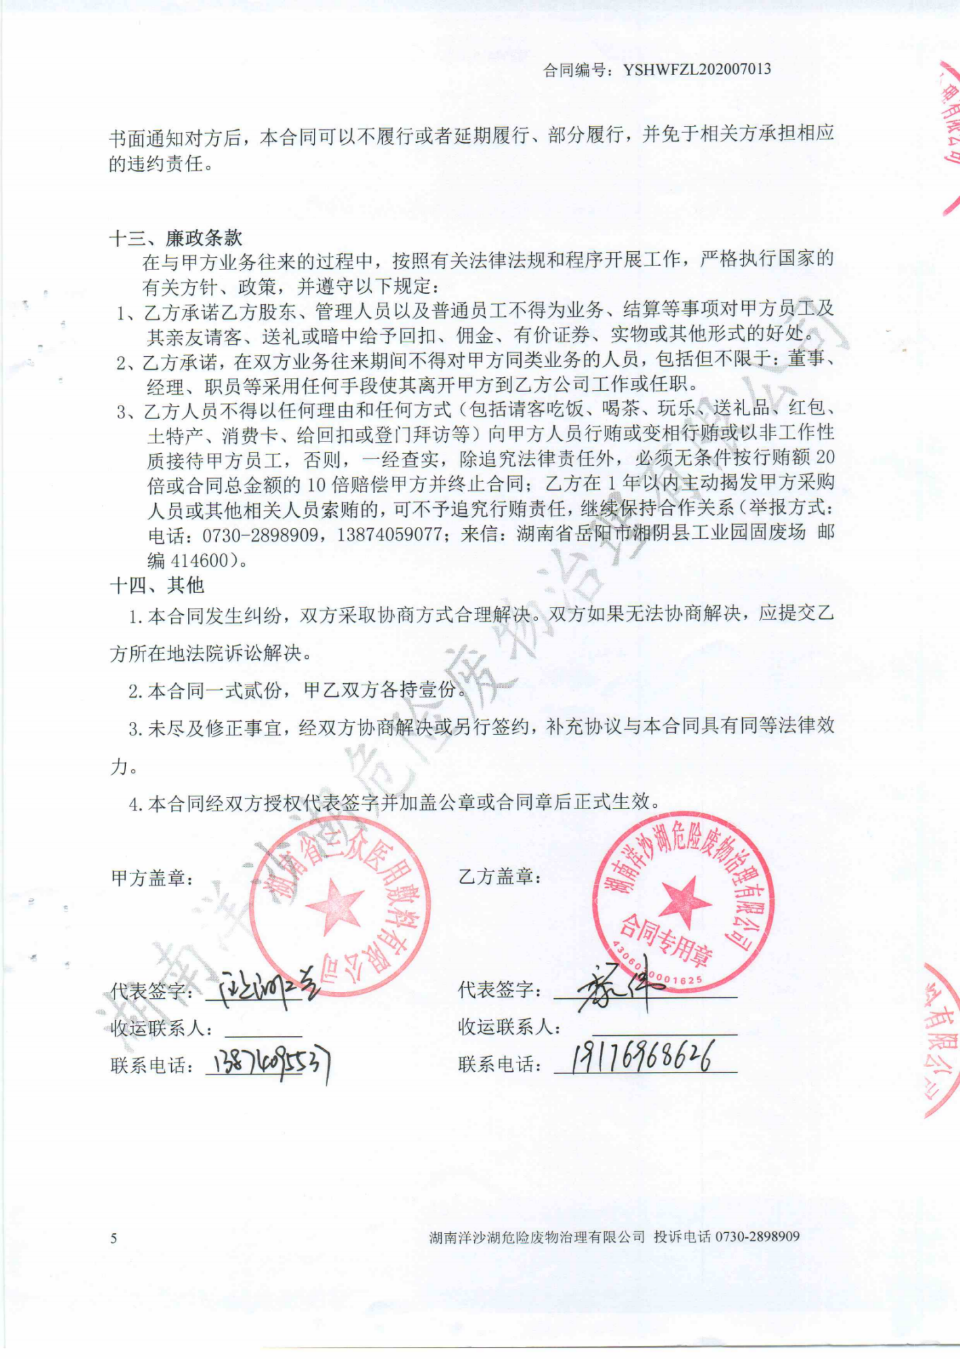

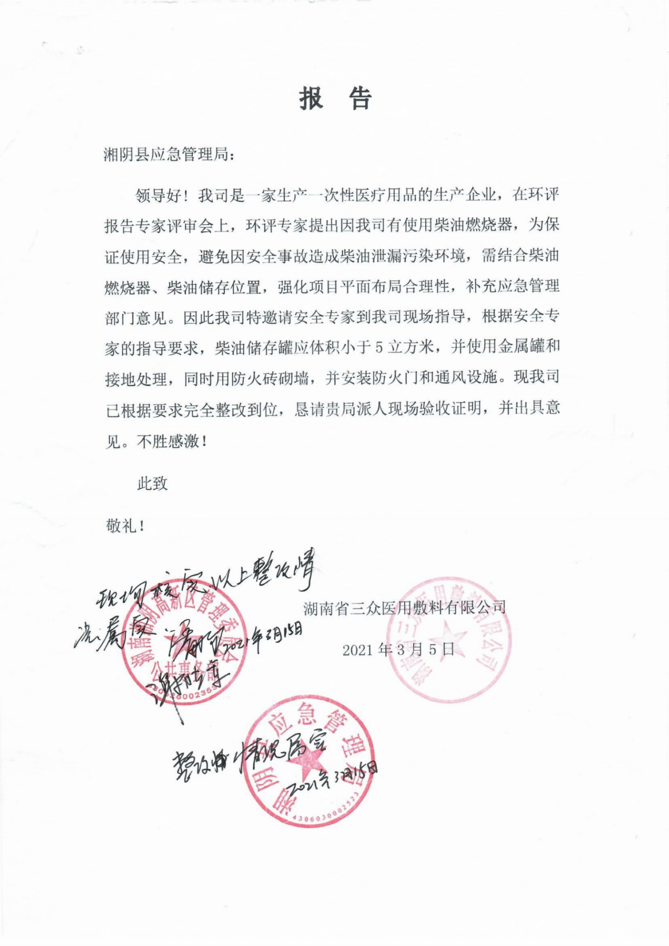
附件9 应急管理部门意见

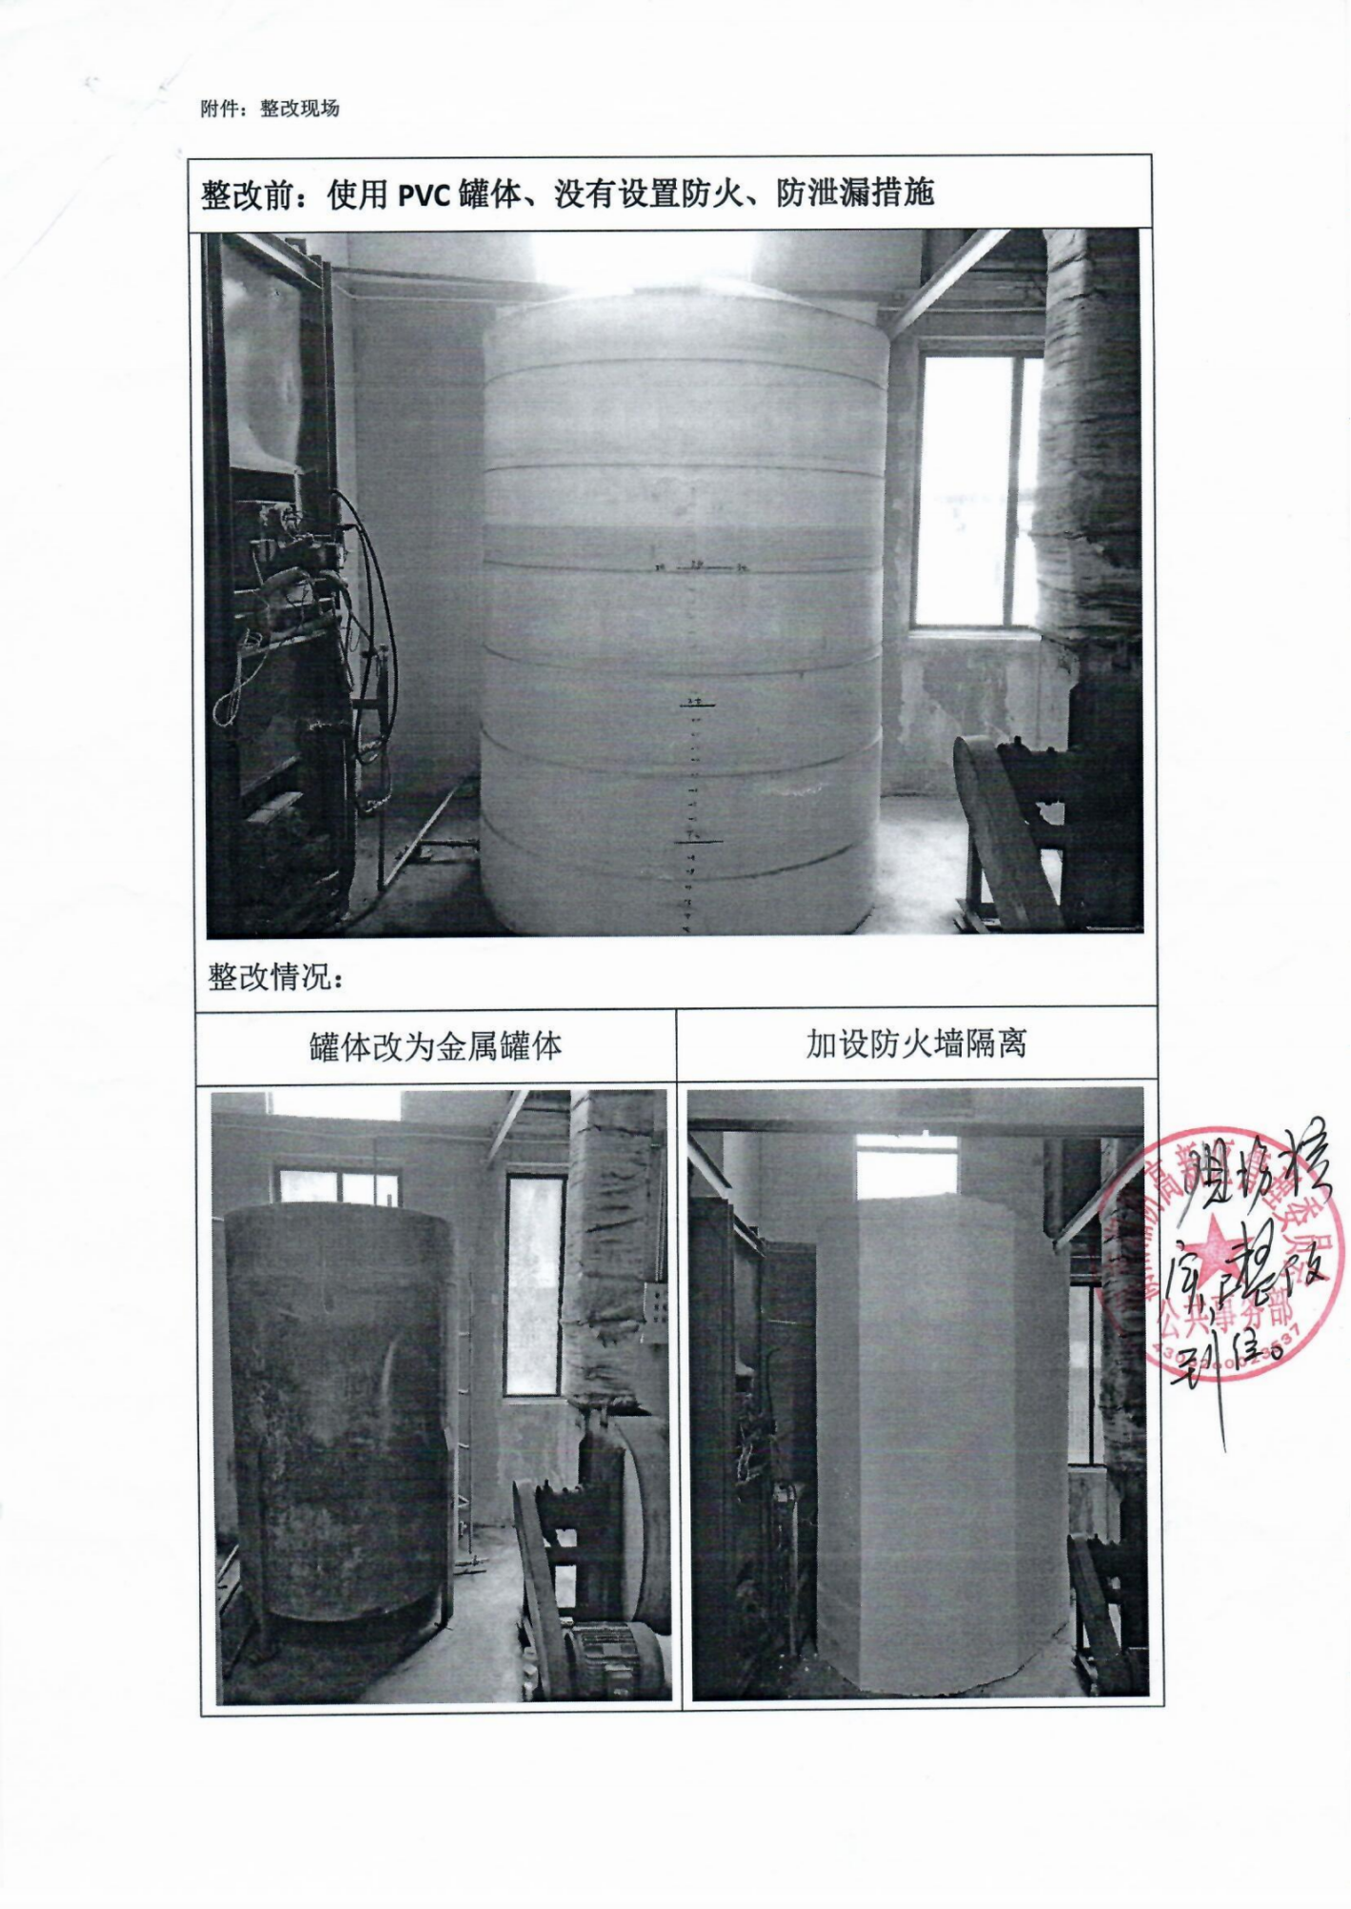

。

附件10 专家意见及专家签到表

湖南省三众医用敷料有限公司年产1200万卷透气胶带项目变更
环境影响报告表审查意见

2020年12月8日，岳阳市生态环境局湘阴分局在湘阴县主持召开了《湖南省三众医用敷料有限公司年产1200万卷透气胶带项目变更环境影响报告表》技术审查会，参加会议的有建设单位湖南省三众医用敷料有限公司、评价单位长沙瑾瑶环保科技有限公司等单位的领导和代表，会议邀请了三位专家（名单附后）组成技术审查组，与会代表和专家察看了工程现场，听取了建设单位关于项目建设背景情况的说明，环评单位介绍了环境影响报告表的编制内容，会议经充分认真讨论，形成如下审查意见：
一、工程概况
具体见环境影响报告表
二、修改意见：
1、细化项目由来，强化项目电加热改为轻质柴油燃烧加热的必要性说明，核实变更内容；核实变更前后设备、原辅材料、产品方案变化情况，核实变更前后项目组成一览表。
2、补充《挥发性有机物无组织排放控制标准》（GB27822-2019），核实洋沙河水域功能，完善大气环境质量现状评价内容，调查核实环境保护目标。
3、结合污染源监测结果，进一步调查核实工程目前存在的环境问题调查，细化整改措施。
4、结合污染源监测，校核废气各因子产生源强，分析柴油燃烧器废气与工艺有机废气共用排气筒的合理性和必要性，核实废气排放源强，并结合《“十三五”挥发性有机物污染防治工作方案》、《湖南省挥发性有机物污染防治三年行动实施方案》等当前有机废气治理相关政策要求，提出有机废气处理工艺升级措施，在此基础上补充废气预测内容。
5、结合工程目前危废产生情况调查，核实危废种类、产生量，细化危废暂存间建设要求。结合柴油燃烧器、柴油储存位置，强化项目平面布局合理性分析，补充应急管理部门意见。
6、核实总量控制指标及来源，进一步核实变更前后污染物排放的“三本账”。
7、核实环保投资，细化项目竣工验收一览表。

专家：吴正光（组长）、黄献良、张金刚（执笔）
2020年12月8日

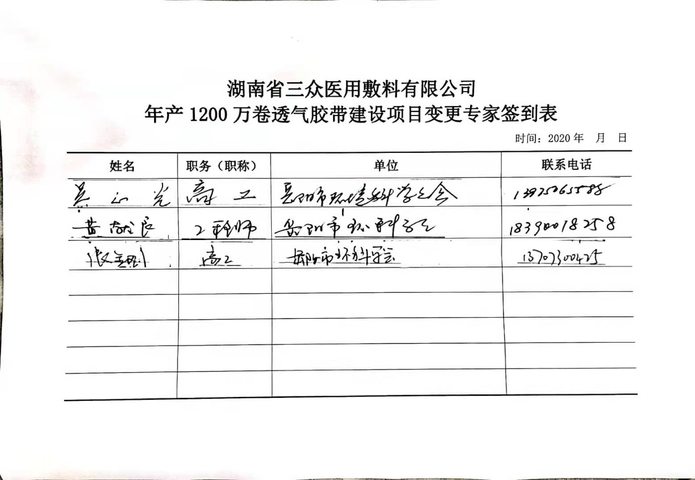

。


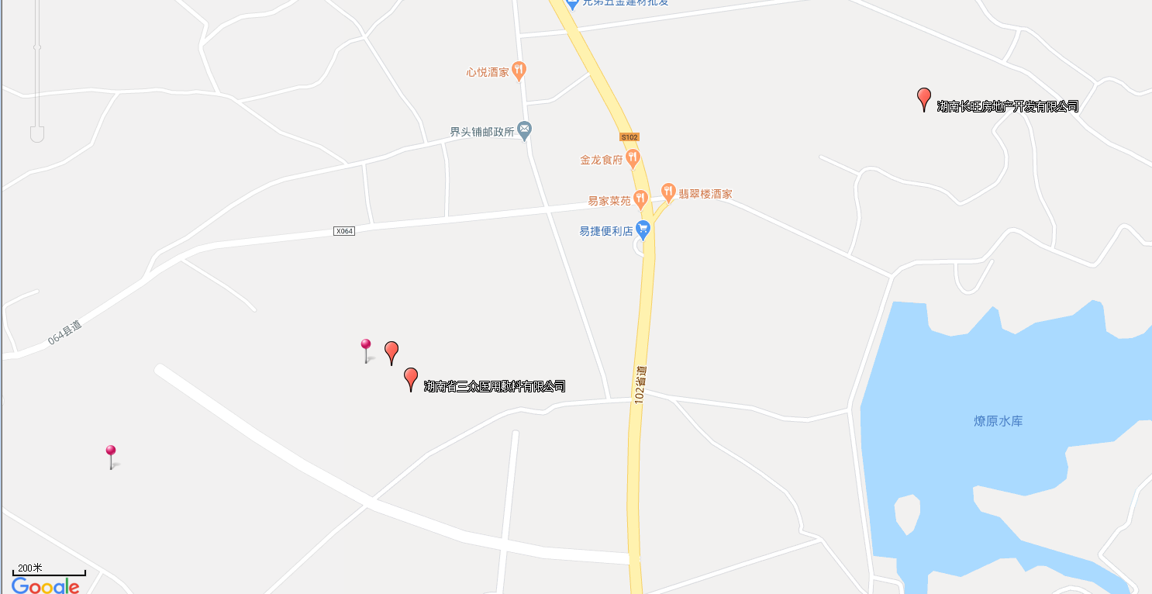
附图1 项目地理位置图

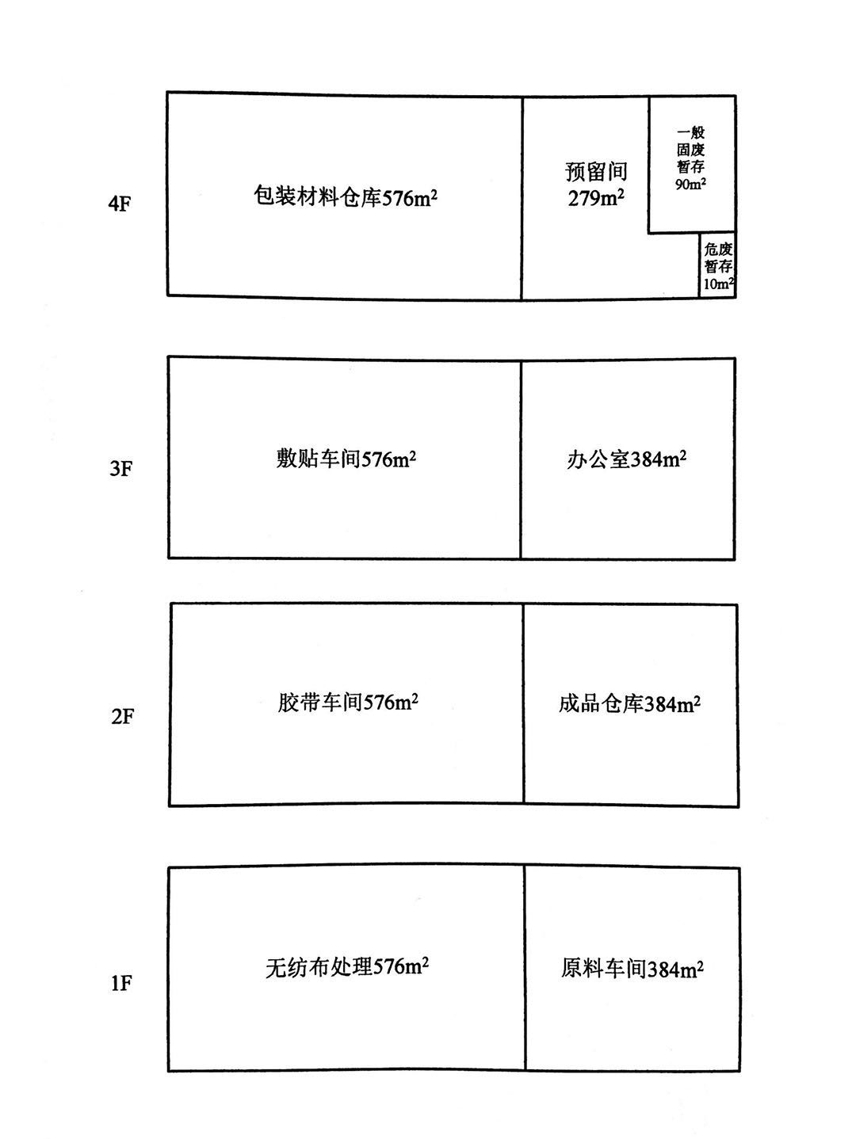
附图2-1 变更前项目平面布置图

附图2-1 变更后项目平面布置图
排气筒2#
排气筒1#
楼顶
二级活性炭吸附处理设施

危废间（新建）

柴油罐

柴油燃烧器

1F
2F
3F
4F
废气
排放
路径

其他项目生产区
一般固废
暂存间

办公室

原料车间

成品仓库

无纺布处理车间（涂布）

胶带车间（涂胶）

敷贴车间

预留间

包装材料车间

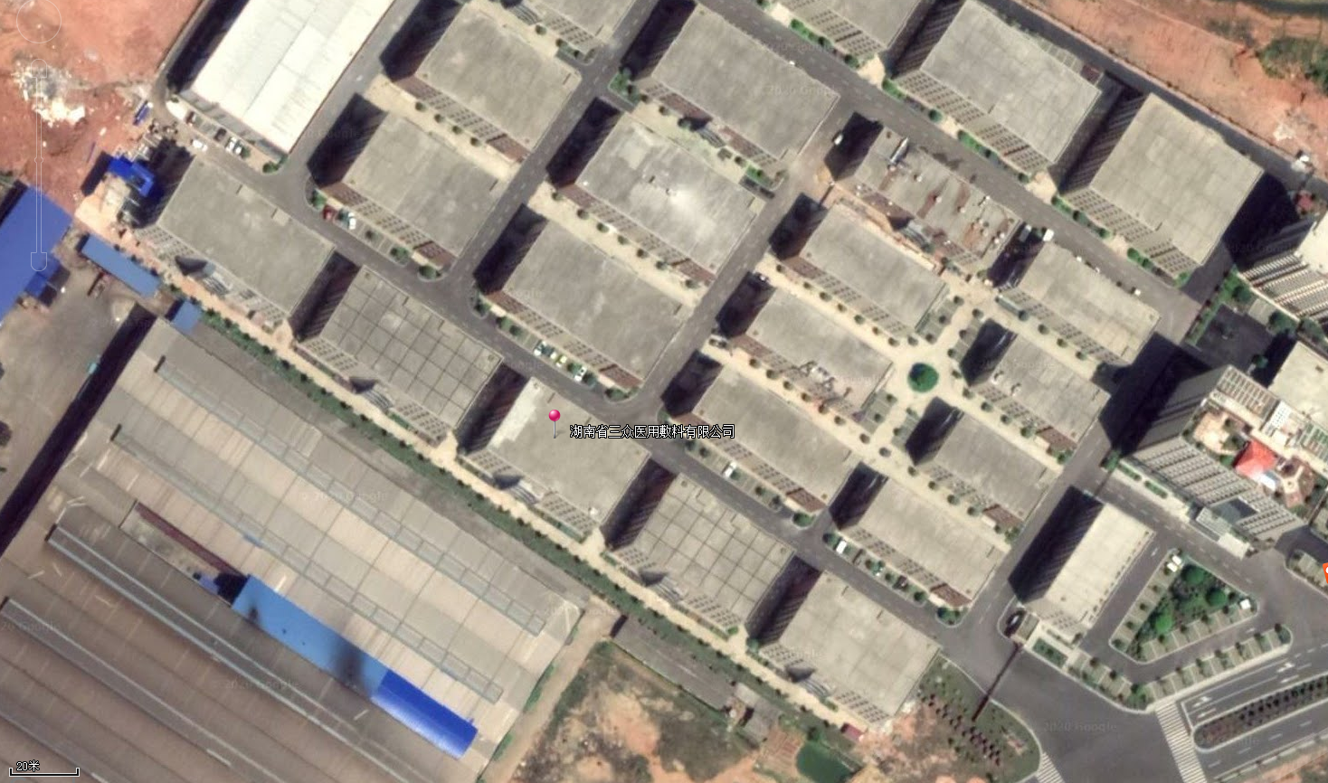
附图3 废气、声环境现状监测点位图

O1
▲4
▲3

●1
▲2
▲1
O2
O3

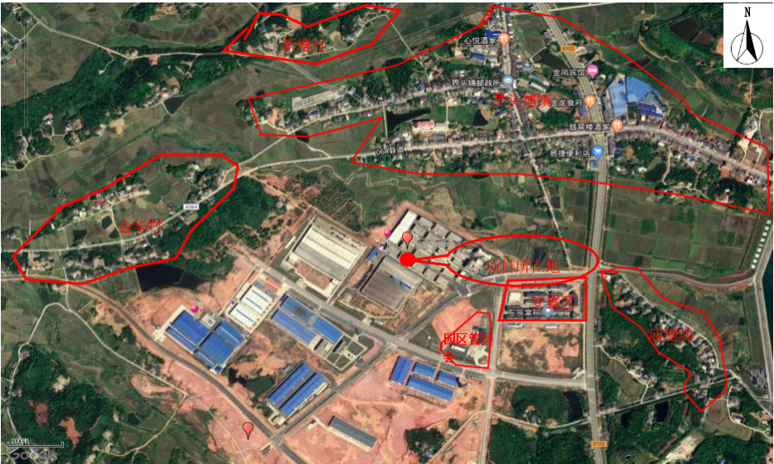
附图4 本项目周边环保目标分布图

附图5 项目现场照片
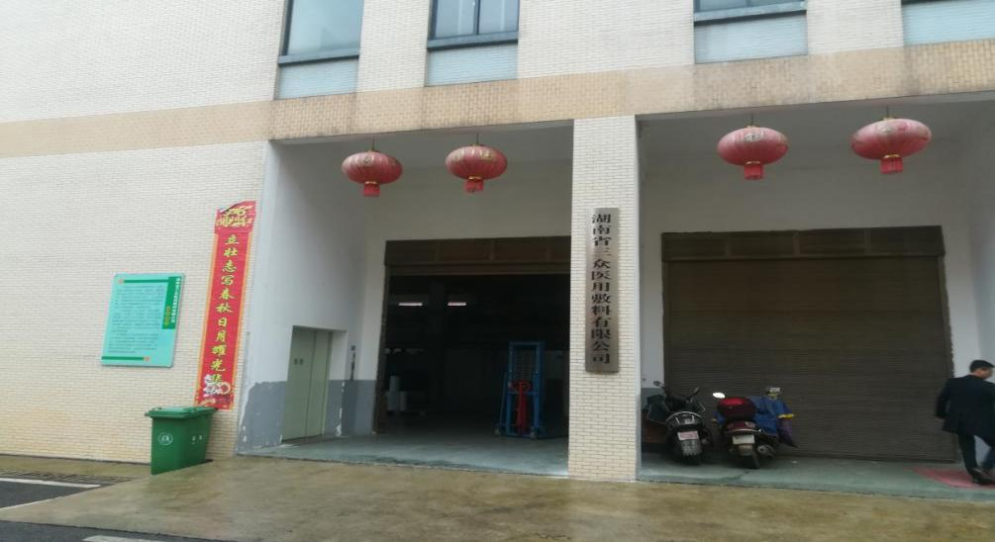  厂大门 | 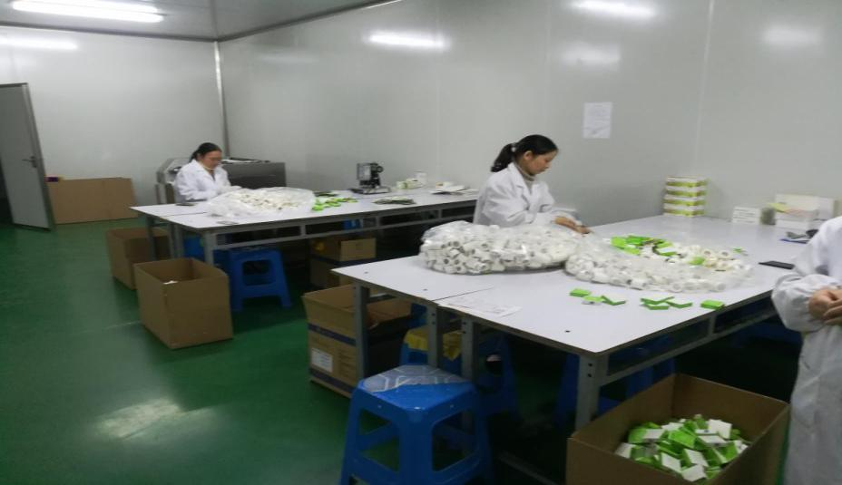  打包工序
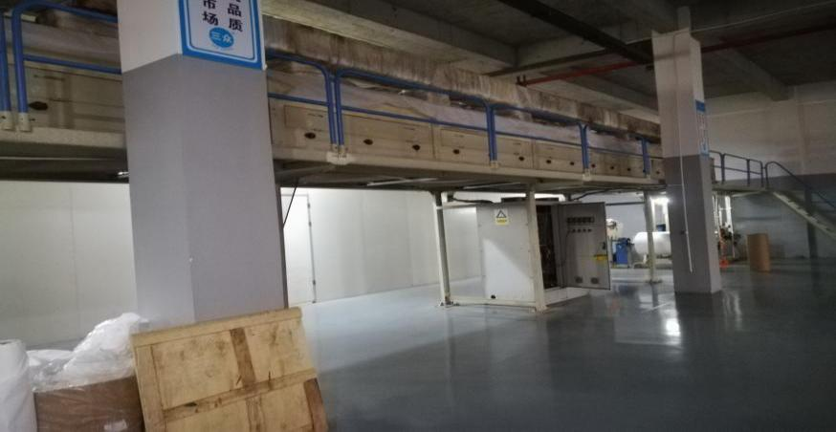  烘干工序 | 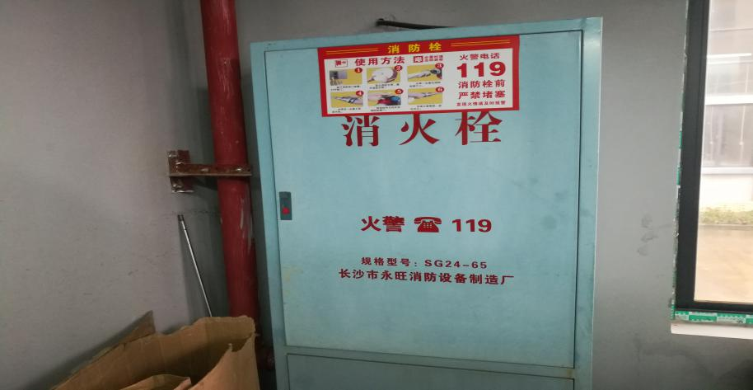  消防设施
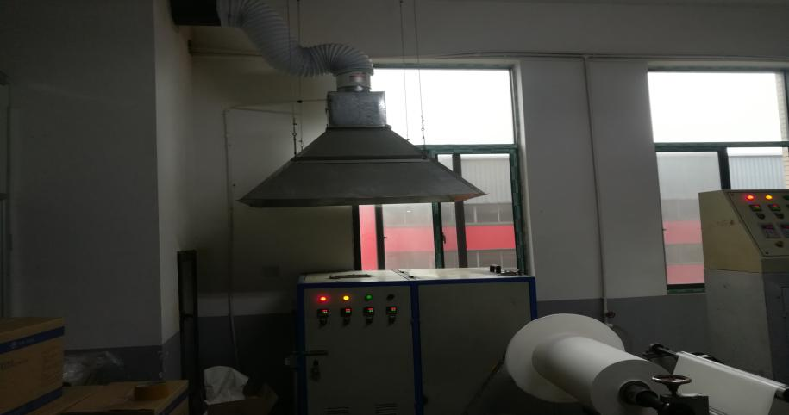  涂胶工序收集设施 | 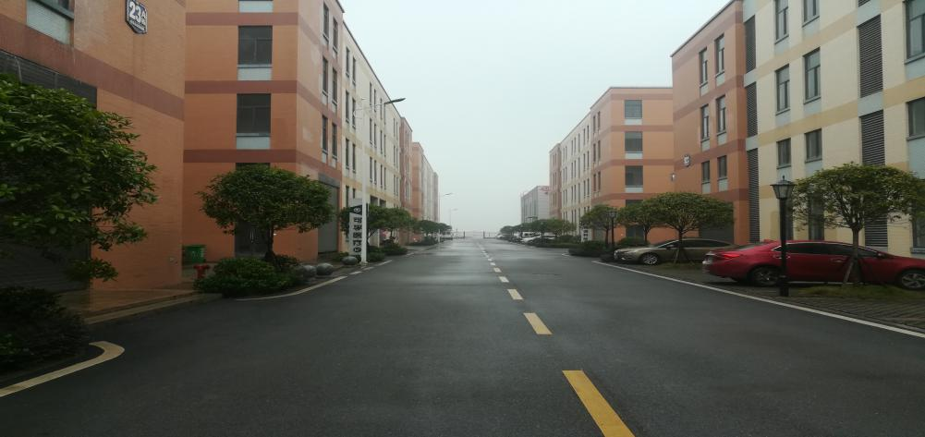  公司外环境
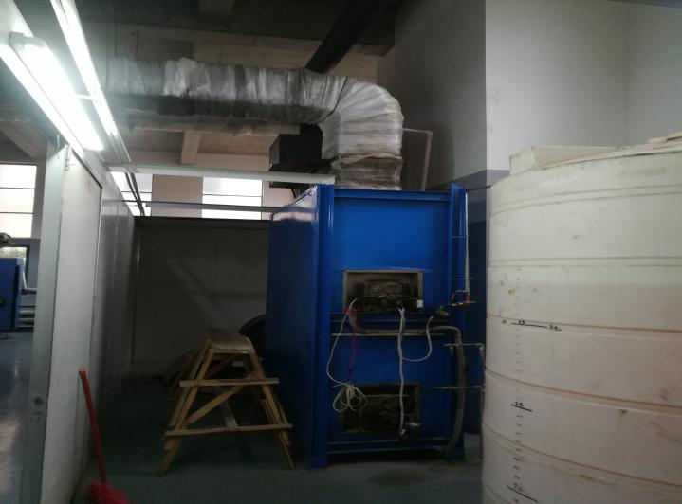  柴油燃烧器 | 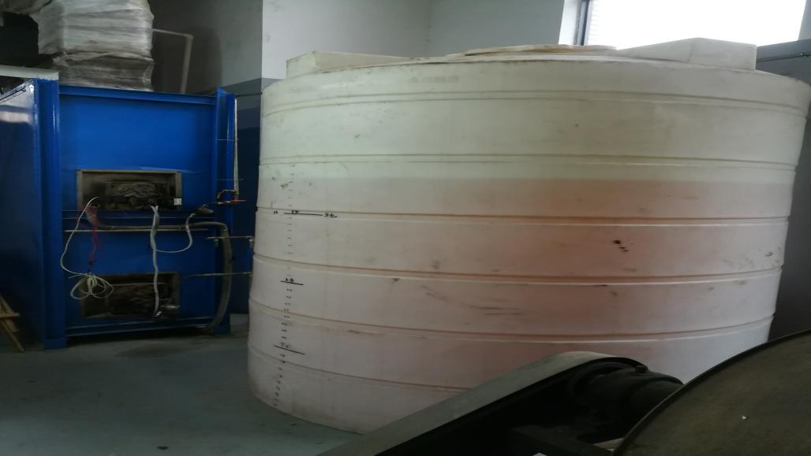  柴油储存桶（整改前）
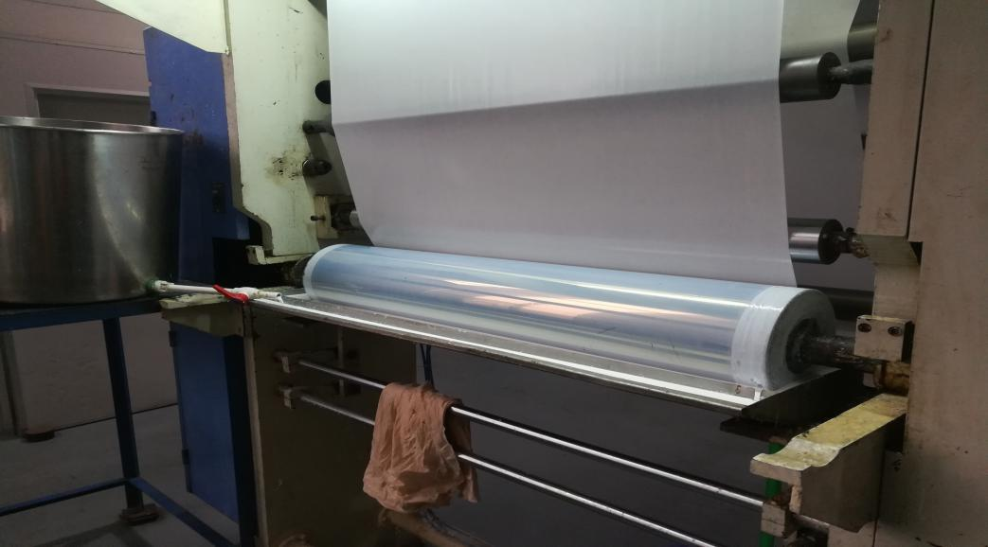  无纺布增强（涂布） | 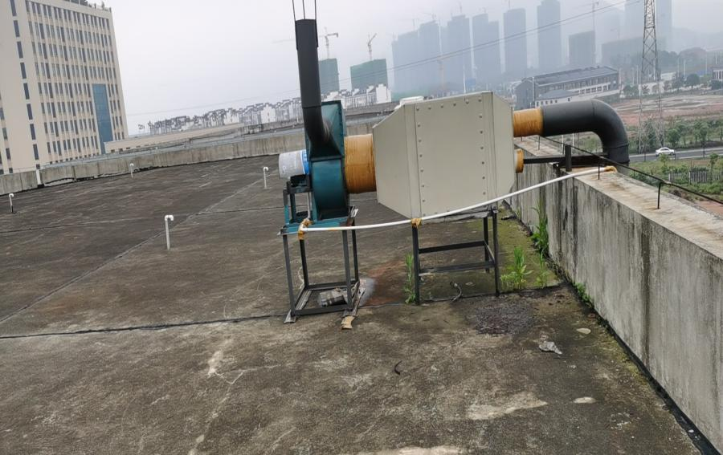  活性炭吸附装置（需再增加一级活性炭吸附设施）及排气筒
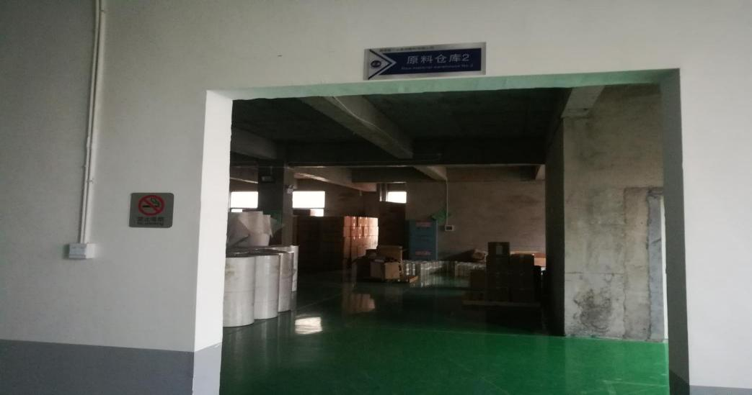  原料堆放间 | 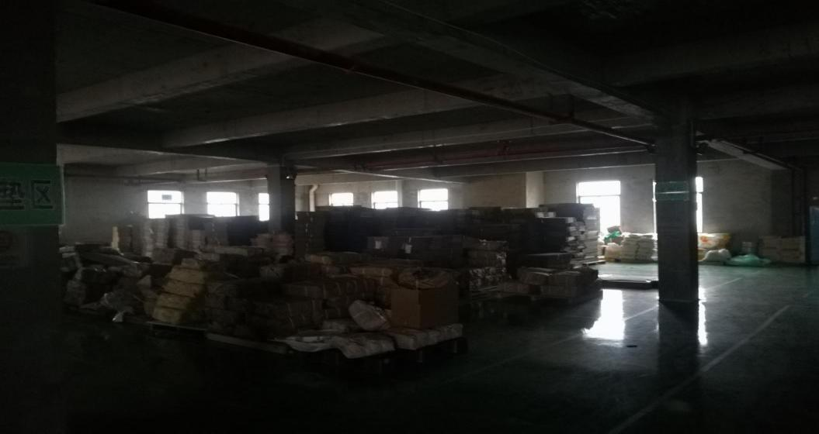  包装材料车间
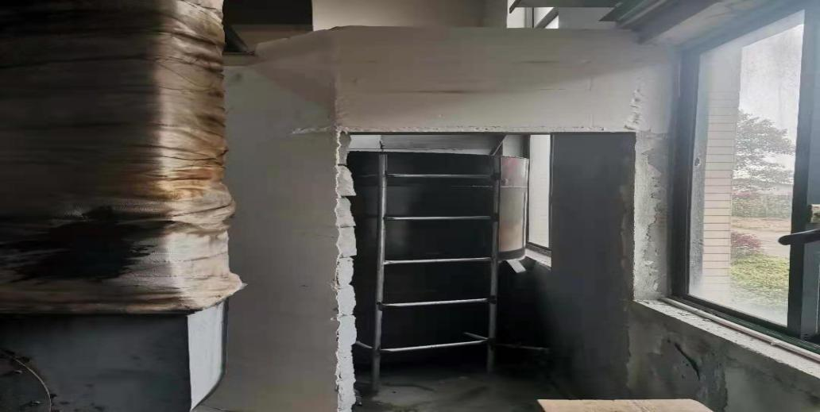  整改后：柴油桶（铁桶） | 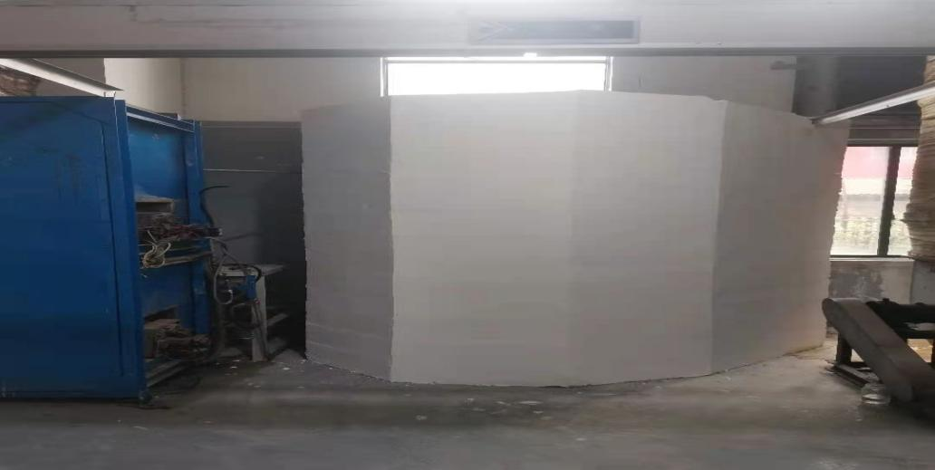  整改后：柴油储存桶的防火墙
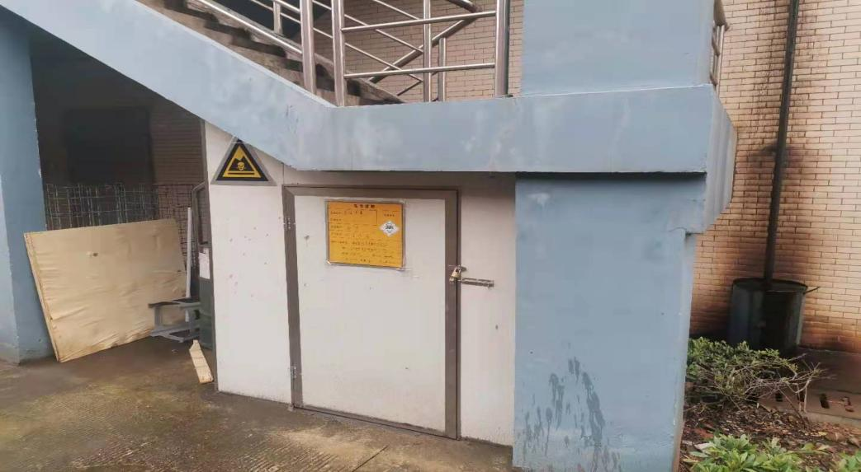  危废储存间 | 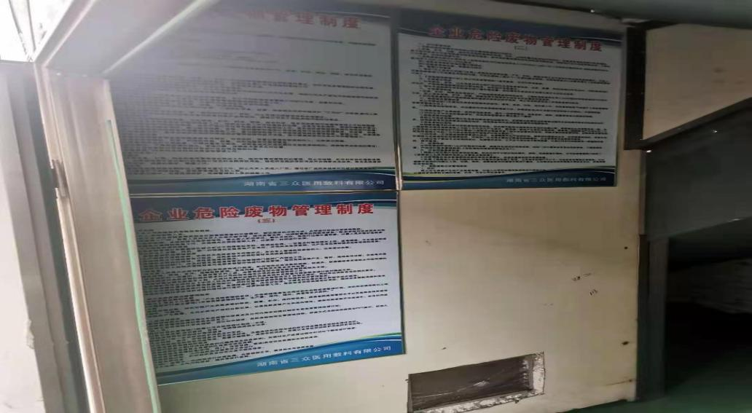  危废管理制度

